Thẻ 1

TRƯỜNG CAO ĐẲNG FPT POLYTECHNIC
Giảng viên hướng dẫn: | Hoàng Hải Long
Chuyên ngành: | Lập trình Website
Nhóm thực hiện: | WD-08
Thành viên: | Phạm Ngọc Phong | PH61201
 | Phạm Minh Tuấn | PH59888
 | Nguyễn Cảnh Long | PH59693
 | Nguyễn Tiến Vĩ | PH60929
 | Vũ Duy Hiếu | PH58719

Hà Nội, Năm 2026
BÁO CÁO DỰ ÁN TỐT NGHIỆP
Website học tập MindNova-AI
NHẬN XÉT CỦA GIẢNG VIÊN HƯỚNG DẪN
…………………………………………………………………………………
…………………………………………………………………………………
…………………………………………………………………………………
…………………………………………………………………………………
…………………………………………………………………………………
…………………………………………………………………………………
…………………………………………………………………………………
…………………………………………………………………………………
…………………………………………………………………………………
…………………………………………………………………………………
…………………………………………………………………………………
…………………………………………………………………………………
…………………………………………………………………………………
…………………………………………………………………………………
…………………………………………………………………………………
…………………………………………………………………………………

Giảng viên hướng dẫn (Ký, Ghi rõ họ tên)

NHẬN XÉT CỦA HỘI ĐỒNG BẢO VỆ
…………………………………………………………………………………
…………………………………………………………………………………
…………………………………………………………………………………
…………………………………………………………………………………
…………………………………………………………………………………
…………………………………………………………………………………
…………………………………………………………………………………
…………………………………………………………………………………
…………………………………………………………………………………
…………………………………………………………………………………
…………………………………………………………………………………
…………………………………………………………………………………
…………………………………………………………………………………
…………………………………………………………………………………
…………………………………………………………………………………
…………………………………………………………………………………
Hội đồng bảo vệ (Ký, Ghi rõ họ tên)

Mục Lục
PHẦN I: GIỚI THIỆU CHUNG 14
1. Thông tin giảng viên giảng dạy 14
2. Các thành viên trong nhóm 14
3. Giới thiệu đề tài 15
4. Lý do chọn đề tài 15
5. Tiềm Năng, ưu điểm, nhược điểm và rủi ro của dự án 16
6. Mục tiêu của dự án 18
7. Đối tượng sử dụng 19
8. Hệ thống tương tự 20
9. Kết quả dự kiến đạt được 23
10. Công nghệ và công cụ sử dụng 23
PHẦN II. KHẢO SÁT HIỆN TRẠNG VÀ XÂY DỰNG Ý TƯỞNG 26
1. Mục đích khảo sát 26
2. Nội dung khảo sát 27
3. Kết luận 28
PHẦN III. KHỞI TẠO VÀ LẬP KẾ HOẠCH 30
1. Khởi tạo 30
1.1 Đội ngũ hệ thống 30
1.2 Xác định đối tượng sử dụng hệ thống 32
1.3 Xác định phương thức phát triển 33
2. Lập kế hoạch 33
3. Sơ đồ tổng quan chức năng 35
4. Ma trận phân quyền 44
PHẦN IV. PHÂN TÍCH HỆ THỐNG 46
1. Sơ đồ Use case tổng quan 46
2. Đặc tả Use case 49
2.1 Use case Quản lý bệnh 49
2.2 Use case Quản lý nhiệt độ, độ ẩm 52
2.3 Use case Quản lý dụng cụ 55
2.4 Use case mua khóa học (VNPay/MoMo) 58
2.5 Use case tạo quiz / bài kiểm tra 61
2.6 Use case Quản lý danh mục 64
2.7 Use case quản lý khóa học 67
2.8 Use case tải media bài học (R2) 70
2.9 Use case Điểm danh 73
2.10 Use case quản lý kiểm kho 76
2.11 Use case quản lý ca làm 79
2.12 Use case cấu hình 83
2.13 Use case quản lý Khách Hàng. 85
2.14 Quản lý danh mục khóa học 89
2.15 Quản lý nhà cung cấp 93
2.16 Quản lý đơn vị 97
2.17 Quản lý người dùng 100
2.18 Quản lý bài học và media 103
PHẦN V. THIẾT KẾ CƠ SỞ DỮ LIỆU 106
1. Phân tích thực thể 106
2. Sơ đồ ERD 107
3. Chi tiết các bảng 107
3.1 Nhóm Quản lý Người dùng & Phân quyền (Identity & Auth)
3.1.1 Bảng users
3.1.2 Bảng roles
3.1.3 Bảng permissions
3.1.4 Bảng role_user
3.1.5 Bảng user_profiles
3.1.6 Bảng password_otps
3.2 Nhóm Quản lý Khóa học & Nội dung (Catalog & Content)
3.2.1 Bảng categories
3.2.2 Bảng courses
3.2.3 Bảng course_modules
3.2.4 Bảng lessons
3.2.5 Bảng lesson_media
3.2.6 Bảng lesson_attachments
3.2.7 Bảng lesson_completions
3.2.8 Bảng enrollments
3.3 Nhóm Trắc nghiệm & AI Quiz (Quiz & Assessment)
3.3.1 Bảng quizzes
3.3.2 Bảng questions
3.3.3 Bảng answers
3.3.4 Bảng user_quiz_attempts
3.3.5 Bảng ai_generated_quizzes
3.4 Nhóm Đơn hàng & Thanh toán (Commerce & Payment)
3.4.1 Bảng orders
3.4.2 Bảng order_items
3.4.3 Bảng student_payment_methods
3.4.4 Bảng coupons
3.4.5 Bảng reviews
3.4.6 Bảng certificates
3.5 Nhóm Doanh thu Giảng viên & Rút tiền (Revenue & Payout)
3.5.1 Bảng revenue_allocations
3.5.2 Bảng instructor_transactions
3.5.3 Bảng withdrawals
3.5.4 Bảng teacher_verifications
3.6 Nhóm Kiểm duyệt, Thảo luận & Chat (Moderation & Community)
3.6.1 Bảng review_submissions
3.6.2 Bảng content_versions
3.6.3 Bảng deletion_requests
3.6.4 Bảng discussions
3.6.5 Bảng discussion_replies
3.6.6 Bảng chat_conversations
3.6.7 Bảng chat_messages
3.7 Nhóm AI & Hệ thống (AI & System Operations)
3.7.1 Bảng notifications
3.7.2 Bảng ai_tutor_conversations & ai_tutor_messages
3.7.3 Bảng ai_daily_quota_usages
3.7.4 Bảng user_streaks
PHẦN VI. THIẾT KẾ HỆ THỐNG 141
1. Thiết kế trang quản trị 141
1.1 Instructor Dashboard (Thống kê tổng quan)
1.2 Quản lý Khóa học & Wizard 3 bước (Courses CRUD)
1.3 Quản lý Chương & Bài học (Modules & Lessons with Cloudflare R2)
1.4 Luồng Kiểm duyệt nội dung (Review Submission Workflow)
1.5 Thảo luận & Q&A Bài học (Lesson Discussions)
1.6 Doanh thu & Chia hoa hồng (Revenue & Commission Management)
1.7 Yêu cầu Rút tiền & Thông tin Thanh toán (Payouts & Payout Info)
1.8 Quản lý đơn vị 148
1.9 Quản lý nhà cung cấp 148
1.10 Quản lý danh mục khóa học 150
1.11 Quản lý danh mục 151
1.12 Quản lý khách hàng 152
1.13 Quản lý khóa học 153
1.14 Quản lý dụng cụ 154
1.14 Quản lý quiz AI 155
1.15 Wizard tạo khóa học 156
1.16 Điểm danh 157
1.17 Tải video/tài liệu bài học 158
1.18 Quản lý người dùng 159
1.19 Quản lý thư viện bài học 160
1.20 Quản lý thùng rác 161
1.21 Đăng nhập, đăng ký, lấy lại mật khẩu 162
2. Thực hiện dự án 163
2.1 Tổ chức mã nguồn 163
2.2 Công cụ và thư viện sử dụng 164
2.3 Các bước thực hiện dự án 165
1. Khởi tạo dự án 165
2. Thiết kế database 166
3. Xây dựng chức năng 166
4. Kiểm tra và chạy dự án 169
PHẦN VII. KIỂM THỬ VÀ TRIỂN KHAI HỆ THỐNG 170
1. TestCase 170
2. Triển khai hệ thống 177
2.1 Mô tả chung về môi trường 177
2.2 Cài đặt môi trường 177
2.3 Cài đặt dự án 178
2.4 Khởi chạy ứng dụng 179
3. Hướng dẫn sử dụng 179
PHẦN VIII. KẾT LUẬN 194
1. Thời gian phát triển 194
2. Mức độ hoàn thành hệ thống 194
3. Những khó khăn rủi ro gặp phải và cách giải quyết 196
4. Những bài học rút ra sau khi làm dự án 197
5. Kế hoạch làm việc trong tương lai 198
LỜI CẢM ƠN 199

Mục lục hình ảnh
Hình 1: Hình ảnh nền tảng học trực tuyến tương tự (Udemy) 21
Hình 2: Hình ảnh nền tảng học trực tuyến tương tự (Coursera) 22
Hình 3: Câu hỏi khảo sát 1 27
Hình 4: Câu hỏi khảo sát 2 27
Hình 6: Câu hỏi khảo sát 4 28
Hình 7: Câu hỏi khảo sát 5 28
Hình 8: Hình ảnh tổng quan chức năng 35
Hình 9: Hình ảnh use case tổng quan 48
Hình 10: Hình ảnh use case bệnh 49
Hình 11: Hình ảnh luồng bệnh 51
Hình 12: Hình ảnh use case nhiệt độ, độ ẩm 52
Hình 13: Hình ảnh luồng nhiệt độ, độ ẩm 54
Hình 15: Hình ảnh luồng dụng cụ 57
Hình 16: Use case mua khóa học 58
Hình 17: Luồng thanh toán khóa học 60
Hình 18: Use case tạo quiz 61
Hình 19: Luồng tạo quiz 63
Hình 20: Hình ảnh use case danh mục 64
Hình 21: Hình ảnh luồng danh mục 66
Hình 22: Use case quản lý khóa học 67
Hình 23: Luồng quản lý khóa học 69
Hình 24: Hình ảnh use case kho 70
Hình 25: Hình ảnh luồng kho 72
Hình 26: Hình ảnh use case điểm danh 73
Hình 25: Hình ảnh luồng điểm danh 75
Hình 26: Hình ảnh user case kiểm kho 76
Hình 27: Hình ảnh luồng kiểm kho 78
Hình 28: Hình ảnh user case ca làm 79
Hình 29: Hình ảnh luồng ca làm 82
Hình 30: Hình ảnh use case cấu hình 83
Hình 31: Hình ảnh luồng cấu hình 84
Hình 32: Hình ảnh use case khách hàng 85
Hình 33: Hình ảnh luồng khách hàng 88
Hình 34: Use case quản lý danh mục 89
Hình 35: Luồng quản lý danh mục 92
Hình 36: Hình ảnh use case nhà cung cấp 93
Hình 37: Hình ảnh luồng nhà cung cấp 96
Hình 38: Hình ảnh use case đơn vị 97
Hình 39: Hình ảnh luồng đơn vị 99
Hình 40: Hình ảnh use case người dùng 100
Hình 41: Hình ảnh luồng người dùng 102
Hình 42: Use case quản lý bài học 103
Hình 43: Luồng quản lý bài học 105
Hình 44: Hình ảnh sơ đồ ERD 107
Hình 45: Hình ảnh trang dashboard 141
Hình 46: Hình ảnh trang dashborad 141
Hình 47: Hình ảnh danh sách bệnh 142
Hình 48: Hình ảnh thêm mới bệnh 142
Hình 49: Hình ảnh danh sách phiếu kiểm kho 143
Hình 50: Hình ảnh tải media bài học 143
Hình 51: Hình ảnh danh sách nhiệt độ, độ ẩm 144
Hình 52: Hình ảnh thêm mới môi trường độ ẩm 144
Hình 53: Hình ảnh danh sách ca làm 145
Hình 54: Hình ảnh chi tiết ca làm 145
Hình 55: Hình ảnh màn hình cấu hình thông báo 146
Hình 56: Hình ảnh thông báo 147
Hình 57: Hình ảnh cấu hình thông báo 148
Hình 58: Hình ảnh danh sách đơn vi 148
Hình 59: Hình ảnh thêm mới đơn vị 148
Hình 60: Hình ảnh danh sách nhà cung cấp 149
Hình 61: Hình ảnh thêm mới nhà cung cấp 149
Hình 62: Danh sách danh mục khóa học 150
Hình 63: Thêm danh mục khóa học 150
Hình 64: Thêm danh mục khóa học 151
Hình 65: Hình ảnh danh sách danh mục 151
Hình 66: Hình ảnh thêm mới danh mục 152
Hình 67: Hình ảnh danh sách khách hàng 152
Hình 68: Hình ảnh thêm mới khách hàng 153
Hình 69: Danh sách khóa học 153
Hình 70: Tạo khóa học mới 154
Hình 71: Hình ảnh danh sách dụng cụ 154
Hình 72: Hình ảnh thêm mới dụng cụ 155
Hình 73: Danh sách quiz 155
Hình 74: Tạo quiz AI 156
Hình 75: Danh sách khóa học giảng viên 156
Hình 76: Wizard tạo khóa học 157
Hình 77: Hình ảnh danh sách ca làm của nhân viên 157
Hình 78: Hình ảnh check in ca làm của nhân viên 158
Hình 79: Hình ảnh danh sách phiếu nhập 158
Hình 80: Tải video/tài liệu vào bài học 159
Hình 81: Hình ảnh thêm mới người dùng 159
Hình 82: Hình ảnh danh sách người dùng 160
Hình 83: Danh sách bài học 160
Hình 84: Thêm bài học 161
Hình 85: Hình ảnh mà hình thùng rác 161
Hình 86: Hình ảnh màn hình đăng nhập 162
Hình 87: Hình ảnh màn hình đăng ký 162
Hình 88: Hình ảnh màn hình quên mật khẩu 163
Hình 89: Hình ảnh migration bảng medicines 166
Hình 90: Hình ảnh controller ca làm 167
Hình 91: Hình ảnh cấu trúc dự án 168
Hình 92: Hình ảnh trello giao việc cho các thành viên 169

Lời Mở Đầu
Trong bối cảnh cuộc Cách mạng công nghiệp 4.0 đang diễn ra mạnh mẽ, công nghệ thông tin và trí tuệ nhân tạo ngày càng giữ vai trò quan trọng trong nhiều lĩnh vực của đời sống, đặc biệt là giáo dục. Việc ứng dụng công nghệ vào quá trình dạy và học không chỉ giúp tối ưu hóa công tác quản lý mà còn tạo ra môi trường học tập linh hoạt, chủ động và phù hợp hơn với năng lực của từng người học.
Tuy nhiên, các phương pháp học tập truyền thống vẫn còn một số hạn chế như nội dung chưa được cá nhân hóa, người học gặp khó khăn trong việc lựa chọn khóa học phù hợp, thiếu công cụ theo dõi tiến độ và chưa nhận được sự hỗ trợ kịp thời trong quá trình học tập. Bên cạnh đó, giảng viên cũng cần một nền tảng thuận tiện để xây dựng bài giảng, quản lý khóa học, tổ chức kiểm tra và đánh giá kết quả học tập của học viên.
Xuất phát từ những nhu cầu thực tế trên, nhóm đã nghiên cứu và phát triển dự án MindNova-AI – website học tập trực tuyến có ứng dụng trí tuệ nhân tạo. Hệ thống được xây dựng nhằm cung cấp một môi trường học tập hiện đại, nơi người dùng có thể tìm kiếm, đăng ký và tham gia các khóa học; theo dõi tiến độ; thực hiện bài kiểm tra; nhận chứng chỉ và tiếp cận những nội dung được đề xuất dựa trên nhu cầu cũng như kết quả học tập cá nhân.
Không chỉ hỗ trợ người học, MindNova-AI còn cung cấp cho giảng viên các công cụ cần thiết để xây dựng và quản lý khóa học, tổ chức nội dung bài giảng, theo dõi quá trình học tập và đánh giá kết quả của học viên. Đồng thời, hệ thống hỗ trợ quản trị viên quản lý người dùng, danh mục, khóa học, đơn hàng, báo cáo và các hoạt động chung trên nền tảng.
Với định hướng “Khai phá tư duy – Kiến tạo tương lai”, MindNova-AI hướng tới việc kết hợp giữa giáo dục và công nghệ để nâng cao chất lượng học tập, tăng khả năng tiếp cận tri thức và góp phần xây dựng một hệ sinh thái giáo dục số thông minh, hiệu quả và bền vững. Thông qua dự án này, nhóm mong muốn vận dụng những kiến thức và kỹ năng đã được học vào quá trình xây dựng một sản phẩm có tính thực tiễn, đồng thời tạo nền tảng để tiếp tục nghiên cứu và phát triển các giải pháp ứng dụng trí tuệ nhân tạo trong lĩnh vực giáo dục.

GIẢI THÍCH THUẬT NGỮ
STT | Thuật ngữ | Giải thích
1 | FrontEnd | Phần FrontEnd của một trang web là phần tương tác với người dùng, là một sự kết hợp của HTML, CSS và JavaScript được điều khiển bởi trình duyệt máy tính của bạn
2 | BackEnd | Những chức năng hỗ trợ hoạt động của một trang web hoặc ứng dụng mà người dùng không nhìn thấy được nhằm xử lý và cung cấp dữ liệu cho phía FrontEnd.
3 | Validate form | Dữ liệu trong đó phải theo đúng chuẩn mà ứng dụng của bạn có thể xử lý.
4 | Coder | Là những người viết ra sản phẩm là các chương trình, các phần mềm ứng dụng.
5 | Tester | Người kiểm tra sản phẩm mà lập trình viên làm ra, để nâng cao chất lượng sản phẩm.
6 | Document | Tài liệu dự án, sử dụng trong quá trình xây dựng hệ thống.
7 | Designer  (Mockup) | Là người phác thảo giao diện website bằng Mockup
8 | Admin | Nhóm người là quản trị viên có một số quyền nhất định trong hệ thống.
9 | Thực thể | Các bảng cơ sở dữ liệu lưu trữ thông tin thực thể hệ thống E-Learning.
10 | ERD | Là một sơ đồ, thể hiện các thực thể có trong database và mối quan hệ giữa chúng với nhau.
11 | Database | Tập hợp có tổ chức của các thông tin, dữ liệu có thể truy cập bằng các hệ quản trị cơ sở dữ liệu.
12 | Table | Cấu trúc dữ liệu lưu trữ thông tin về Courses, Lessons, Modules, Review Submissions, Revenue Allocations,...
13 | UseCase | Mô tả sự tương tác đặc trưng giữa người dùng bên ngoài (Actor) và hệ thống.
14 | Deploy | Triển khai sản phẩm phần mềm trong môi trường ứng dụng thực tế.
15 | Framework | Là các đoạn code được viết sẵn, cấu thành nên một bộ khung và các thư viện lập trình được đóng gói.
16 | CSDL | Cơ sở dữ liệu.
17 | MVC | Mô hình phát triển dự án là viết tắt của Model, View, Controller

PHẦN I: GIỚI THIỆU CHUNG

1. Thông tin giảng viên giảng dạy
  - Họ và tên: Hoàng Hải Long
  - Đơn vị: Trường cao đẳng FPT Polytechnic (cơ sở Hà Nội)
  - Điện thoại: 0327927597
  - Email: longhh7@fe.edu.vn

2. Các thành viên trong nhóm
Danh sách thành viên trong nhóm

STT | Họ và tên | MSSV | Ngày sinh | Số điện thoại | Email | Chức vụ
1 | Phạm Ngọc Phong | PH61201 | 16/09/2006 | 0972693492 | xxazk257@gmail.com | Nhóm trưởng
2 | Phạm Minh Tuấn | PH59888 | 21/06/2006 | 0795222148 | tcdemon06@gmail.com | Thành viên
3 | Nguyễn Cảnh Long | PH59693 |  |  |  | Thành viên
4 | Vũ Duy Hiếu | PH58719 |  |  |  | Thành viên
5 | Nguyễn Tiến Vĩ | PH60929 |  |  |  | Thành viên

3. Giới thiệu đề tài

Giới thiệu tên đề tài
- Tên đề tài: “Website học tập MindNova-AI”
- Tên gọi MindNova-AI được hình thành từ sự kết hợp của ba yếu tố: “Mind” mang ý nghĩa tư duy và tri thức; “Nova” tượng trưng cho sự đổi mới, phát triển và bứt phá; “AI” là viết tắt của Artificial Intelligence – trí tuệ nhân tạo. Qua đó, tên đề tài thể hiện định hướng xây dựng một nền tảng học tập hiện đại, ứng dụng công nghệ nhằm khơi mở tư duy, nâng cao khả năng tiếp thu kiến thức và hỗ trợ người học phát triển toàn diện.
- Đề tài tập trung nghiên cứu và xây dựng một website học tập trực tuyến, cho phép người học tìm kiếm, đăng ký và tham gia các khóa học, thực hiện bài kiểm tra, theo dõi tiến độ và nhận chứng chỉ sau khi hoàn thành. Hệ thống cũng hỗ trợ giảng viên xây dựng, quản lý nội dung khóa học và theo dõi kết quả học tập của học viên. Bên cạnh đó, quản trị viên có thể quản lý người dùng, khóa học, danh mục, đơn hàng và các hoạt động trên toàn bộ hệ thống.
- Điểm nổi bật của đề tài là việc ứng dụng trí tuệ nhân tạo để hỗ trợ quá trình học tập và cá nhân hóa trải nghiệm của người dùng. Hệ thống có khả năng phân tích nhu cầu, kết quả và quá trình học tập để đề xuất nội dung hoặc khóa học phù hợp. Qua đó, MindNova-AI hướng đến việc xây dựng một môi trường giáo dục số thông minh, thuận tiện và hiệu quả, đáp ứng nhu cầu học tập ngày càng đa dạng trong thời đại công nghệ phát triển.

4. Lý do chọn đề tài
- Trong kỷ nguyên chuyển đổi số, việc đào tạo trực tuyến (E-Learning) tích hợp Trí tuệ nhân tạo (AI) đang trở thành xu hướng cốt lõi nâng cao chất lượng giáo dục. Tuy nhiên, các giảng viên truyền thống cũng như các chuyên gia chia sẻ tri thức đang gặp nhiều rào cản trong việc quản lý bài giảng, kiểm duyệt nội dung, tương tác Q&A với học viên, và tối ưu hóa nguồn thu nhập từ các khóa học số.
- Dự án MindNova-AI được xây dựng nhằm cung cấp một hệ sinh thái học tập toàn diện. Trong đó, phân hệ Giảng viên (Instructor Portal) đóng vai trò trung tâm trong sáng tạo nội dung, quản lý bài học đa phương tiện qua Cloudflare R2, tương tác thảo luận bài học và theo dõi dòng tiền doanh thu minh bạch thông qua cơ chế chia hoa hồng tự động (Commission Engine).
- Lý do tập trung hoàn thiện phân hệ Instructor xuất phát từ nhu cầu quy chuẩn hóa quy trình xuất bản khóa học qua 3 bước (Wizard 3 bước sử dụng Zustand state management), quy trình kiểm duyệt nghiêm ngặt (Draft -> Pending Review -> Under Review -> Published/Needs Fixes/Rejected) nhằm bảo đảm chất lượng nội dung và quyền lợi bản quyền cho các bên.

5. Tiềm Năng, ưu điểm, nhược điểm và rủi ro của dự án
- Tiềm năng của dự án:
- Tối ưu hóa sáng tạo khóa học: Wizard tạo khóa học 3 bước chuẩn hóa trải nghiệm người dùng, tích hợp Cloudflare R2 lưu trữ video và ký URL bảo mật, giúp Giảng viên dễ dàng xây dựng lộ trình học tập chuyên nghiệp.
- Kiểm duyệt & Đảm bảo chất lượng: Quy trình review đa trạng thái (Draft, Pending Review, Under Review, Published, Rejected, Needs Fixes) loại bỏ việc tự xuất bản tự do, bảo vệ chất lượng nội dung và thương hiệu MindNova-AI.
- Minh bạch tài chính & Hoa hồng: Tích hợp Commission Settings Repository phân tách hoa hồng Standard (70/30) và Exclusive (85/15), theo dõi chi tiết doanh thu, đối soát payout minh bạch.
- Ứng dụng Trí tuệ nhân tạo (AI Tutor & AI Quiz): Hỗ trợ học viên cá nhân hóa lộ trình học tập, giải đáp thắc mắc 24/7 theo ngữ cảnh bài học và tự động tạo đề thi trắc nghiệm.
- Ưu điểm của dự án:
- Tự động hóa & Cá nhân hóa học tập: AI Tutor đồng hành hỗ trợ trả lời thắc mắc, xây dựng kế hoạch học tập (Study Plan) phù hợp với mục tiêu và năng lực cá nhân.
- Hệ thống kiểm duyệt nội dung chặt chẽ: Đảm bảo khóa học đạt chuẩn chất lượng thông qua bộ kiểm tra sức khỏe khóa học (Course Health Service) trước khi gửi Ban quản trị phê duyệt.
- Giao diện hiện đại & Trải nghiệm linh hoạt: Xây dựng trên Next.js App Router và Tailwind CSS 4, mang lại giao diện phản hồi nhanh, trực quan trên nhiều thiết bị.
- Tương tác đa kênh phong phú: Hỗ trợ thảo luận Q&A theo bài học, phòng chat realtime theo khóa học qua Laravel Reverb và hệ thống thông báo đa kênh (in-app, email).
- Nhược điểm của dự án:
- Chi phí vận hành hạ tầng AI & Cloud Storage: Việc duy trì tích hợp API AI (Gemini, Groq) và lưu trữ media trên Cloudflare R2 đòi hỏi chi phí hạ tầng khi quy mô người dùng tăng trưởng mạnh.
- Quy trình kiểm duyệt bắt buộc: Khóa học phải trải qua bước duyệt của Admin trước khi xuất bản, giảng viên không thể tự do xuất bản trực tiếp.
- Cơ chế kiểm duyệt lại sau Public: Hiện tại hệ thống chưa có quy trình kiểm duyệt tự động lại đối với từng bài học chỉnh sửa đơn lẻ sau khi khóa học đã public.
- Rủi ro của dự án:
- An toàn & An ninh dữ liệu: Rủi ro lộ link truy cập media hoặc vi phạm bản quyền video bài giảng nếu không quản lý chặt chẽ signed URL và phân quyền.
- Phụ thuộc vào dịch vụ bên thứ ba: Tính sẵn sàng của hệ thống phụ thuộc vào độ ổn định của API AI (Gemini, Groq) và các cổng thanh toán (VNPay, MoMo).
- Giới hạn Quota sử dụng AI: Cần quản lý chặt chẽ giới hạn lượt gọi AI hàng ngày (Daily Quota) để tránh nghẽn tài nguyên hoặc phát sinh chi phí vượt mức.

6. Mục tiêu của dự án
Dự án MindNova-AI được xây dựng với mục tiêu chính là hiện đại hóa và tối ưu hóa trải nghiệm dạy và học trực tuyến thông qua việc ứng dụng công nghệ số và Trí tuệ nhân tạo (AI):
- Cung cấp môi trường học tập cá nhân hóa: Tích hợp AI Tutor và AI Quiz Generator giúp học viên được hỗ trợ giải đáp thắc mắc 24/7, tự tạo đề trắc nghiệm ôn luyện và xây dựng kế hoạch học tập phù hợp.
- Tối ưu hóa quy trình sáng tạo và quản lý khóa học: Cung cấp phân hệ Giảng viên (Instructor Portal) với Wizard 3 bước trực quan, giúp tạo, chỉnh sửa và quản lý bài học đa phương tiện (video, bài viết, quiz) lưu trữ bảo mật trên Cloudflare R2.
- Bảo đảm chất lượng nội dung giảng dạy: Xây dựng quy trình kiểm duyệt khóa học chuẩn hóa (Draft -> Pending Review -> Under Review -> Published/Needs Fixes/Rejected) đảm bảo chất lượng tri thức trên nền tảng.
- Minh bạch tài chính & Động lực cho Giảng viên: Tự động hóa phân chia hoa hồng (Standard 70/30, Exclusive 85/15), cung cấp báo cáo doanh thu chi tiết theo thời gian thực và quản lý các yêu cầu rút tiền (Payouts) minh bạch.
- Tăng cường tương tác cộng đồng: Xây dựng kênh thảo luận Q&A chi tiết theo từng bài học, phòng chat trực tuyến theo khóa học và hệ thống thông báo tự động.
- Cung cấp công cụ quản trị hệ thống toàn diện: Hỗ trợ Admin quản lý người dùng, xác minh hồ sơ giảng viên, kiểm duyệt nội dung khóa học, quản lý mã giảm giá (coupons) và theo dõi báo cáo doanh thu tổng thể.

7. Đối tượng sử dụng
Hệ thống MindNova-AI được thiết kế để phục vụ 3 nhóm đối tượng chính:
- Học viên (Student): Tìm kiếm, đăng ký và thanh toán khóa học trực tuyến (VNPay, MoMo, banking, miễn phí); học bài giảng đa phương tiện, tương tác 24/7 với AI Tutor; gửi Q&A, chat nhóm, theo dõi tiến độ, duy trì Streak và nhận chứng chỉ (Certificate).
- Giảng viên (Instructor / Teacher): Đăng ký và nộp hồ sơ xác minh giảng viên (Teacher Verification); tạo và quản lý khóa học qua Wizard 3 bước; kiểm tra sức khỏe khóa học (Course Health Check) và gửi yêu cầu kiểm duyệt; phản hồi Q&A, xem báo cáo doanh thu và gửi yêu cầu rút tiền (Withdrawal).
- Quản trị viên (Admin / Reviewer): Thẩm định hồ sơ giảng viên; kiểm duyệt khóa học (Approve, Reject, Request Fixes); quản lý người dùng, phân quyền, cấu hình hoa hồng (Commission Tiers), quản lý Coupons và phê duyệt thanh toán.

8. Hệ thống tương tự
1. Udemy:
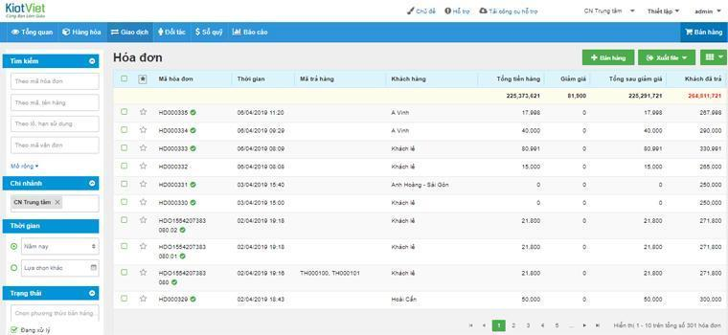
Hình 1: Hình ảnh nền tảng học trực tuyến tương tự (Udemy)
Ưu điểm:
- Kho khóa học lớn, thanh toán trực tuyến, video bài giảng và cộng đồng học viên. Thiếu AI tutor theo bài học và quy trình kiểm duyệt nội dung như MindNova-AI.
- Hỗ trợ giảng viên độc lập đăng khóa, học viên mua lẻ từng khóa, có đánh giá và chứng chỉ hoàn thành.
- Đa nền tảng web, học trên máy tính và điện thoại. MindNova-AI tương tự về kênh web (Next.js) nhưng bổ sung AI và hoa hồng giảng viên.
Nhược điểm:
- Đòi hỏi quy trình kiểm duyệt chặt chẽ trước khi xuất bản khóa học, Giảng viên không thể tự ý sửa đổi bài giảng đã xuất bản nếu không thông qua yêu cầu xóa/sửa (deletion_requests).
- Giới hạn: giảng viên tự xuất bản, chất lượng không đồng đều; chưa có AI tutor theo ngữ cảnh bài học và course health check như MindNova-AI.​(IMIN).
2. Coursera:
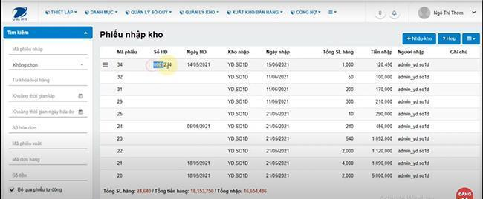
Hình 2: Hình ảnh nền tảng học trực tuyến tương tự (Coursera)

Ưu điểm:
- Nền tảng học trực tuyến quy mô lớn, có kiểm duyệt nội dung, chứng chỉ hoàn thành, thanh toán và hệ thống bài giảng video. Phù hợp so sánh với mục tiêu học tập của MindNova-AI.n.
- Có lộ trình học, quiz, diễn đàn và chứng chỉ. Nhược điểm so với MindNova: không có AI tutor theo ngữ cảnh bài học, không có wizard tạo khóa 3 bước và hoa hồng giảng viên như code hiện tại.
- Báo cáo tiến độ học tập và hoàn thành khóa theo thời gian thực, hỗ trợ người học và giảng viên theo dõi kết quả.​.
Nhược điểm:
- Giới hạn: phụ thuộc nhà cung cấp hạ tầng, ít tùy biến quy trình kiểm duyệt nội dung và chia hoa hồng so với MindNova-AI (Draft → Pending Review → Published).
- Yêu cầu kết nối internet: Phần mềm đòi hỏi kết nối internet ổn định để hoạt động, điều này có thể gây ra sự bất tiện ở những khu vực có tín hiệu mạng yếu​.
- Cả hai hệ thống đều mạnh về nội dung video và thanh toán, nhưng Coursera thiên về chương trình học thuật có kiểm duyệt, trong khi Udemy linh hoạt hơn cho giảng viên độc lập.ổng quát.
=> Kết luận: MindNova-AI kết hợp kiểm duyệt nội dung (gần Coursera) với cổng giảng viên tự tạo khóa, thanh toán VNPay/MoMo và AI tutor/quiz (khác Udemy). Khi sử dụng hệ thống MindNova-AI vừa có tính chuyên biệt cho ngành dược lại vừa giải quyết được nhu cầu bán lẻ tổng quát.

9. Kết quả dự kiến đạt được
- Phân tích thiết kế phần mềm: 90%
- Xây dựng thành công cơ sở dữ liệu: 90%
- Thiết kế giao diện và phát triển website: 90%
- Xây dựng chức năng hoàn thiện: 90%
- Dự kiến kết quả có thể hoàn thiện dự án: 90%

10. Công nghệ và công cụ sử dụng
- Hệ thống được phát triển bằng cách sử dụng các nhóm công nghệ và công cụ chuyên biệt như sau:

VS-Code    Công cụ backend,frontend | Github    Công cụ quản lý | Trello    Công cụ quản lý
Google Meet    Công cụ trao đổi | Zalo    Công cụ trao đổi | Discord    Công cụ trao đổi
Xampp    Công cụ chạy dự án | Canva    Công cụ thiết kế | ChatGPT    Công cụ hỗ trợ lập trình
Postman    Công cụ kiểm thử | PHP    Ngôn ngữ lập trình Backend | Laravel    Thư viện Backend
Laragon    Công cụ chạy dự án | phpMyAdmin    Công cụ quản trị cơ sở dữ liệu | HTML5&CSS3    Ngôn ngữ lập trình frontend
Tailwind CSS 4    Thư viện frontend | Javascript    Ngôn ngữ lập trình frontend | Photoshop    Công cụ thiết kế giao diện

PHẦN II. KHẢO SÁT HIỆN TRẠNG VÀ XÂY DỰNG Ý TƯỞNG

1. Mục đích khảo sát
Là một công cụ quan trọng giúp cải thiện trải nghiệm người dùng, tối ưu hóa quy
trình quản lý và xây dựng một mối quan hệ khách hàng tốt hơn.

Nội dung | Cách thức
Khảo sát nhu cầu học trực tuyến và dạy học số của học viên, giảng viên độc lập trên địa bàn nhiều tỉnh thành. | Gửi form khảo sát nhu cầu của học viên, giảng viên và quản trị nội dung e-learning.
Đối tượng khảo sát:
Chúng tôi hướng đến học viên 18–35 tuổi và giảng viên/chuyên gia muốn số hóa khóa học.
Lý do chọn đối tượng:
Nhóm này đại diện cho người học trực tuyến và người tạo nội dung số. Việc khảo sát giúp hiểu rõ nhu cầu học, thanh toán, kiểm duyệt nội dung và hỗ trợ AI. khó khăn và khả năng thích nghi với các giải pháp quản lý khóa học trực tuyến hiện đại.
Mục tiêu:
Thu thập thông tin thực tế nhằm phát triển nền tảng học trực tuyến, hỗ trợ học viên, giảng viên và admin vận hành khóa học.

2. Nội dung khảo sát
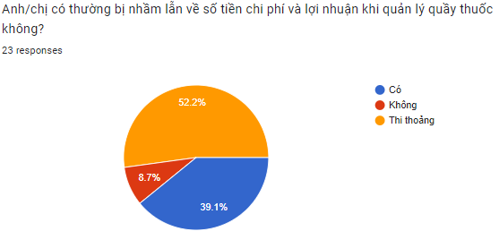
Hình 3: câu hỏi khảo sát 1
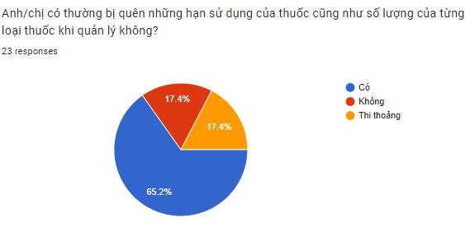
Hình 4: câu hỏi khảo sát 2
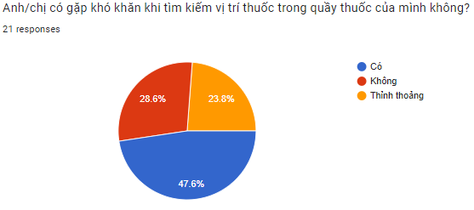
Hình 5: câu hỏi khảo sát 3
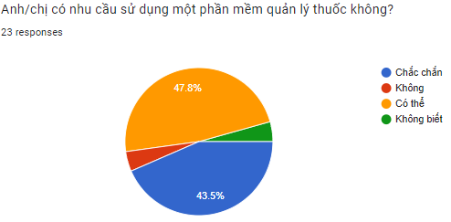
Hình 6: câu hỏi khảo sát 4
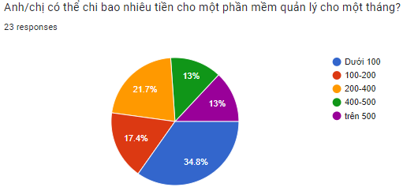
Hình 7: câu hỏi khảo sát 5

3. Kết luận
- Tổng hợp kết quả khảo sát
- Tổng số người tham gia khảo sát:
  - Giảng viên / học viên: 20 người (20%)
  - Sinh viên ngành Y, Dược: 80 người (80%)
- Kết quả đánh giá
- Khó khăn trong quản lý bài giảng & Kiểm duyệt:
  - 82% Giảng viên gặp khó khăn trong việc xây dựng cấu hình lộ trình học và tải video dung lượng lớn bảo mật.
  - 75% mong muốn có quy trình kiểm duyệt chất lượng rõ ràng và phản hồi Q&A tức thì với học viên.
- Minh bạch hoa hồng & Thanh toán:
  - 88% Giảng viên yêu cầu tính toán hoa hồng tự động (Standard 70/30, Exclusive 85/15) và báo cáo doanh thu theo thời gian thực.
  - 50% sinh viên ngành Y, Dược tin rằng các hệ thống thông minh sẽ là xu hướng tất yếu trong ngành Dược.
- Yêu cầu về hệ thống:
  - 90% người tham gia mong muốn hệ thống phải dễ sử dụng.
  - 75% yêu cầu tích hợp cảnh báo qua email hoặc thông báo trực tiếp trên hệ thống.
- Kết luận từ kết quả khảo sát
Dựa trên kết quả khảo sát:
- Phân tích nhu cầu thực tế:
Giảng viên và học viên đang đối mặt với những vấn đề lớn trong việc quản lý nội dung khóa học, thanh toán và tiến độ học, đặc biệt là hạn sử dụng. Họ cần một hệ thống tự động hóa, nhanh chóng và hiệu quả để hỗ trợ.
- Khả năng chấp nhận công nghệ:
Hầu hết người tham gia khảo sát (65%) sẵn sàng áp dụng các giải pháp công nghệ, cho thấy đây là thời điểm phù hợp để triển khai các hệ thống quản lý hiện đại.
=> Tóm lại, trong quá trình khảo sát, không chỉ có những phản hồi tích cực mà còn không tránh khỏi những ý kiến tiêu cực hay sự khó chấp nhận từ phía chủ cửa hàng truyền thống. Tuy nhiên, một xu hướng rõ nét là những khách hàng ngày càng tìm kiếm các công nghệ mới để trải nghiệm và nâng cấp môi trường sống của họ.
Đối với những chủ cửa hàng truyền thống, việc chấp nhận và thích nghi với sự thay đổi có thể là một thách thức, nhất là khi công nghệ đang ngày càng trở thành một phần quan trọng trong cuộc sống hàng ngày. Tuy nhiên, để đáp ứng nhu cầu ngày càng đa dạng của khách hàng, sự áp dụng các công nghệ mới có thể là chìa khóa để tối ưu hóa hiệu suất kinh doanh và tạo ra trải nghiệm tích cực cho khách hàng.
Việc tích hợp công nghệ vào dạy và học trực tuyến mang lại lợi ích rõ: website MindNova-AI giúp tạo khóa, thanh toán, học video, quiz AI và kiểm duyệt nội dung. điển hình, giúp tối ưu hóa quy trình quản lý, tăng cường tương tác cộng đồng và đáp ứng nhu cầu ngày càng tăng cao về tiện lợi và trải nghiệm người dùng.
Nhìn chung, việc thích ứng với công nghệ không chỉ là một xu hướng mà còn là một cơ hội để cải thiện và đổi mới trong ngành kinh doanh, đặc biệt là trong lĩnh vực học tập trực tuyến, nơi mà sự tận tâm và sự hiện đại có thể đồng điều và tạo ra những trải nghiệm tốt nhất cho người dùng.

PHẦN III. KHỞI TẠO VÀ LẬP KẾ HOẠCH

1. Khởi tạo

1.1 Đội ngũ hệ thống
SSTT | Tên thành viên | Vai trò
11 | Phạm Ngọc Phong | Thiết kế tài liệu báo cáo, test case, CSDL, giao diện và các chức năng thông báo, streak, onboarding.
22 | Phạm Minh Tuấn | Phân tích hệ thống, thiết kế database, backend Laravel, kiểm thử; code đăng ký/đăng nhập, danh mục khóa học, tạo khóa, thanh toán VNPay/MoMo. quên mật khẩu, quiz AI, đơn hàng.thuốc thông thường, nhập kho thuốc.
33 | Nguyễn Cảnh Long | Phân tích hệ thống, database, giao diện Next.js; code trang học viên, quản lý bài học/media R2, thống kê và báo cáo doanh thu.ckEnd), kiểm thử, viết tài liệu
44 | Nguyễn Tiến Vĩ | Phân tích hệ thống, backend, kiểm thử; quản lý người dùng, danh mục, dashboard admin, khóa/mở tài khoản, xuất dữ liệu. xuất danh sách người dùng, bảng học viên.ble Server Side, Dashboard + thùng. rác,Bật sweetalert2 bật lên khi xóa,Thống kê thuốc trong kho
55 | Vũ Duy Hiếu | Phân tích hệ thống, backend, kiểm thử; quản lý đơn hàng, coupon, quiz, thống kê đơn hàng gần đây và thùng rác nội dung. đầy, thùng rác ( bệnh, danh mục, nhà cung cấp, người dùng, đơn vị )

1.2 Xác định đối tượng sử dụng hệ thống
Dựa vào khảo sát ở trên chúng tôi đã xác định được đối tượng sử dụng hệ thống:
- Quản trị viên / Giảng viên:
  - Mục đích sử dụng: Theo dõi người dùng, khóa học, kiểm duyệt nội dung, doanh thu nền tảng và yêu cầu rút tiền của giảng viên.
  - Chức năng chính: Quản lý người dùng, duyệt giáo viên, duyệt khóa học, danh mục, coupon, hoa hồng và báo cáo doanh thu.định chiến lược.
- Học viên (Student):
  - Mục đích sử dụng: Đăng ký/đăng nhập, mua khóa học, học bài, làm quiz, chat/Q&A, điểm danh streak và nhận chứng chỉ.tồn kho.
  - Chức năng chính: Thanh toán VNPay/MoMo, học video, AI tutor, study plan, thảo luận bài học và theo dõi tiến độ.

1.3 Xác định phương thức phát triển
- Mô hình MVC là một mô hình thiết kế phần mềm được sử dụng phổ biến trong lập trình ứng dụng web. MVC được viết tắt từ Model-View-Controller, nó được sử dụng để tách biệt code của ứng dụng thành 3 phần chính để dễ dàng bảo trì và phát triển. Mô hình MVC được sử dụng rộng rãi nhất trong việc phát triển ứng dụng web
● Model: Là phần xử lý dữ liệu, nó là nơi chứa tất cả các logic liên quan đến dữ liệu của ứng dụng. Model có thể bao gồm các class, function, service để truy vấn và xử lý dữ liệu.
● View: Lớp này chính là giao diện của ứng dụng, chịu trách nhiệm biểu diễn dữ liệu của ứng dụng thành các dạng nhìn thấy được.
● Controller: Là phần điều khiển, nó là nơi kết nối giữa Model và View. Trong phần này, các yêu cầu từ người dùng được điều phối và xử lý bởi các logic của Controller, sau đó Controller sẽ tương tác với Model để truy vấn và xử lý dữ liệu, sau đó trả về View để hiển thị dữ liệu đó đến người dùng. - Mô hình MVC là mô hình thông dụng và tiện lợi hàng đầu trong việc phát triển ứng dụng web, trên đây trình bày cơ bản về mô hình MVC và các thức của nó hoạt động, các framework khác cũng sẽ tạo ra mô hình MVC với cấu trúc gần tương tự như trên.

2. Lập kế hoạch
Nội dung | Bắt đầu | Kết thúc
Khảo sát khách hàng | 04/09/2024 | 09/09/2024
Lập danh sách chức năng | 10/09/2024 | 11/09/2024
Mô hình thực thể ERD | 12/09/2024 | 15/11/2024
Database Diagram | 14/09/2024 | 18/09/2024
Thiết kế giao diện | 16/09/2024 | 20/09/2024
Chức năng quản quản lý danh mục | 20/09/2024 | 22/09/2024
Chức năng quản quản lý bệnh | 20/09/2024 | 22/09/2024
Chức năng quản quản lý đơn vị | 20/09/2024 | 22/09/2024
Chức năng quản quản lý nhà cung cấp | 20/09/2024 | 22/09/2024
Chức năng quản quản lý kho | 20/09/2024 | 22/09/2024
Chức năng quản quản lý người dùng | 23/09/2024 | 27/09/2024
Chức năng quản quản lý khách hàng | 23/09/2024 | 27/09/2024
Chức năng quản lý khóa học | 23/09/2024 | 27/09/2024
Chức năng quản lý dụng cụ | 23/09/2024 | 27/09/2024
Chức năng quản lý danh mục khóa học | 28/09/2024 | 07/10/2024
Chức năng wizard tạo khóa học | 28/09/2024 | 07/10/2024
Chức năng tạo quiz AI | 28/09/2024 | 07/10/2024
Chức năng quản lý ca làm | 08/10/2024 | 20/10/2024
Chức năng quản lý môi trường | 08/10/2024 | 20/10/2024
Chức năng quản lý điểm danh | 08/10/2024 | 20/10/2024
Chức năng quản lý thùng rác | 08/10/2024 | 20/10/2024
Chức năng quản lý cấu hình | 21/10/2024 | 29/11/2024
Chức năng quản lý phân quyền | 21/10/2024 | 29/11/2024
Chức năng mở ca tự động | 21/10/2024 | 29/11/2024
Chức năng thông báo in-app / email | 21/10/2024 | 29/11/2024
Kiểm thử các chức năng | 20/9/2024 | 10/12/2024
Làm tài liệu báo cáo | 15/10/2024 | 19/11/2024

3. Sơ đồ tổng quan chức năng
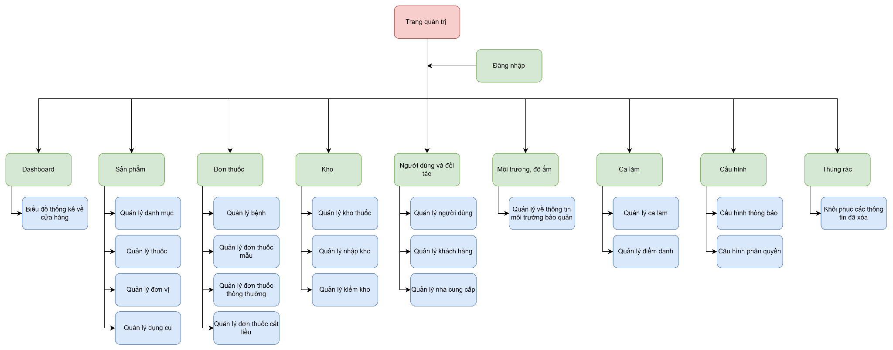
Hình 8: hình ảnh tông quan chức năng
A. CHỨC NĂNG DÀNH CHO GIẢNG VIÊN (INSTRUCTOR PORTAL)
1. Quản lý khóa học (Courses CRUD & Wizard 3 bước)
- Danh sách khóa học thuộc sở hữu của Giảng viên với các trạng thái: Draft, Pending Review, Under Review, Published, Rejected, Needs Fixes.- Wizard khởi tạo khóa học 3 bước (quản lý state bởi Zustand ở Frontend): Step 1 - Thông tin cơ bản (Title, Subtitle, Category, Level); Step 2 - Nội dung & Đa phương tiện (Modules, Lessons, Cloudflare R2 Video Uploads); Step 3 - Giá & Xuất bản (Pricing, Requirements, Target Audience, Submit Review).
2. Quy trình kiểm duyệt khóa học (Content Review Workflow)
- Giảng viên KHÔNG CÓ QUYỀN tự xuất bản (publish) khóa học trực tiếp.- Luồng kiểm duyệt: Giảng viên hoàn thiện bản nháp (Draft) -> Kiểm tra Health Check condition -> Gửi yêu cầu kiểm duyệt (Submit Review) -> Trạng thái chuyển thành pending_review -> Admin nhận và chuyển under_review -> Phê duyệt (Published) hoặc Từ chối (Rejected) / Yêu cầu chỉnh sửa (Needs Fixes kèm ghi chú chi tiết từ Reviewer).
3. Quản lý bài học & Đa phương tiện (Lessons, Modules & Cloudflare R2 Media)
- Quản lý cấu trúc chương học (Course Modules) và bài học (Lessons): Tạo mới, sửa, sắp xếp thứ tự (Reorder).- Tích hợp lưu trữ Video/Media qua Cloudflare R2 với Signed URL bảo mật.- Quy tắc bảo vệ bài học đã xuất bản: Với khóa học đã Published, việc xóa bài học phải gửi yêu cầu Deletion Request lên Admin chờ phê duyệt.
4. Quản lý thảo luận & Q&A (Lesson Discussions)
- Giảng viên theo dõi toàn bộ các câu hỏi/thảo luận của học viên theo từng bài học.- Quản lý trạng thái câu hỏi: Open (Chưa trả lời), Answered (Đã trả lời), Closed (Đã đóng chủ đề).- Phản hồi trực tiếp câu hỏi của học viên nhằm nâng cao trải nghiệm học tập.
5. Hệ thống thông báo (Notifications Engine)
- Nhận thông báo thời gian thực (In-app) và Email tự động khi: Có học viên mới đăng ký khóa học, kết quả kiểm duyệt khóa học (Approved/Needs Fixes/Rejected), có đánh giá (Review) mới, hoặc câu hỏi Q&A mới.
6. Thống kê & Doanh thu (Analytics, Commission & Payouts)
- Thống kê tổng quan: Tổng số khóa học, tổng số học viên đăng ký (Enrollments), đánh giá trung bình.- Cơ chế chia hoa hồng tự động (Commission Engine): Tùy thuộc vào thiết lập trong CommissionSettingsRepository: Gói Standard (Hoa hồng Giảng viên 70% / Sàn 30%) hoặc Gói Exclusive (Hoa hồng Giảng viên 85% / Sàn 15%).- Quản lý dòn tiền Doanh thu (Revenue Allocations) và Yêu cầu rút tiền (Payout Requests / Payout Info).
Chức năng 1: Đăng nhập
Tác nhân | Mô tả
Admin | Dùng để đăng nhập vào hệ thống quản trị dành cho admin  Có tính bảo mật cao cần điền đúng thông tin để đăng nhập thành công nếu sai → báo lỗi → nhập lại dữ liệu
Chức năng 2: Đăng xuất
Tác nhân | Mô tả
Admin | Dùng để đăng xuất khỏi phiên làm việc hiện tại.Sau khi đăng xuất có thể tiến hành đăng nhập lại.

Chức năng 3: Quên mật khẩu
Tác nhân | Mô tả
Admin | Dùng để lấy lại mật khẩu khi đã quên Cần phải có email chính xác để nhận mail thay đổi mật khẩu.

Chức năng 4: Đổi mật khẩu
Tác nhân | Mô tả
Admin | Dùng để đổi mật khẩu tài khoản nhằm gia tăng tính bảo mật hạn chế việc bị đánh cắp tài khoản  Cần phải có email và mật khẩu cũ để thực hiện việc đổi mật khẩu  Sau khi nhận được email và mật khẩu hệ thống sẽ tiến hành gửi mail xác nhận và trao lại quyền cho người dùng.

Chức năng 5: Quản lý người dùng
Tác nhân | Mô tả
Admin | Dùng để quản lý thông tin người dùng không bao gồm mật khẩu Tìm kiếm các dữ liệu của user dựa theo kết quả tìm kiếm của từng cột (Client).

Chức năng 6: Quản lý danh mục

Tác nhân | Mô tả
Admin | Cho phép người quản trị thêm các thể loại phim mới vào danh sách, bao gồm tên thể loại và mô tả ngắn ( nếu có ), cập nhật thông tin chi tiết của các thể loại, xóa các thể loại phim không cần thiết khỏi danh sách.

Chức năng 7: Yêu cầu kiểm duyệt khóa học (Submit Review)

Tác nhân | Mô tả
Admin | Cho phép Giảng viên gửi khóa học ở trạng thái Draft hoặc Needs Fixes sang trạng thái Pending Review để Admin/Reviewer tiến hành kiểm duyệt chất lượng nội dung trước khi xuất bản.

Chức năng 8: Quản lý Thảo luận & Q&A Bài học

Tác nhân | Mô tả
Admin | Cho phép Giảng viên xem toàn bộ danh sách câu hỏi Q&A của học viên trong các bài học, lọc theo trạng thái (Open, Answered, Closed) và phản hồi câu hỏi trực tiếp.  Ca làm có thể mở tự động và có thể gửi thông báo tổng kết mỗi khi đóng ca.

Chức năng 9: Thống kê Doanh thu & Chia hoa hồng (Commission)

Tác nhân | Mô tả
Admin | Cho phép Giảng viên theo dõi các biến động doanh thu từ học viên đăng ký, tỷ lệ phân chia hoa hồng tự động (Standard 70/30 hoặc Exclusive 85/15) theo CommissionSettingsRepository và lịch sử phân bổ doanh thu.

Chức năng 10: Quản lý Yêu cầu Thanh toán (Payout Requests)
Tác nhân | Mô tả
Admin | Cho phép Giảng viên thiết lập thông tin tài khoản nhận tiền (Payout Info) và gửi yêu cầu rút tiền từ số dư khả dụng về tài khoản cá nhân.

Chức năng 11: Quản lý kiểm kho

Tác nhân | Mô tả
Admin | Cho phép người quản trị thêm mới và chỉnh sửa các phiếu kiểm kho của từng kho, xóa phiếu kiểm nếu như không cần thiết. có thể tải xuống mẫu phiếu bằng excel thiết. có thể tải xuống mẫu phiếu bằng excel

Chức năng 12: Tự động thông báo

Tác nhân | Mô tả
Hệ thống | Hệ thống sẽ tự động hiển thị thông báo và gửi về các thông báo theo cấu hình của người dùng

Chức năng 13: Quản lý danh mục

Tác nhân | Mô tả
Admin, nhân viên | Cho phép người quản trị và nhân viên thêm các danh mục vào danh sách, cập nhật thông tin chi tiết của các danh mục và phân cấp danh mục cha con, xóa các danh mục không cần thiết khỏi danh sách.

Chức năng 14: Quản lý khóa học

Tác nhân | Mô tả
Admin, nhân viên | Cho phép giảng viên tạo/sửa khóa học (draft) và admin kiểm duyệt, ẩn hoặc gỡ khóa học.

Chức năng 15: Quản lý dụng cụ

Tác nhân | Mô tả
Admin, nhân viên | Cho phép người quản trị và nhân viên thêm dụng cụ vào danh sách, cập nhật thông tin chi tiết của dụng cụ và xóa các dụng cụ không cần thiết khỏi danh sách.

Chức năng 16: Quản lý quiz AI

Tác nhân | Mô tả
Admin, nhân viên | Cho phép giảng viên/học viên tạo đề trắc nghiệm bằng AI hoặc soạn thủ công rồi gắn vào bài học.

Chức năng 17: Tạo khóa học

Tác nhân | Mô tả
Admin, nhân viên | Cho phép giảng viên tạo khóa qua wizard 3 bước (thông tin, cấu trúc bài học, giá) rồi gửi admin duyệt.

Chức năng 18: Tải media bài học

Tác nhân | Mô tả
Admin, nhân viên | Cho phép giảng viên thêm nhiều bài học/module vào khóa học

Chức năng 19: Quản lý điểm danh

Tác nhân | Mô tả
Nhân viên | Cho phép nhân viên chấm công ca làm của nhân viên, xem được số ngày làm, thời gian check in, check out của từng ca

4. Ma trận phân quyền
STT | Chức năng hệ thống | Admin | Nhân viên
1 | Đăng nhập | X | X
2 | Đăng ký | X | X
3 | Quên mật khẩu | X | X
4 | Trang chủ | X | X
5 | Quản lý tài khoản | X | X
6 | Chức năng quản lý danh mục | X | X
7 | Chức năng quản lý bệnh | X | X
8 | Chức năng quản lý đơn vị | X | X
9 | Chức năng quản lý nhà cung cấp | X | X
10 | Chức năng quản lý kho | X | X
11 | Chức năng quản lý người dùng | X | X
12 | Chức năng quản lý khách hàng | X | X
13 | Chức năng quản lý khóa học | X | X
14 | Chức năng quản lý dụng cụ | X | X
15 | Chức năng quản lý danh mục khóa học | X | X
16 | Chức năng wizard tạo khóa học | X | X
17 | Chức năng tạo quiz AI | X | X
18 | Chức năng quản lý ca làm | X
19 | Chức năng quản lý môi trường | X | X
20 | Chức năng quản lý điểm danh | X | X
21 | Chức năng quản lý thùng rác | X | X
22 | Chức năng quản lý cấu hình | X
23 | Chức năng mở ca tự động | X
24 | Chức năng thông báo về thuốc hết hạn | X | X

PHẦN IV. PHÂN TÍCH HỆ THỐNG

1. Sơ đồ Use case tổng quan
Ký hiệu | Giải thích
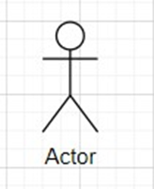 | Actor được dùng để chỉ người sử dụng hoặc một đối tượng nào đó bên ngoài tương tác với hệ thống chúng ta đang xem xét
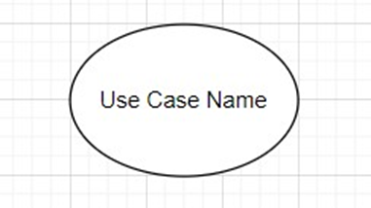 | Use Case là chức năng mà các Actor sẽ sử dụng
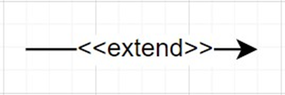 | Extend dùng để mô tả quan hệ giữa 2 Use Case. Quan hệ Extend được sử dụng khi có một Use Case được tạo ra để bổ sung chức năng cho một Use Case có sẵn và được sử dụng trong một điều kiện nhất định nào đó.
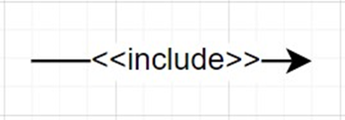 | Include là quan hệ giữa các Use Case với nhau, nó mô tả việc một Use Case lớn được chia ra thành các Use Case nhỏ để dễ cài đặt (module hóa) hoặc thể hiện sự dùng lại.

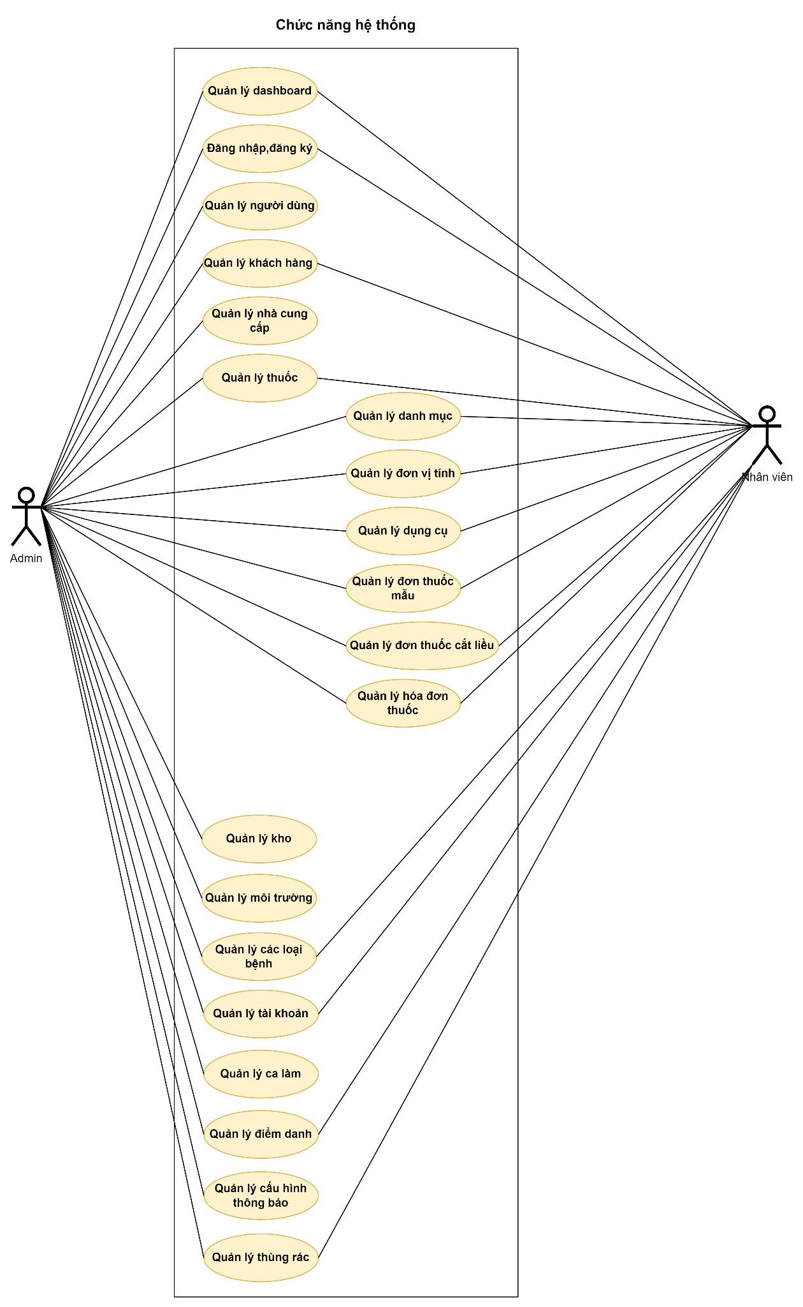
Hình 9: Hình ảnh use case tổng quan

2. Đặc tả Use case

2.1 Use case Quản lý bệnh
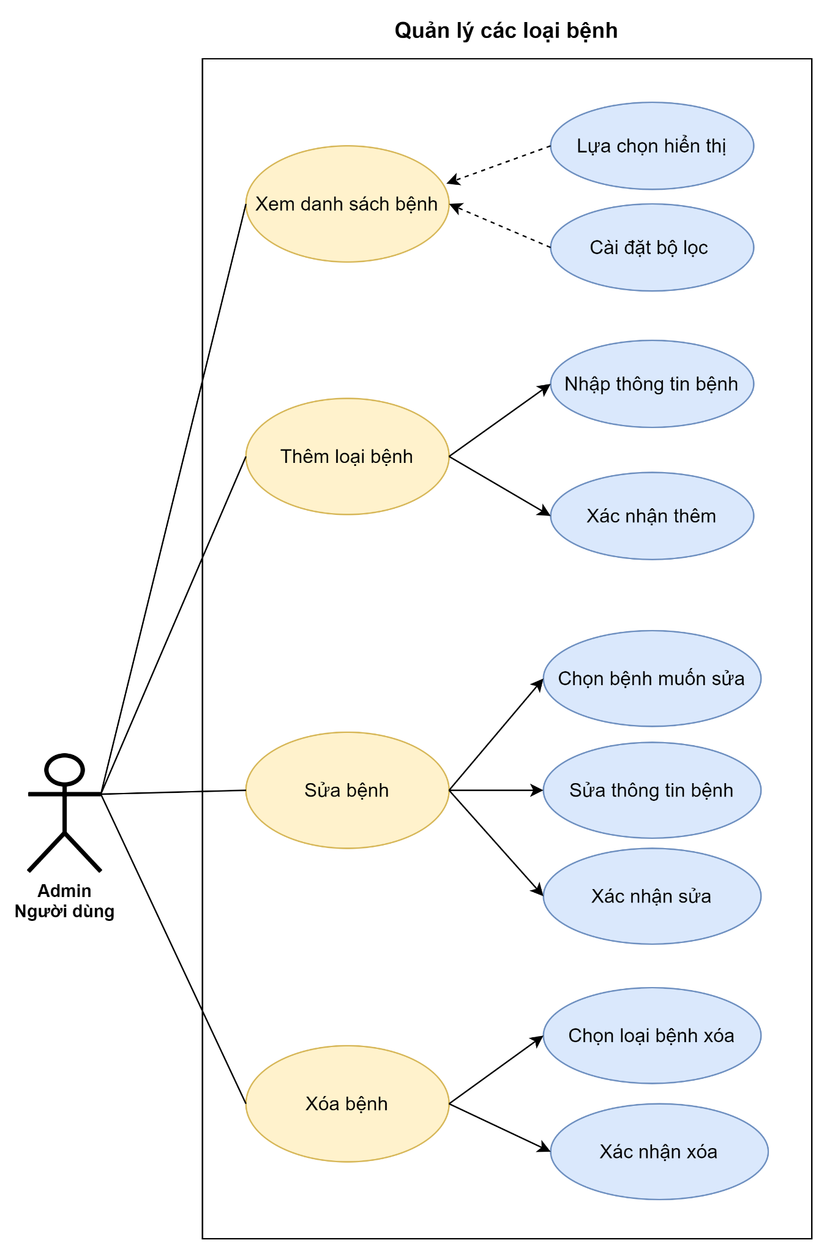
Hình 10: Hình ảnh use case bệnh

Use Case : Quản lý các loại bệnh
Mô tả chung | Cho phép người dùng quản lý các thông tin về các loại bệnh của của hàng.
Tác nhân chính | Admin (Quản lý), nhân viên có quyền
Điều kiện kích hoạt | Người dùng chọn chức năng quản lý các loại bệnh.
Tiền điều kiện | Admin, người dùng có tài khoản trong hệ thống (tài khoản có quyền truy cập ) đăng nhập thành công vào màn hình quản trị hệ thống.
Luồng sự kiện chính | Create - Tạo mới  - Người dùng chọn quản lý bệnh từ menu hệ thống  - Người dùng chọn button thêm mới  - Người dùng điền đầy đủ thông tin thêm mới  - Người dùng chọn tạo mới  - Kết thúc case  Update - cập nhật  - Người dùng chọn quản lý bệnh từ menu hệ thống  - Người dùng chọn button sửa ở bản ghi muốn sửa  - Người dùng sửa thông tin cập nhật  - Người dùng chọn lưu  - Kết thúc case  Delete - Xóa  - Người chọn button xóa ở bản ghi muốn xóa  - Người dùng xác nhận có muốn xóa  - kết thúc case  Read - Danh sách và xem chi tiết  - Người dùng bấm vào quản lý bệnh trong menu  - Người dùng nhập thông tin tìm kiếm để lọc  - Người dùng nhấn vào button xem để xem chi tiết  - kết thúc case
Hậu điều kiện | Xem danh sách các loại bệnh chi tiết cũng như chỉnh sửa thông tin thành công.

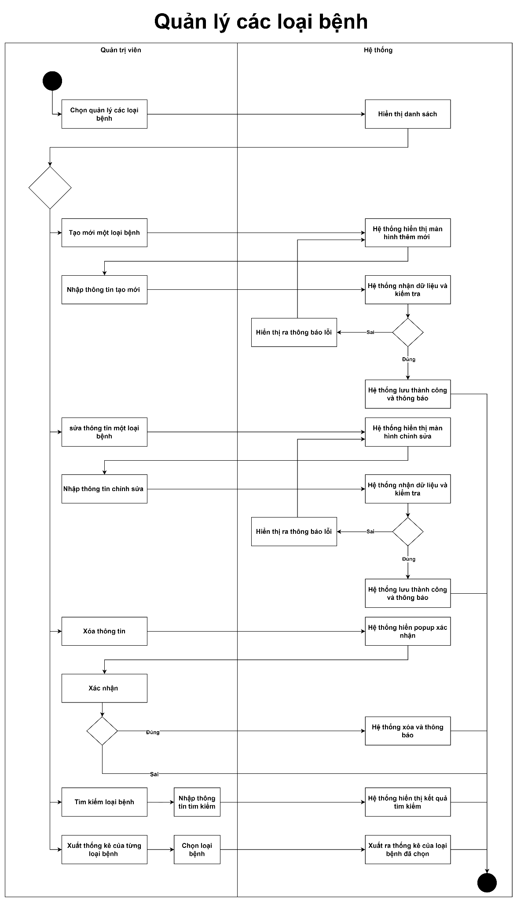
Hình 11: Hình ảnh luồng bệnh

2.2 Use case Quản lý nhiệt độ, độ ẩm
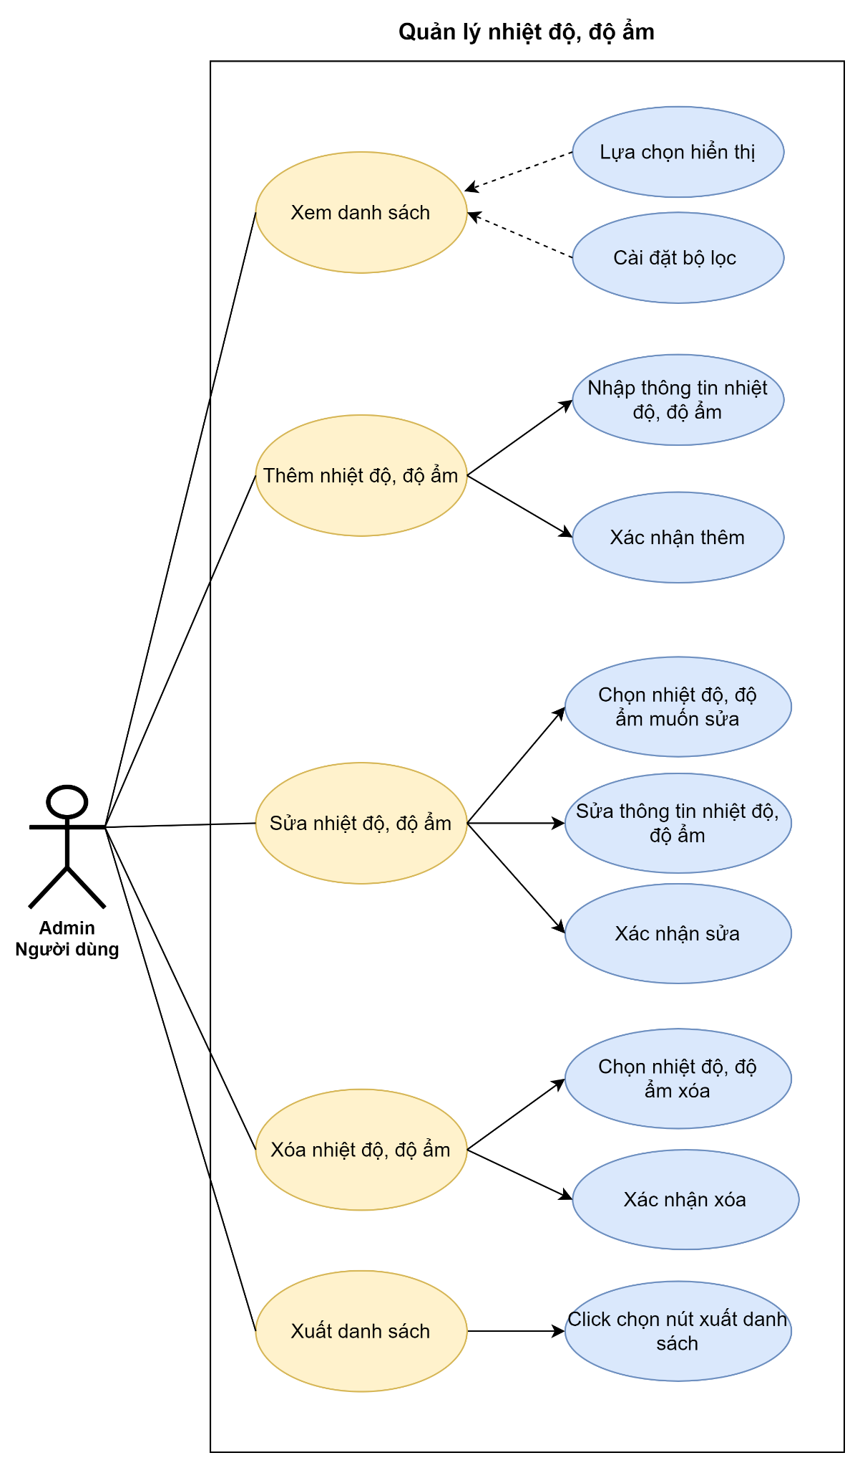
Hình 12: Hình ảnh use case nhiệt độ, độ ẩm

Use Case : Quản lý nhiệt độ và độ ẩm
Mô tả chung | Cho phép người dùng quản lý các thông tin về các nhiệt độ và độ ẩm trong kho của cửa hàng.
Tác nhân chính | Admin (Quản lý), nhân viên có quyền
Điều kiện kích hoạt | Người dùng chọn chức năng quản lý nhiệt độ, độ ẩm.
Tiền điều kiện | Admin, người dùng có tài khoản trong hệ thống (tài khoản có quyền truy cập ) đăng nhập thành công vào màn hình quản trị hệ thống.
Luồng sự kiện chính | Create - Tạo mới  - Người dùng chọn quản lý môi trường/ độ ẩm từ menu hệ thống  - Người dùng chọn button thêm mới  - Người dùng điền đầy đủ thông tin thêm mới  - Người dùng chọn tạo mới  - Kết thúc case  Update - cập nhật  - Người dùng chọn quản lý môi trường/ độ ẩm từ menu hệ thống  - Người dùng chọn button sửa ở bản ghi muốn sửa  - Người dùng sửa thông tin cập nhật  - Người dùng chọn lưu  - Kết thúc case  Delete - Xóa  - Người chọn button xóa ở bản ghi muốn xóa  - Người dùng xác nhận có muốn xóa  - kết thúc case  Read - Danh sách và xem chi tiết  - Người dùng bấm vào quản lý môi trường/ độ ẩm trong menu  - Người dùng nhập thông tin tìm kiếm để lọc  - Người dùng nhấn vào button xem để xem chi tiết  - kết thúc case
Hậu điều kiện | Xem danh sách nhiệt độ, độ ẩm của từng kho chi tiết cũng như chỉnh sửa thông tin thành công.

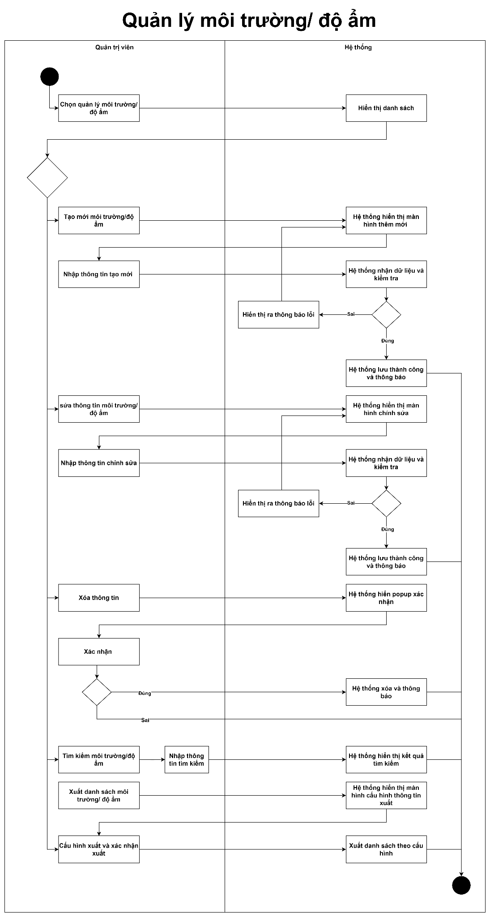
Hình 13: Hình ảnh luồng nhiệt độ, độ ẩm

2.3 Use case Quản lý dụng cụ
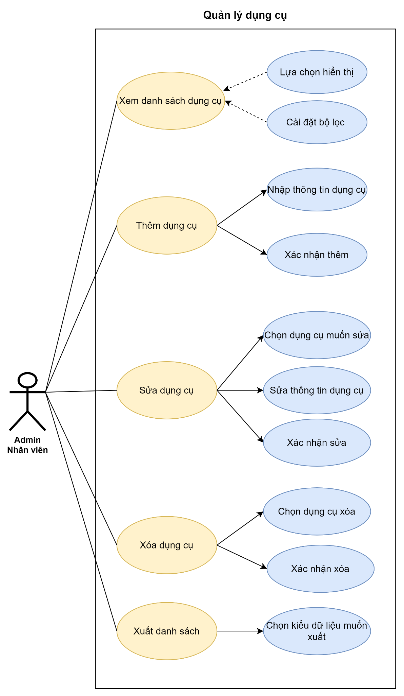
Hình 14: Hình ảnh use case dụng cụ
Use Case : Quản lý dụng cụ
Mô tả chung | Cho phép người dùng quản lý các thông tin về các dụng cụ
Tác nhân chính | Admin (Quản lý), nhân viên có quyền
Điều kiện kích hoạt | Người dùng chọn chức năng quản lý dụng cụ.
Tiền điều kiện | Admin, người dùng có tài khoản trong hệ thống (tài khoản có quyền truy cập ) đăng nhập thành công vào màn hình quản trị hệ thống.
Luồng sự kiện chính | Create - Tạo mới  - Người dùng chọn quản lý dụng cụ từ menu hệ thống  - Người dùng chọn button thêm mới  - Người dùng điền đầy đủ thông tin thêm mới  - Người dùng chọn tạo mới  - Kết thúc case  Update - cập nhật  - Người dùng chọn quản lý dụng cụ từ menu hệ thống  - Người dùng chọn button sửa ở bản ghi muốn sửa  - Người dùng sửa thông tin cập nhật  - Người dùng chọn lưu  - Kết thúc case  Delete - Xóa  - Người chọn button xóa ở bản ghi muốn xóa  - Người dùng xác nhận có muốn xóa  - kết thúc case
Hậu điều kiện | - Xem danh sách các dụng cụ chi tiết cũng như chỉnh sửa thông tin thành công.

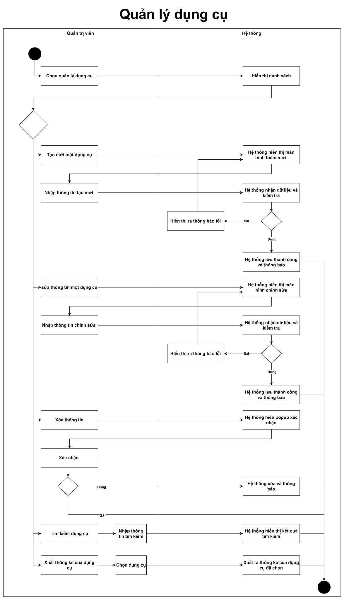
Hình 15: Hình ảnh luồng dụng cụ

2.4 Use case mua khóa học (VNPay/MoMo)
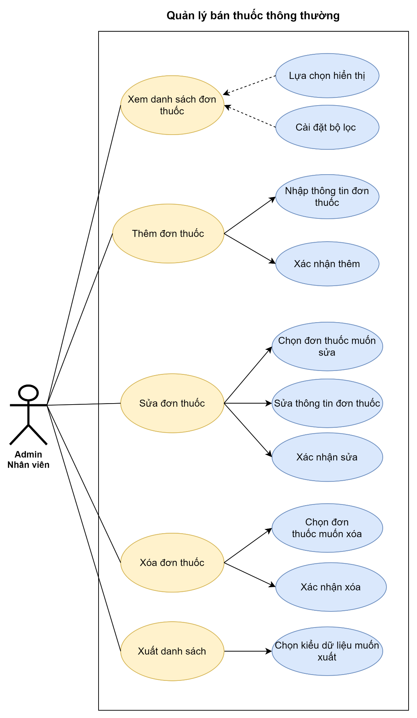
Hình 16: Use case mua khóa học
Use Case : Mua khóa học (VNPay/MoMo)
Mô tả chung | Cho phép người dùng quản lý các thông tin về các đơn hàng thông thường
Tác nhân chính | Admin (Quản lý), nhân viên có quyền
Điều kiện kích hoạt | Người dùng chọn thanh toán khóa học.
Tiền điều kiện | Admin, người dùng có tài khoản trong hệ thống (tài khoản có quyền truy cập ) đăng nhập thành công vào màn hình quản trị hệ thống.
Luồng sự kiện chính | Create - Tạo mới  - Người dùng chọn bán đơn thông thường từ menu hệ thống  - Người dùng chọn button thêm mới  - Người dùng điền đầy đủ thông tin thêm mới  - Người dùng chọn tạo mới  - Kết thúc case  Update - cập nhật  - Người dùng chọn bán đơn thông thường từ menu hệ thống  - Người dùng chọn button sửa ở bản ghi muốn sửa  - Người dùng sửa thông tin cập nhật  - Người dùng chọn lưu  - Kết thúc case  Delete - Xóa  - Người chọn button xóa ở bản ghi muốn xóa  - Người dùng xác nhận có muốn xóa  - kết thúc case  Read - Danh sách và xem chi tiết  - Người dùng bấm vào quản lý đơn hàng thông thường trong menu  - Người dùng nhập thông tin tìm kiếm để lọc  - Người dùng nhấn vào button xem để xem chi tiết  - Kết thúc case
Hậu điều kiện | - Xem danh sách đơn hàng khóa học chi tiết thành công.

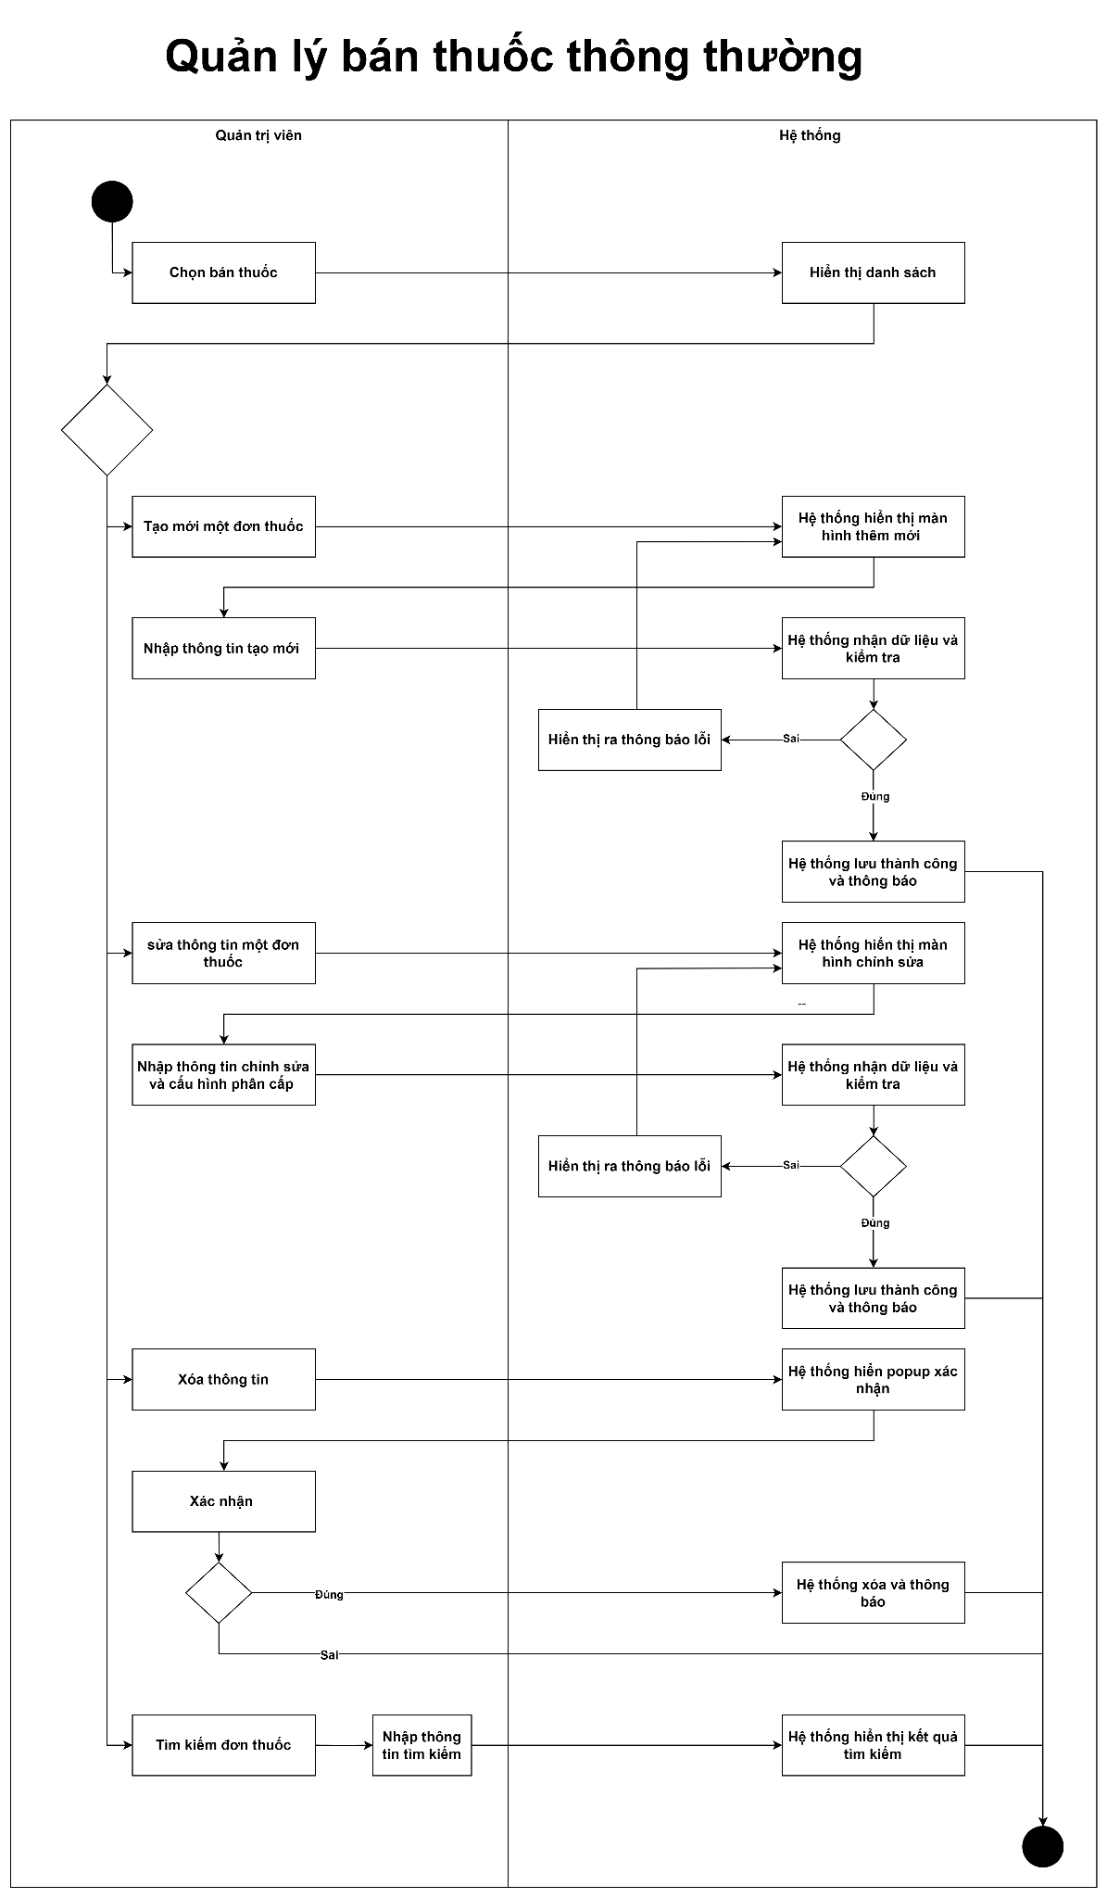
Hình 17: Luồng thanh toán khóa học

2.5 Use case tạo quiz / bài kiểm tra
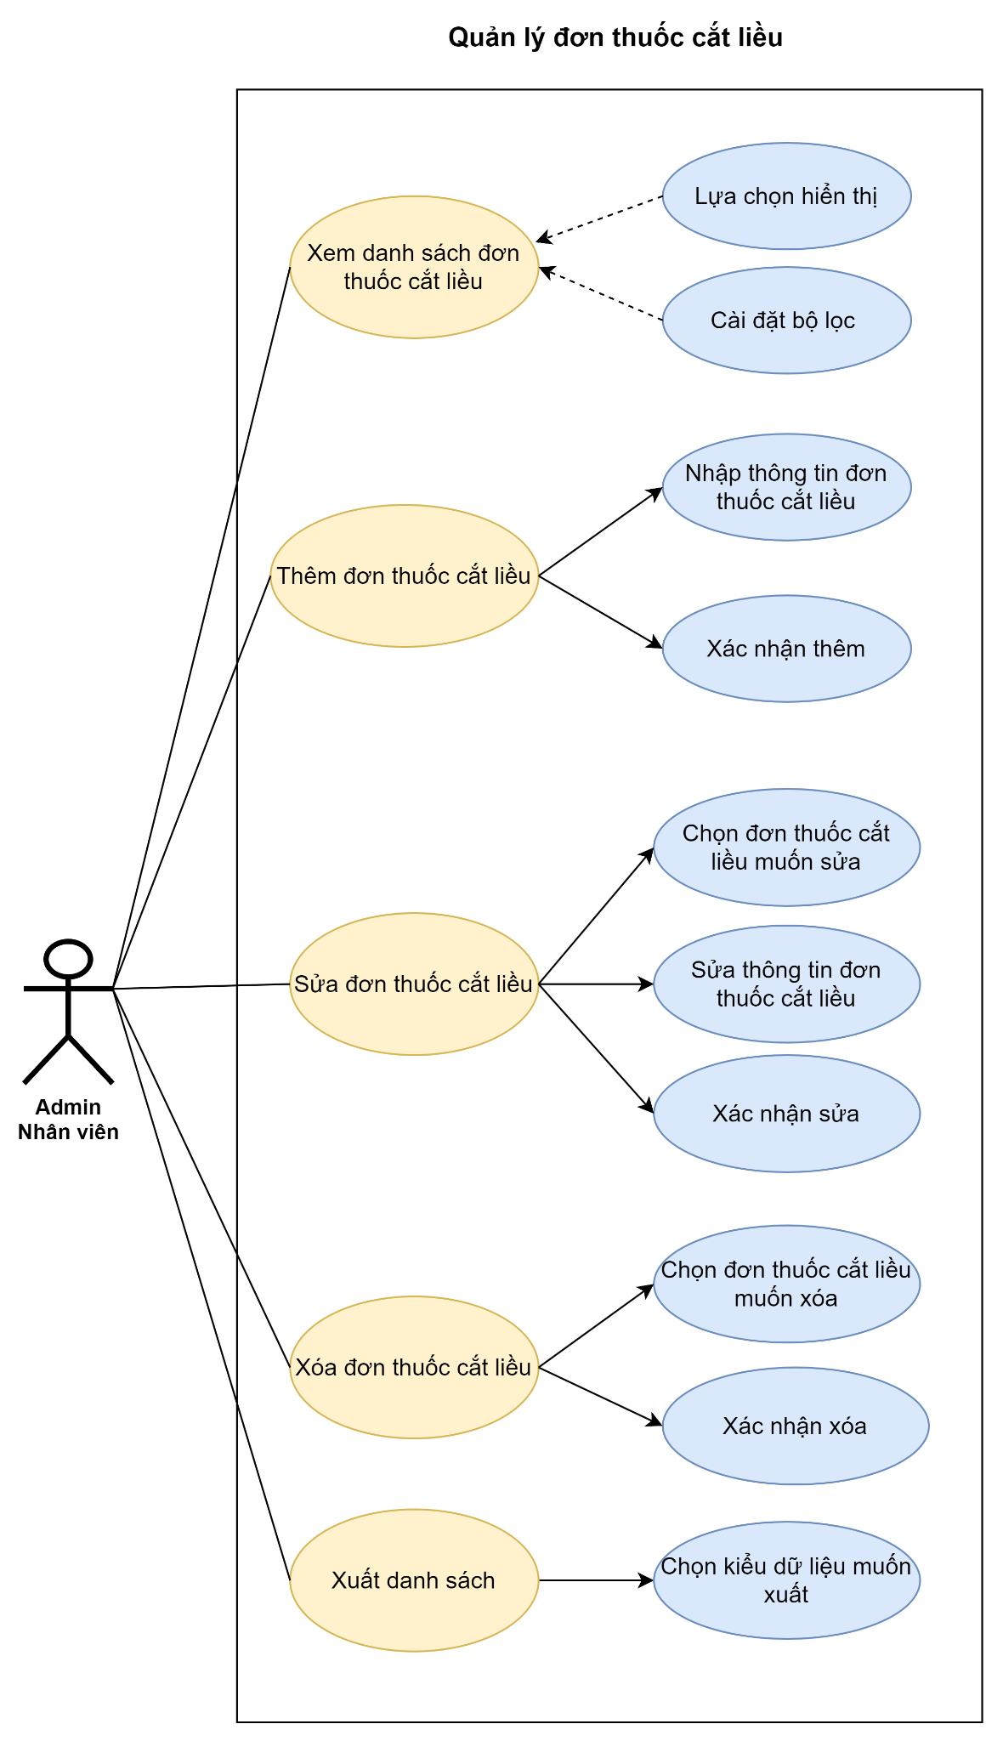
Hình 18: Use case tạo quiz
Use Case : Quản lý bán đơn cắt liều
Mô tả chung | Cho phép giảng viên quản lý quiz và đề kiểm tra
Tác nhân chính | Admin (Quản lý), nhân viên có quyền
Điều kiện kích hoạt | Người dùng chọn tạo quiz.
Tiền điều kiện | Admin, người dùng có tài khoản trong hệ thống (tài khoản có quyền truy cập ) đăng nhập thành công vào màn hình quản trị hệ thống.
Luồng sự kiện chính | Create - Tạo mới  - Người dùng chọn bán đơn cắt liều từ menu hệ thống  - Người dùng chọn button thêm mới  - Người dùng điền đầy đủ thông tin thêm mới  - Người dùng chọn tạo mới  - Kết thúc case  Update - cập nhật  - Người dùng chọn bán đơn cắt liều từ menu hệ thống  - Người dùng chọn button sửa ở bản ghi muốn sửa  - Người dùng sửa thông tin cập nhật  - Người dùng chọn lưu  - Kết thúc case  Delete - Xóa  - Người chọn button xóa ở bản ghi muốn xóa  - Người dùng xác nhận có muốn xóa  - Kết thúc case  Read - Danh sách và xem chi tiết  - Người dùng bấm vào quản lý đơn cắt liều trong menu  - Người dùng nhập thông tin tìm kiếm để lọc  - Người dùng nhấn vào button xem để xem chi tiết  - Kết thúc case
Hậu điều kiện | - Xem danh sách quiz chi tiết thành công.

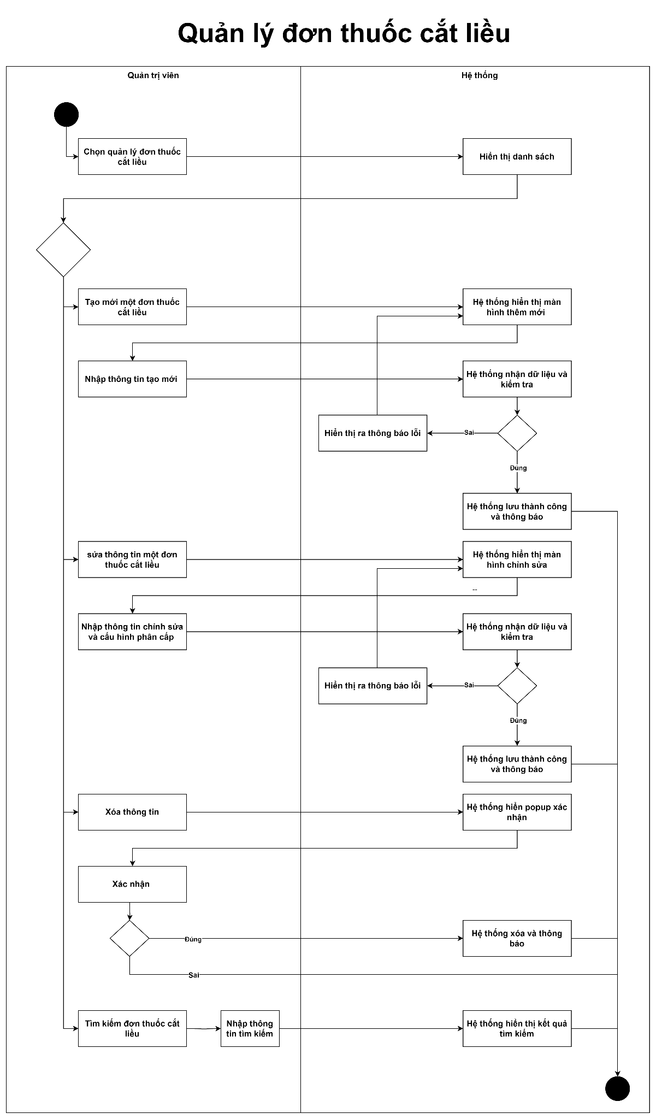
Hình 19: Luồng tạo quiz

2.6 Use case Quản lý danh mục
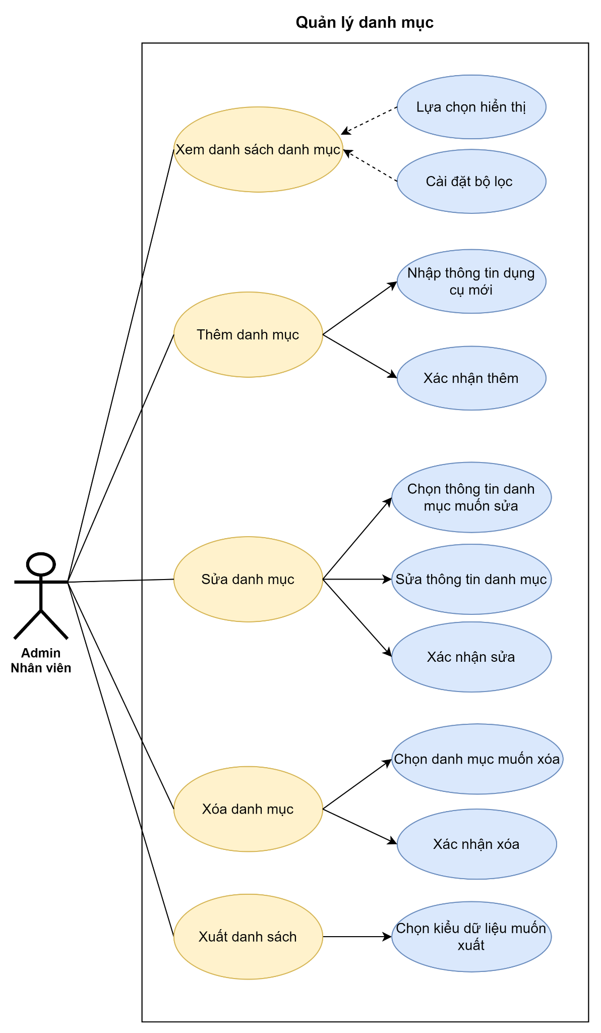
Hình 20: Hình ảnh use case danh mục
Use Case : Quản lý danh mục
Mô tả chung | Cho phép người dùng quản lý các thông tin về các danh mục.
Tác nhân chính | Admin (Quản lý), nhân viên có quyền
Điều kiện kích hoạt | Người dùng chọn chức năng quản lý danh mục.
Tiền điều kiện | Admin, người dùng có tài khoản trong hệ thống (tài khoản có quyền truy cập ) đăng nhập thành công vào màn hình quản trị hệ thống.
Luồng sự kiện chính | Create - Tạo mới  - Người dùng chọn quản lý danh mục từ menu hệ thống  - Người dùng chọn button thêm mới  - Người dùng điền đầy đủ thông tin thêm mới  - Người dùng chọn tạo mới  - Kết thúc case  Update - cập nhật  - Người dùng chọn danh mục từ menu hệ thống  - Người dùng chọn button sửa ở bản ghi muốn sửa  - Người dùng sửa thông tin cập nhật  - Người dùng chọn lưu  - Kết thúc case  Delete - Xóa  - Người chọn button xóa ở bản ghi muốn xóa  - Người dùng xác nhận có muốn xóa  - Kết thúc case
Hậu điều kiện | - Xem danh sách các danh mục chi tiết cũng như chỉnh sửa thông tin thành công.

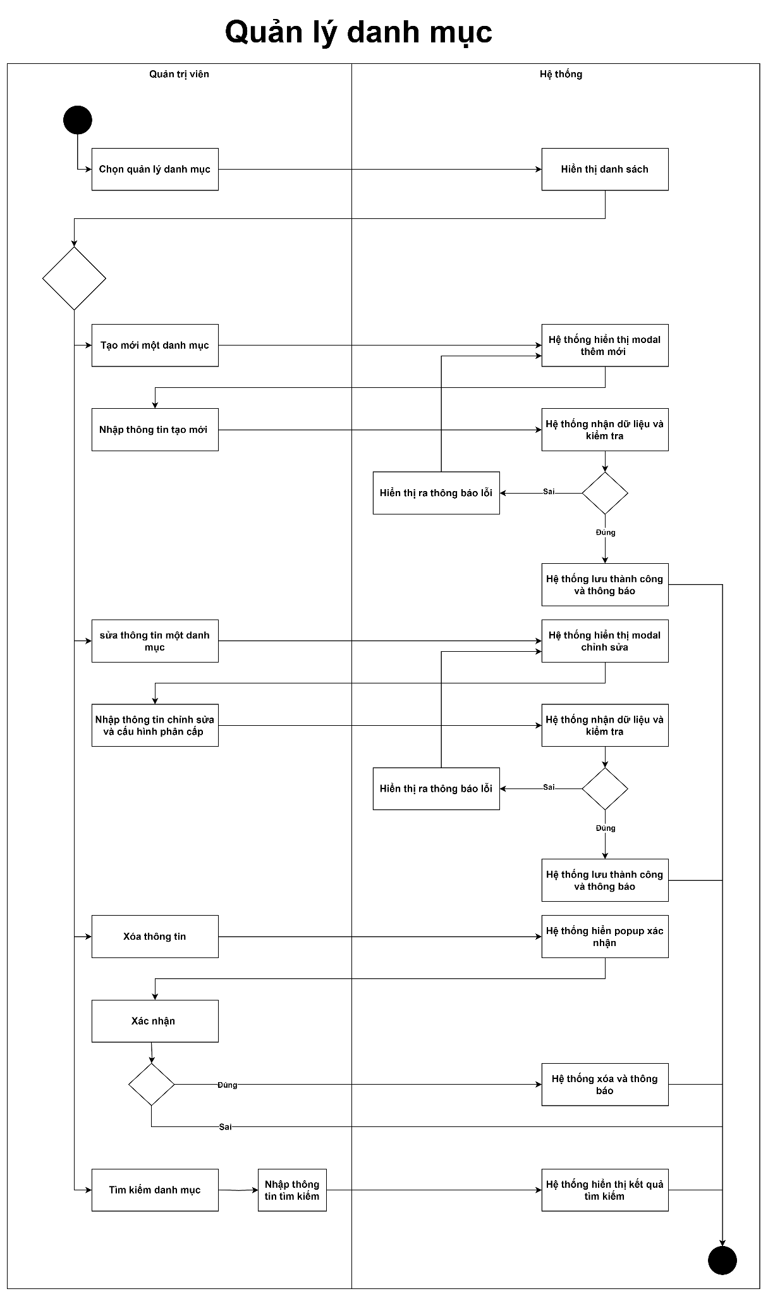
Hình 21: Hình ảnh luồng danh mục

2.7 Use case quản lý khóa học
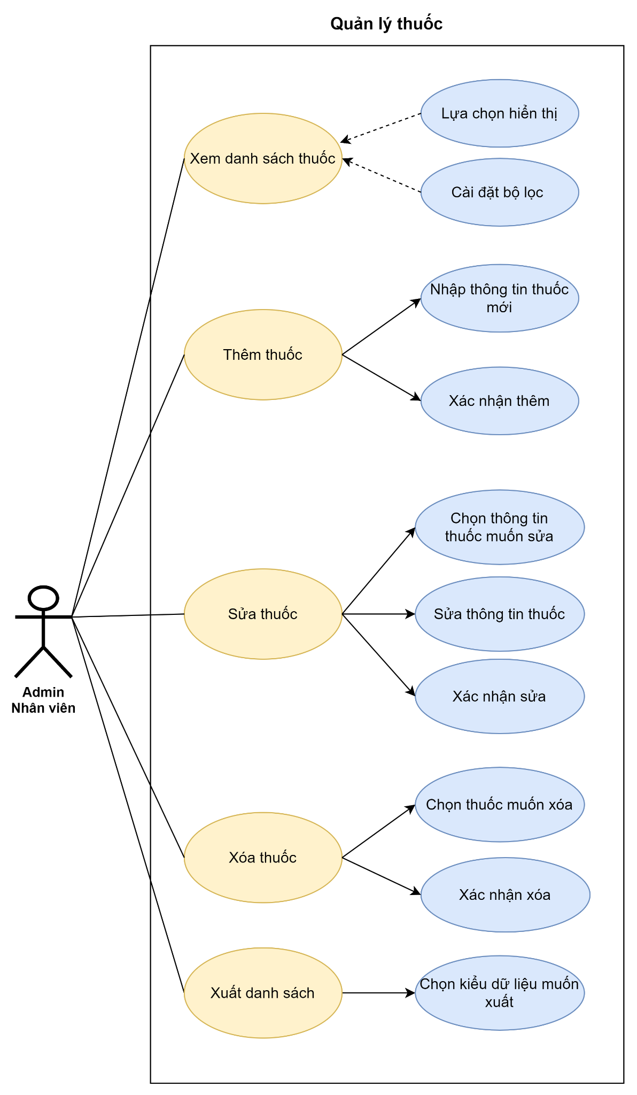
Hình 22: Use case quản lý khóa học
Use Case : Quản lý thuốc
Mô tả chung | Cho phép giảng viên quản lý thông tin khóa học.
Tác nhân chính | Admin (Quản lý), nhân viên có quyền
Điều kiện kích hoạt | Người dùng chọn quản lý khóa học.
Tiền điều kiện | Admin, người dùng có tài khoản trong hệ thống (tài khoản có quyền truy cập ) đăng nhập thành công vào màn hình quản trị hệ thống.
Luồng sự kiện chính | Create - Tạo mới  - Người dùng chọn quản lý khóa học từ menu hệ thống  - Người dùng chọn button thêm mới  - Người dùng điền đầy đủ thông tin thêm mới  - Người dùng chọn tạo mới  - Kết thúc case  Update - cập nhật  - Người dùng chọn quản lý khóa học từ menu hệ thống  - Người dùng chọn button sửa ở bản ghi muốn sửa  - Người dùng sửa thông tin cập nhật  - Người dùng chọn lưu  - Kết thúc case  Delete - Xóa  - Người chọn button xóa ở bản ghi muốn xóa  - Người dùng xác nhận có muốn xóa  - Kết thúc case
Hậu điều kiện | - Xem danh sách các thuốc chi tiết cũng như chỉnh sửa thông tin thành công.

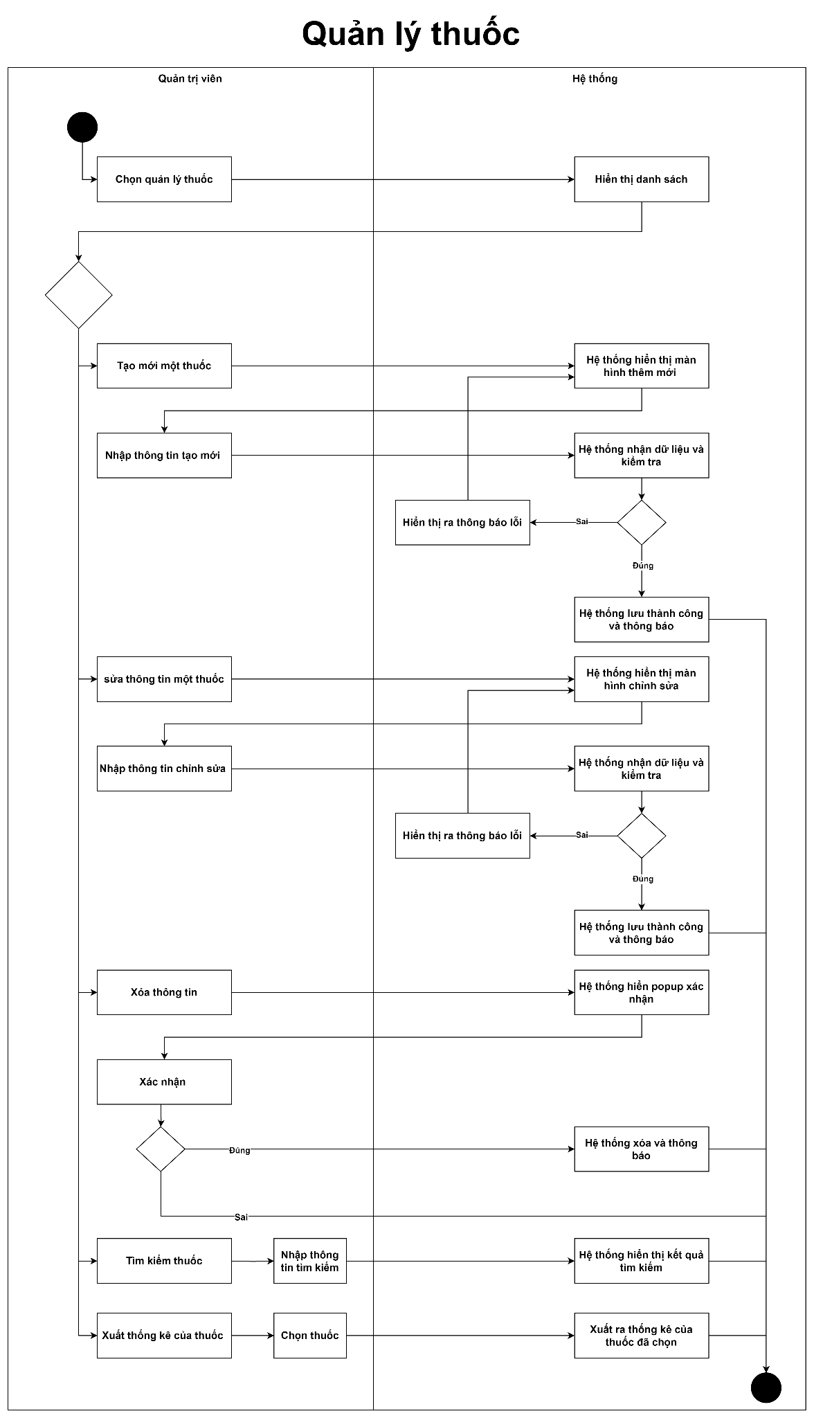
Hình 23: Luồng quản lý khóa học

2.8 Use case tải media bài học (R2)
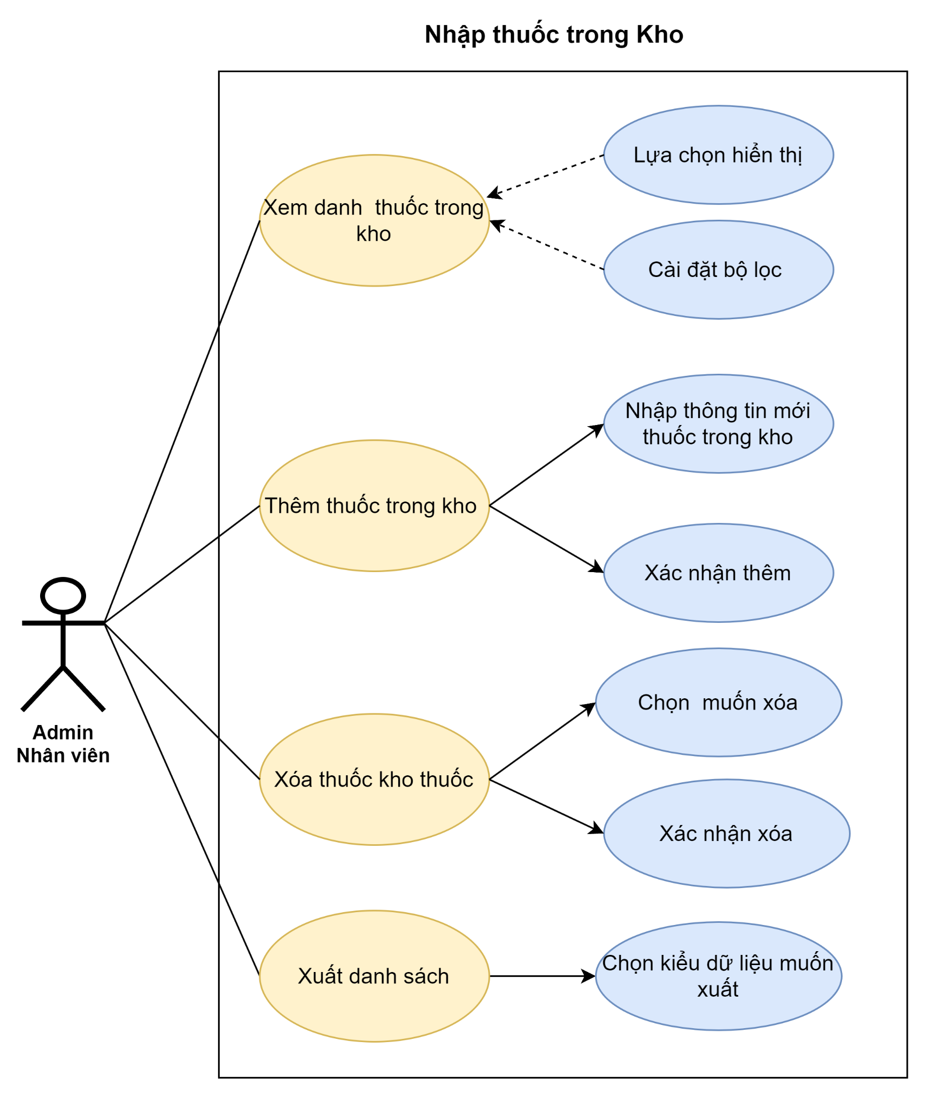
Hình 24: Hình ảnh use case kho

Use Case : Tải media bài học (Cloudflare R2)
Mô tả chung | Cho phép giảng viên tải media bài học.
Tác nhân chính | Admin (Quản lý), nhân viên có quyền
Điều kiện kích hoạt | Người dùng chọn chức năng tải media bài học.
Tiền điều kiện | Admin, người dùng có tài khoản trong hệ thống (tài khoản có quyền truy cập ) đăng nhập thành công vào màn hình quản trị hệ thống.
Luồng sự kiện chính | Create - Tạo mới  - Người dùng chọn tải media bài học từ menu hệ thống  - Người dùng chọn button thêm mới  - Người dùng điền đầy đủ thông tin thêm mới  - Người dùng chọn tạo mới  - Kết thúc case  Delete - Xóa  - Người chọn button xóa ở bản ghi muốn xóa  - Người dùng xác nhận có muốn xóa  - Kết thúc case  Read - Danh sách và xem chi tiết  - Người dùng bấm vào tải media bài học trong menu  - Người dùng nhập thông tin tìm kiếm để lọc  - Người dùng nhấn vào button xem để xem chi tiết  - Kết thúc case
Hậu điều kiện | - Xem danh sách các phiếu nhập cũng như thêm thành công.

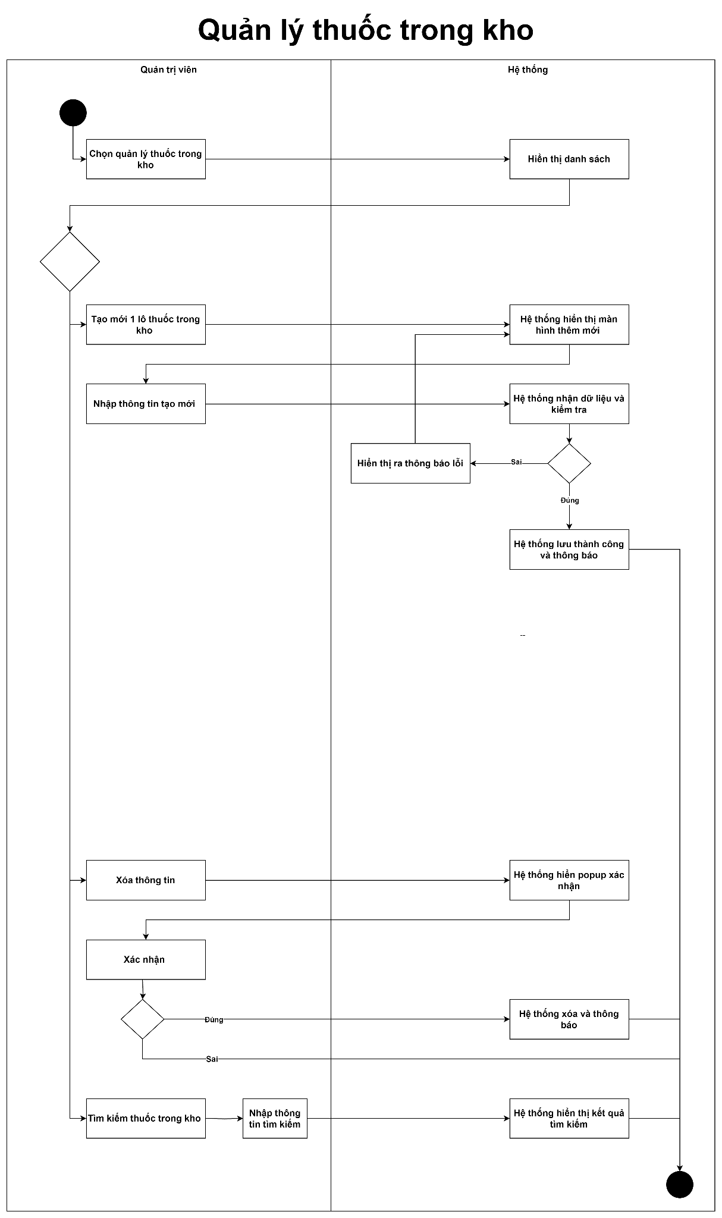
Hình 25: Hình ảnh luồng kho

2.9 Use case Điểm danh
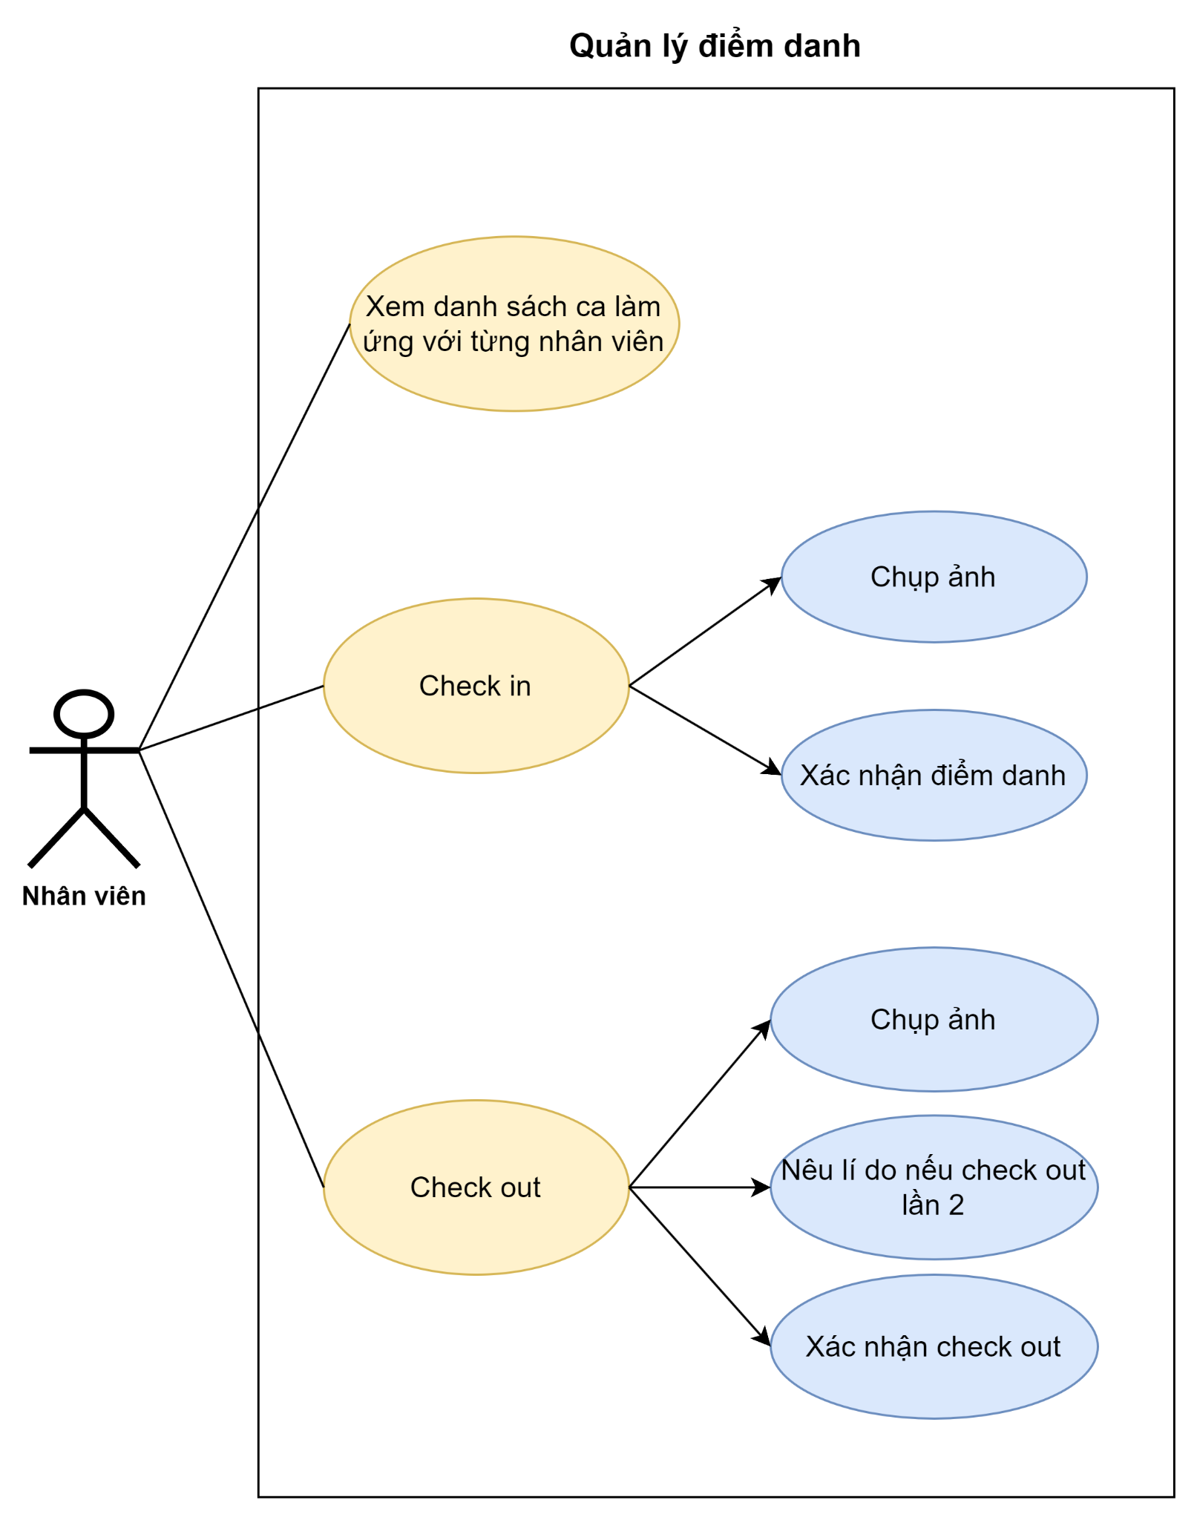
Hình 26: Hình ảnh use case điểm danh

Use Case : Quản lý điểm danh
Mô tả chung | Cho phép nhân viên điểm danh ca làm việc.
Tác nhân chính | Nhân viên
Điều kiện kích hoạt | Nhân viên chọn chức năng điểm danh.
Tiền điều kiện | Nhân viên có tài khoản trong hệ thống (tài khoản có quyền truy cập ) đăng nhập thành công vào màn hình quản trị hệ thống.
Luồng sự kiện chính | Check in - điểm danh  - Nhân viên chọn điểm danh từ menu hệ thống  - Nhân viên chọn button check in  - Nhân viên chụp ảnh check in  - Nhân viên chọn check in  - Kết thúc case  Check out  - Nhân viên chọn button check out  - Nhân viên chụp ảnh check out, ghi lí do nếu check out lần 2  - Nhân viên chọn check out  - Kết thúc case  Read - Danh sách và xem chi tiết  - Nhân viên bấm vào giờ làm việc trong menu  - Nhân viên nhập thông tin tìm kiếm để lọc  - Kết thúc case
Hậu điều kiện | - Xem danh sách các lần check in, check out cũng như check in, check out thành công.

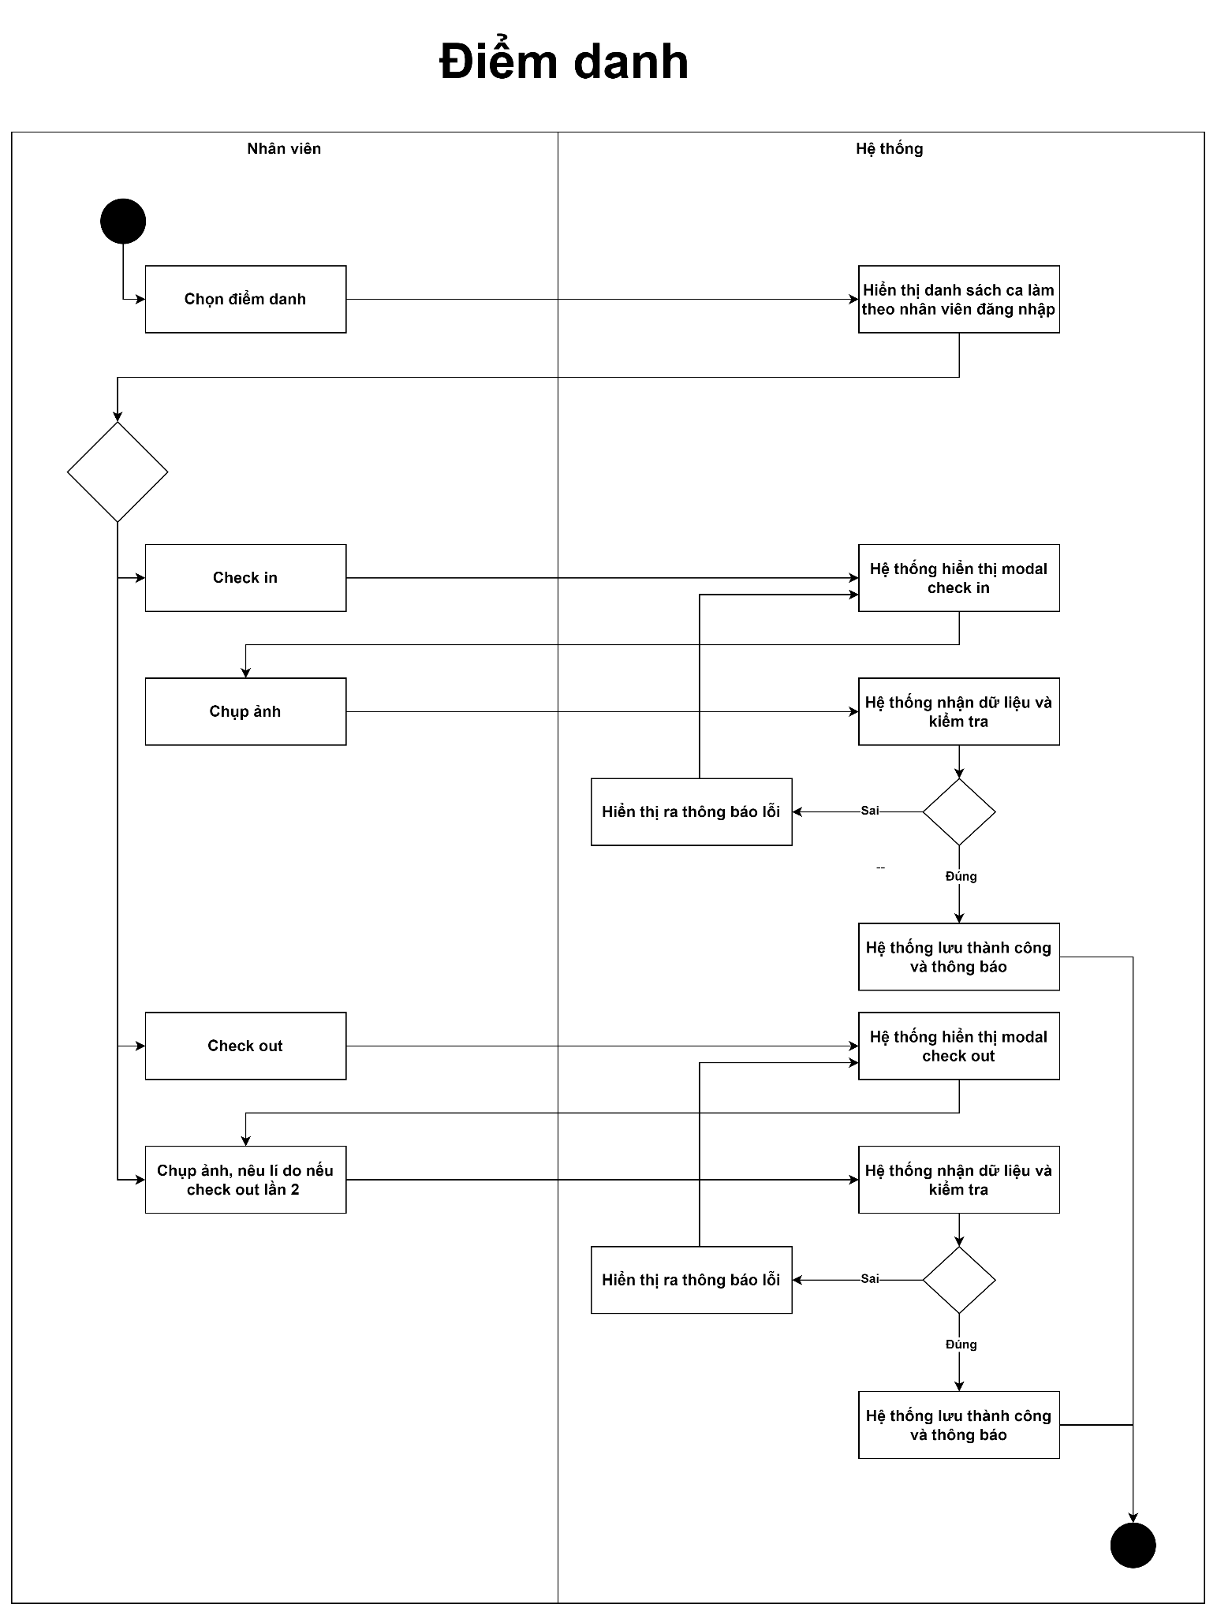
Hình 25: Hình ảnh luồng điểm danh

2.10 Use case quản lý kiểm kho
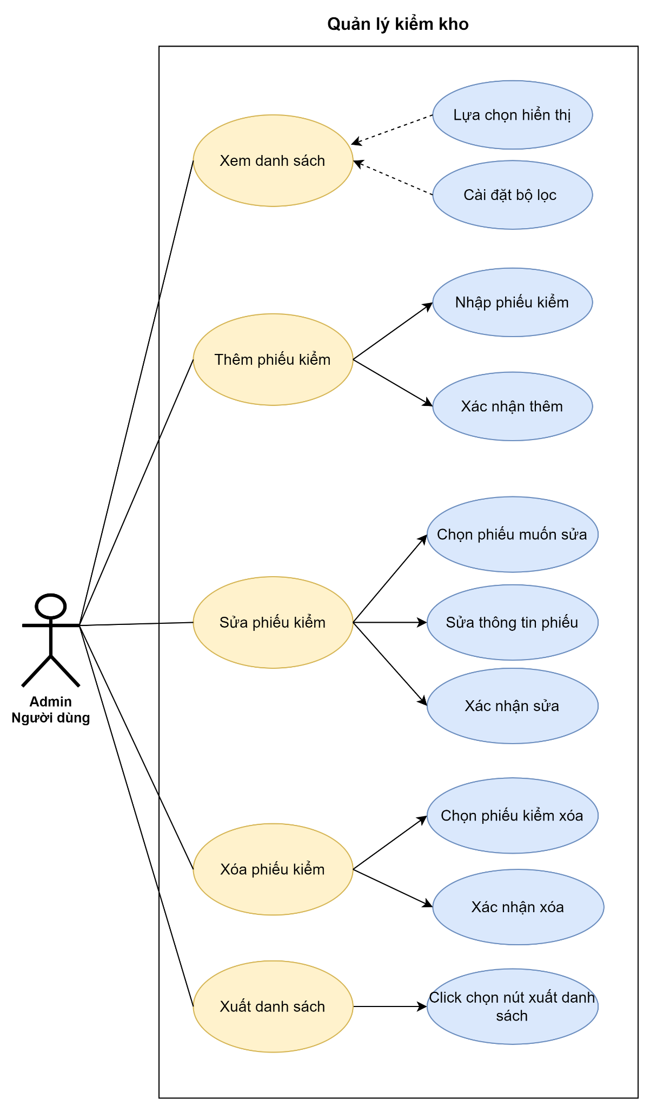
Hình 26: Hình ảnh user case kiểm kho

Use Case : quản lý các phiếu kiểm kho
Mô tả chung | Cho phép người thống quản lý các thông tin kiểm kê hàng hóa trong kho của cửa hàng.
Tác nhân chính | Admin (Quản lý), nhân viên có quyền
Điều kiện kích hoạt | Người dùng chọn chức năng quản lý kiểm kho trong cum chức năng “Kho”
Tiền điều kiện | Admin, người dùng có tài khoản trong hệ thống (tài khoản có quyền truy cập ) đăng nhập thành công vào màn hình quản trị hệ thống.
Hậu điều kiện | Xem danh sách phiếm kiểm của từng kho chi tiết cũng như chỉnh sửa thông tin thành công.
Luồng sự kiện chính | - Hiển thị danh sách phiếu kiểm.  - Người dùng có thể tìm kiếm lọc danh trong danh sách phiếu kiểm  - Người dùng có thể tạo mới bằng các chọn tạo mới  - người dùng nhập đầy đủ thông tin đã kiểm vào phiếu  - người dùng chọn tạo phiếu  - hệ thống tạo và trả về thông báo  - Người dùng có thể sửa bằng cách chọn sửa  - Người dùng có thế xóa các thông tin không cần thiết  - kết thúc Use case
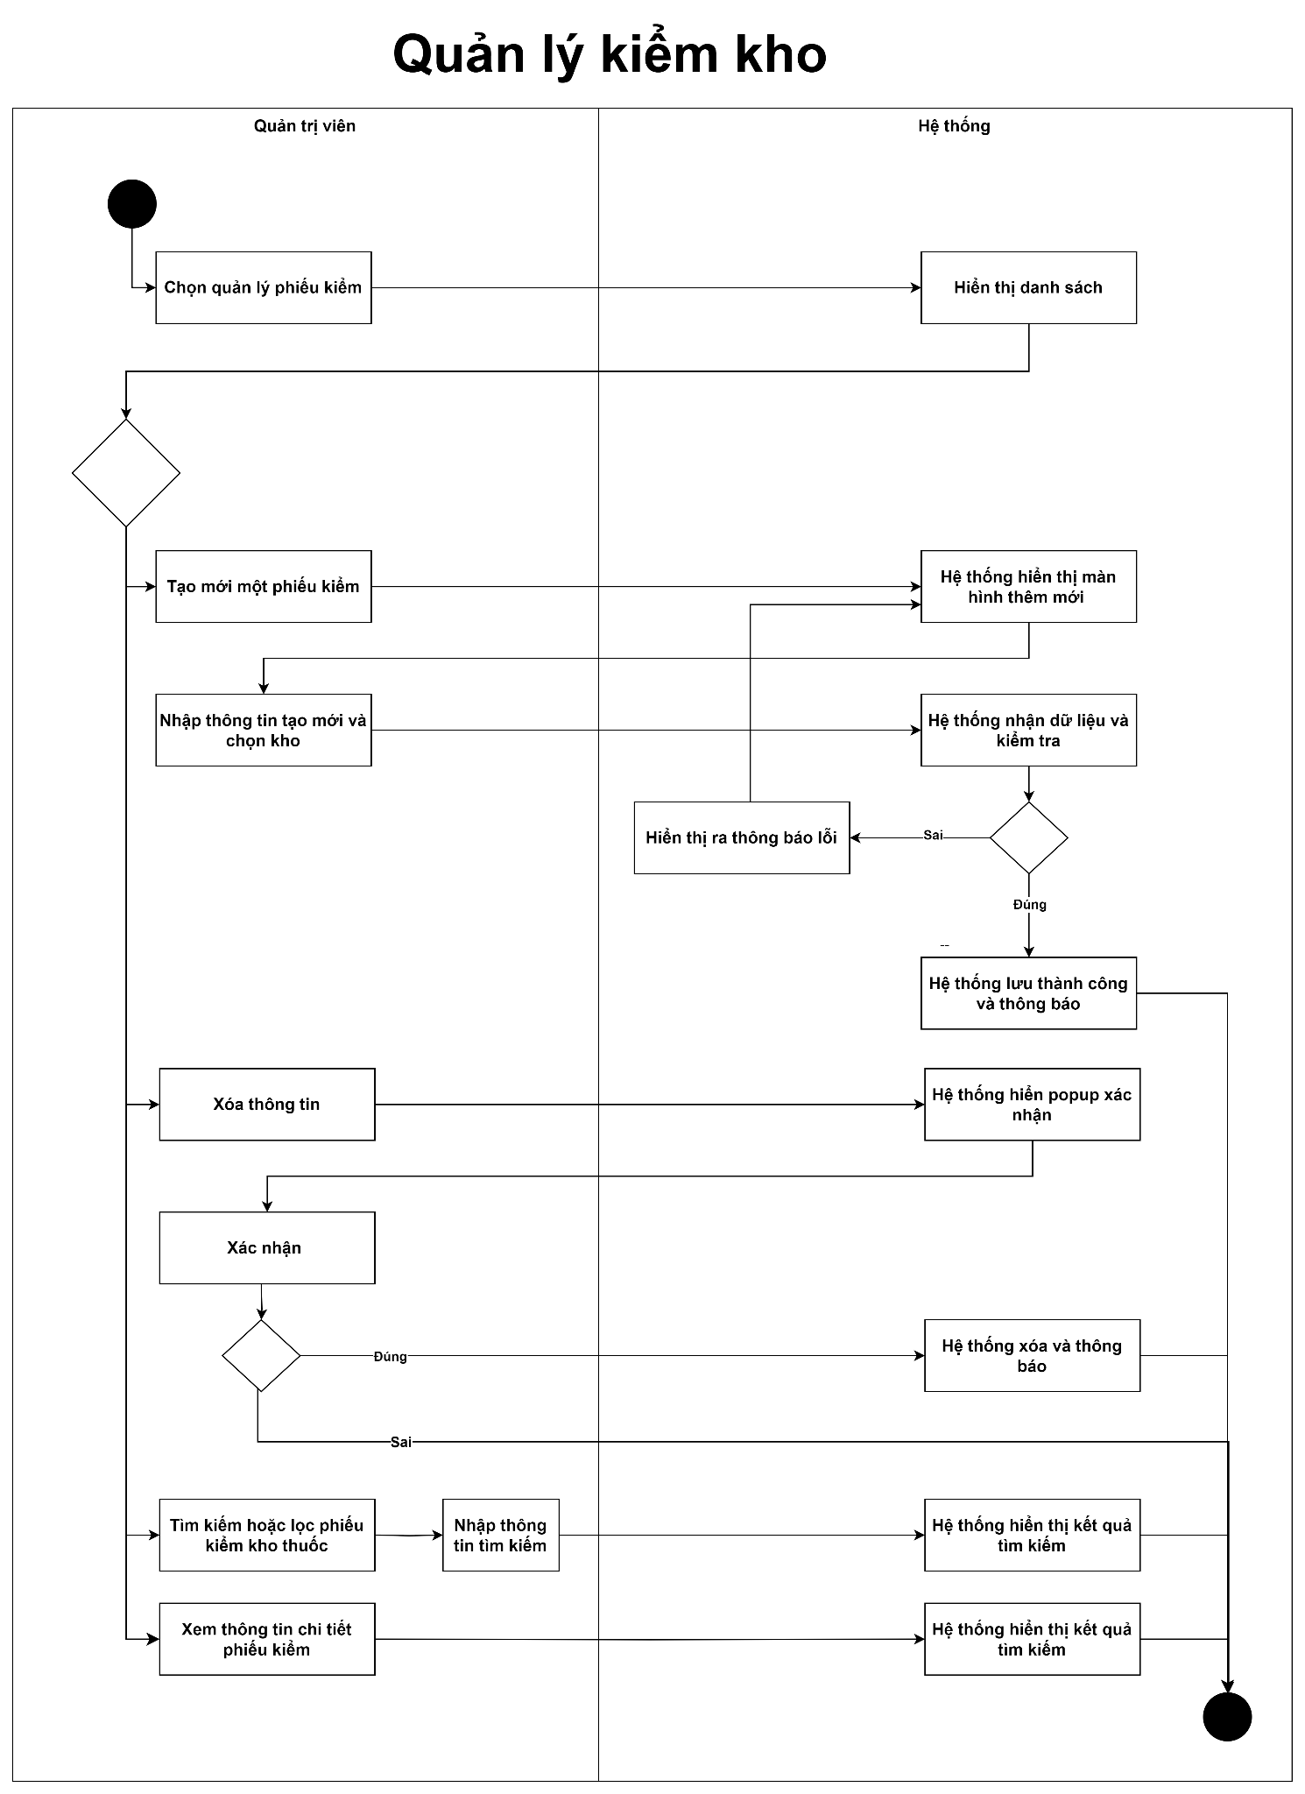
Hình 27: Hình ảnh luồng kiểm kho

2.11 Use case quản lý ca làm
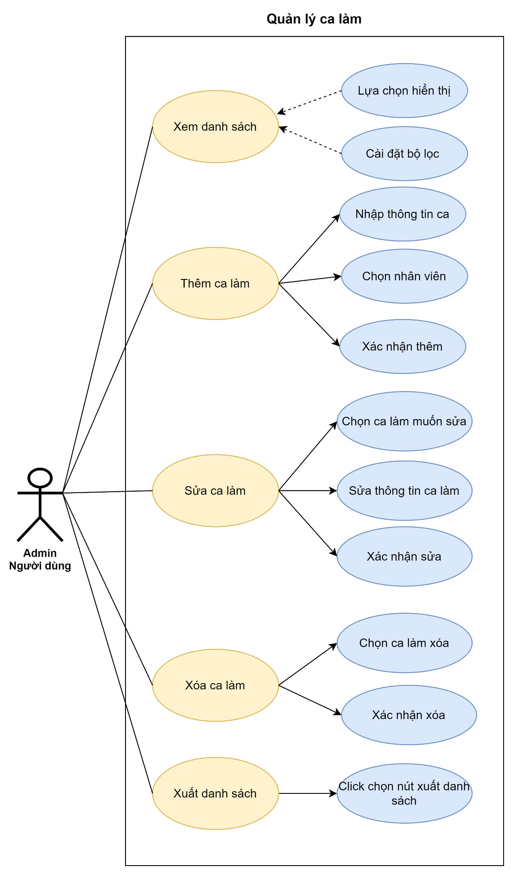
Hình 28: Hình ảnh user case ca làm
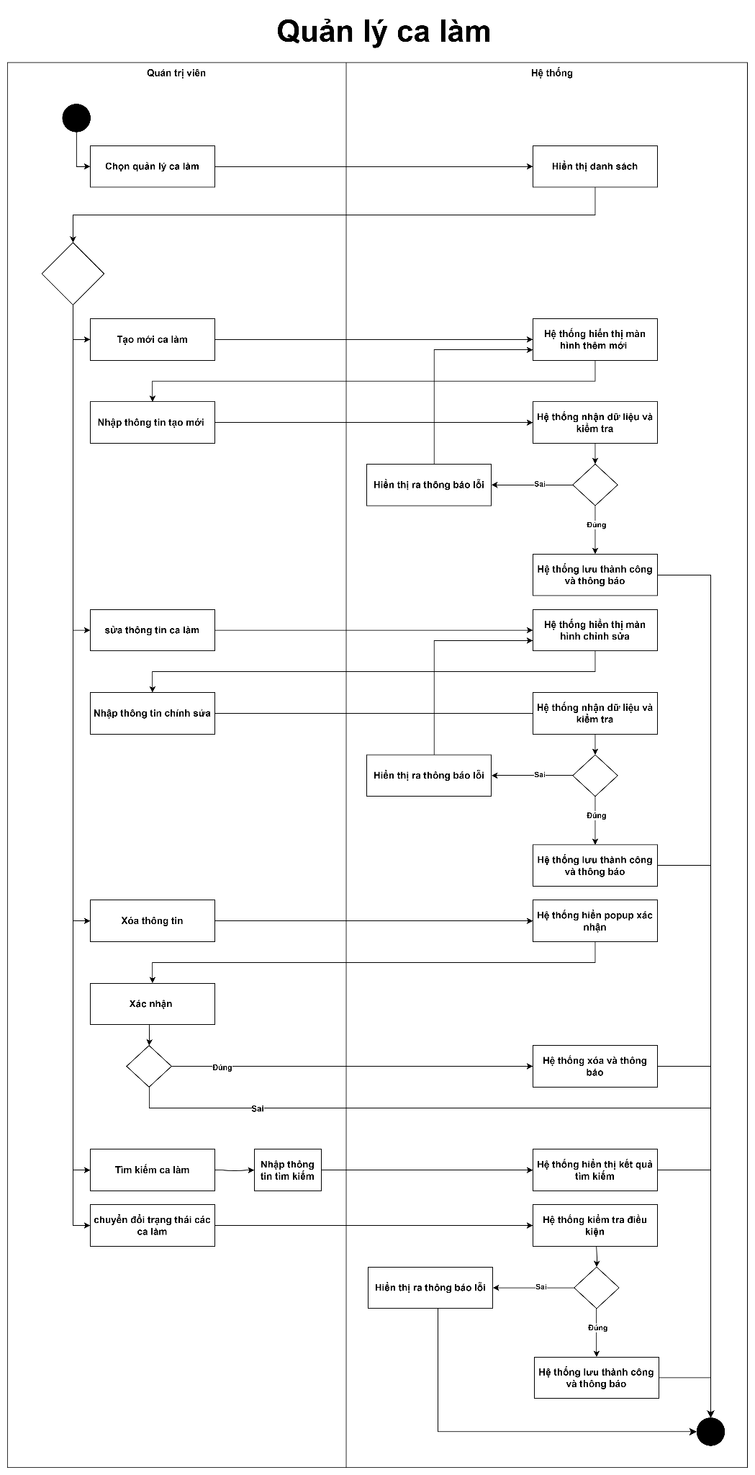
Hình 29: Hình ảnh luồng ca làm

Use Case : quản lý ca làm
Mô tả chung | Cho phép người thống quản lý các thông tin ca làm của cửa hàng.
Tác nhân chính | Admin (Quản lý), nhân viên có quyền
Điều kiện kích hoạt | Người dùng chọn chức năng quản lý ca làm trong cụm chức năng “Ca làm”
Tiền điều kiện | Admin, người dùng có tài khoản trong hệ thống (tài khoản có quyền truy cập ) đăng nhập thành công vào màn hình quản trị hệ thống.
Luồng sự kiện chính | Create - Tạo mới  - Người dùng chọn quản lý ca làm từ menu hệ thống  - Người dùng chọn button thêm mới  - Người dùng điền đầy đủ thông tin thêm mới  - Người dùng chọn tạo mới  - Kết thúc case  Update - cập nhật  - Người dùng chọn quản lý ca làm từ menu hệ thống  - Người dùng chọn button sửa ở bản ghi muốn sửa  - Người dùng sửa thông tin cập nhật  - Người dùng chọn lưu  - Kết thúc case  Delete - Xóa  - Người chọn button xóa ở bản ghi muốn xóa  - Người dùng xác nhận có muốn xóa  - kết thúc case  Read - Danh sách và xem chi tiết  - Người dùng bấm vào quản lý môi trường/ độ ẩm trong menu  - Người dùng nhập thông tin tìm kiếm để lọc  - Người dùng nhấn vào button xem để xem chi tiết  - kết thúc case
Hậu điều kiện | Xem danh sách ca làm chi tiết cũng như chỉnh sửa thông tin thành công.

2.12 Use case cấu hình
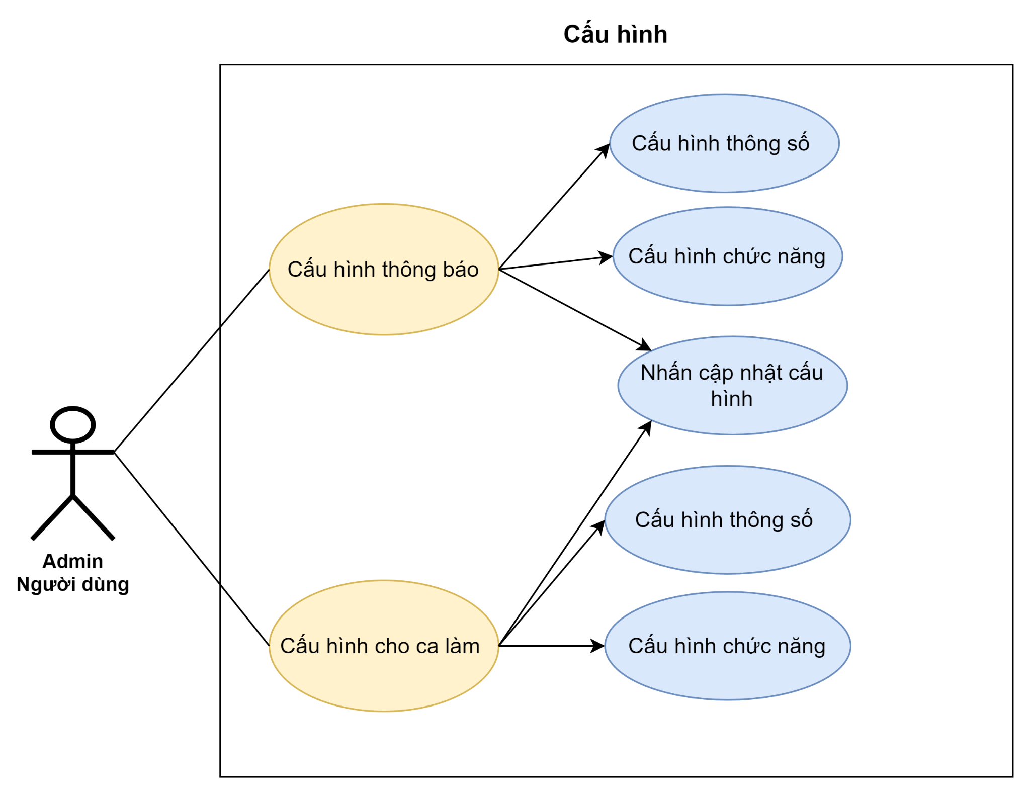
Hình 30: Hình ảnh use case cấu hình

Use Case : quản lý cấu hình
Mô tả chung | Cho phép người thống quản lý các thông tin cấu hình của cửa hàng.
Tác nhân chính | Admin (Quản lý), nhân viên có quyền
Điều kiện kích hoạt | Người dùng chọn chức năng cấu hình
Tiền điều kiện | Admin, người dùng có tài khoản trong hệ thống (tài khoản có quyền truy cập ) đăng nhập thành công vào màn hình quản trị hệ thống.
Luồng sự kiện chính | - Chon cấu hình từ thanh menu  - Cấu hình các thông tin về thông báo  - nhấn nút “lưu cấu hình”  - kết thúc
Hậu điều kiện | Xem chi tiết các tham số cấu hình cũng như chỉnh sửa thông tin thành công.

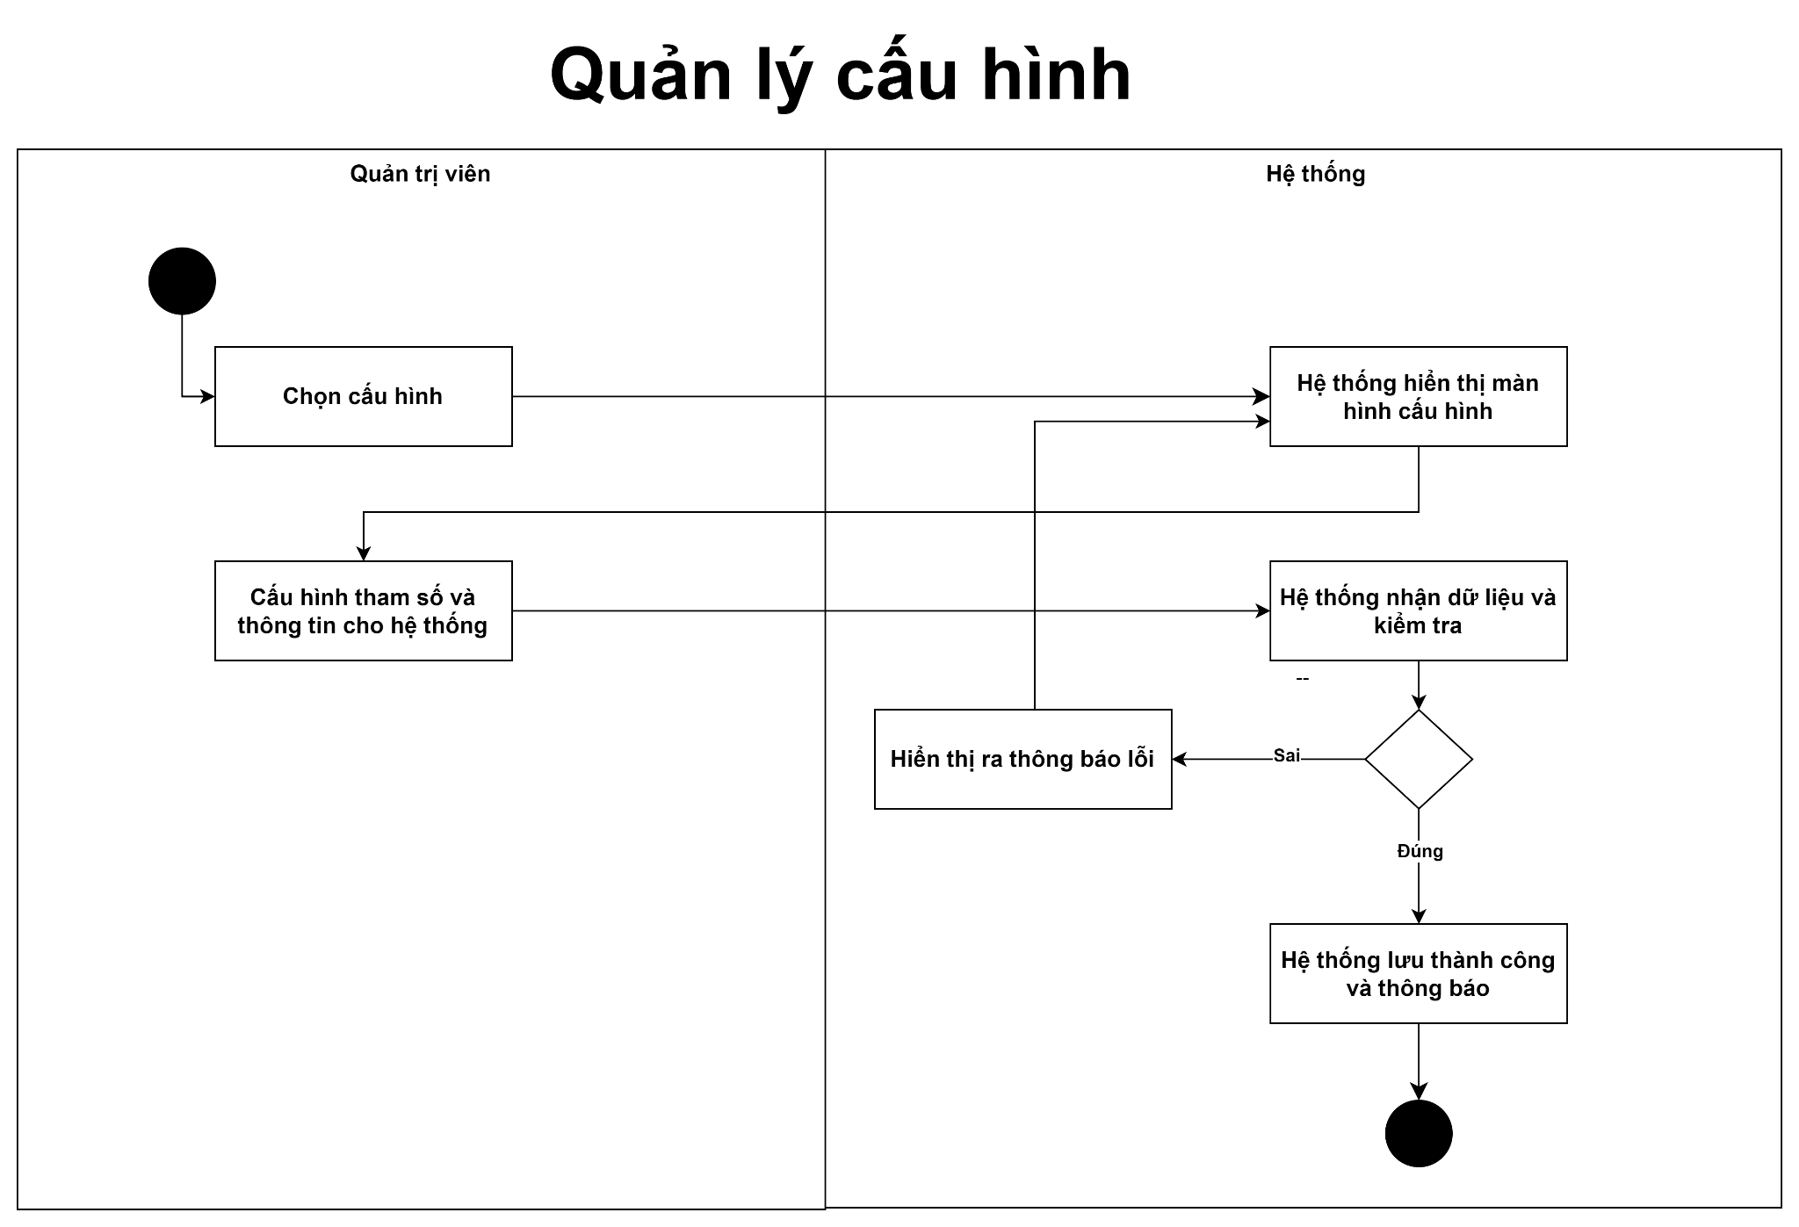
Hình 31: Hình ảnh luồng cấu hình

2.13 Use case quản lý Khách Hàng.
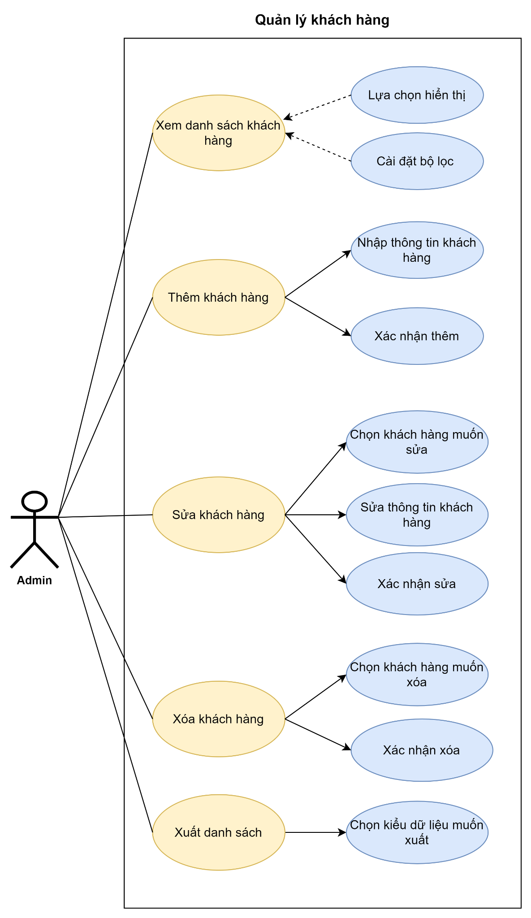
Hình 32: Sơ đồ Activity Diagram luồng Tạo khóa học 3 bước & Gửi kiểm duyệt (Mermaid)
graph TD
A[Bắt đầu: Giảng viên vào Instructor Portal] --> B[Khởi tạo Wizard Step 1: Nhập Title, Subtitle, Category, Level]
B --> C[Lưu State tạm qua Zustand & Auto-Save Draft Backend]
C --> D[Wizard Step 2: Tạo Modules, Lessons & Upload Video lên Cloudflare R2]
D --> E[Wizard Step 3: Cấu hình Pricing, Requirements, Target Audience]
E --> F{Health Check: Đủ bài học & video?}
F --|Không đủ|--> G[Báo lỗi Health Check & Yêu cầu bổ sung]
G --> D
F --|Đạt điều kiện|--> H[Nhấn Submit Review: Chuyển status khóa học -> pending_review]
H --> I[Tạo bản ghi trong review_submissions & Gửi Notification tới Admin]
I --> J[Admin tiếp nhận: Chuyển status -> under_review]
J --> K{Admin Đánh giá Nội dung}
K --|Phê duyệt|--> L[Chuyển status -> published & Gửi thông báo tới Instructor]
K --|Yêu cầu sửa|--> M[Chuyển status -> needs_fixes kèm Feedback Note]
K --|Từ chối|--> N[Chuyển status -> rejected kèm lý do]
M --> O[Giảng viên cập nhật theo yêu cầu & Submit Review lại]
O --> H
DANH SÁCH API ENDPOINTS BẬC CAO DÀNH CHO GIẢNG VIÊN (Prefix: /api/instructor)
1. GET /api/instructor/dashboard - Lấy chỉ số tổng quan (Số khóa học, enrollments, doanh thu khả dụng).2. GET /api/instructor/courses - Lấy danh sách khóa học của giảng viên.3. POST /api/instructor/courses - Khởi tạo khóa học mới (Draft).4. PUT /api/instructor/courses/{id} - Cập nhật thông tin khóa học (Wizard steps).5. POST /api/instructor/courses/{id}/submit-review - Gửi khóa học đi kiểm duyệt.6. POST /api/instructor/courses/{id}/modules - Tạo mới chương học.7. POST /api/instructor/modules/{id}/lessons - Tạo bài học mới & Upload media lên R2.8. POST /api/instructor/lessons/{id}/deletion-request - Gửi yêu cầu xóa bài học đã published.9. GET /api/instructor/discussions - Lấy danh sách câu hỏi Q&A từ học viên.10. POST /api/instructor/discussions/{id}/reply - Phản hồi câu hỏi Q&A.11. GET /api/instructor/analytics/revenue - Báo cáo doanh thu & phân bổ hoa hồng (Commission Engine).12. POST /api/instructor/payouts - Gửi yêu cầu rút tiền (Payout Request).
Use Case : Quản lý khách hàng
Mô tả chung | Cho phép người thống quản lý các thông tin về các khách hàng.
Tác nhân chính | Admin (Quản lý), nhân viên có quyền
Điều kiện kích hoạt | Người dùng chọn chức năng quản lý Khách hàng.
Tiền điều kiện | Admin, người dùng có tài khoản trong hệ thống (tài khoản có quyền truy cập ) đăng nhập thành công vào màn hình quản trị hệ thống.
Luồng sự kiện chính | Create - Tạo mới  - Người dùng chọn quản lý khách hàng từ menu hệ thống  - Người dùng chọn button thêm mới  - Người dùng điền đầy đủ thông tin thêm mới  - Người dùng chọn tạo mới  - Kết thúc case  Update - cập nhật  - Người dùng chọn khách hàng từ menu hệ thống  - Người dùng chọn button sửa ở bản ghi muốn sửa  - Người dùng sửa thông tin cập nhật  - Người dùng chọn lưu  - Kết thúc case  Delete - Xóa  - Người chọn button xóa ở bản ghi muốn xóa  - Người dùng xác nhận có muốn xóa  - Kết thúc case
Hậu điều kiện | - Xem danh sách các khách hàng chi tiết cũng như chỉnh sửa thông tin thành công.

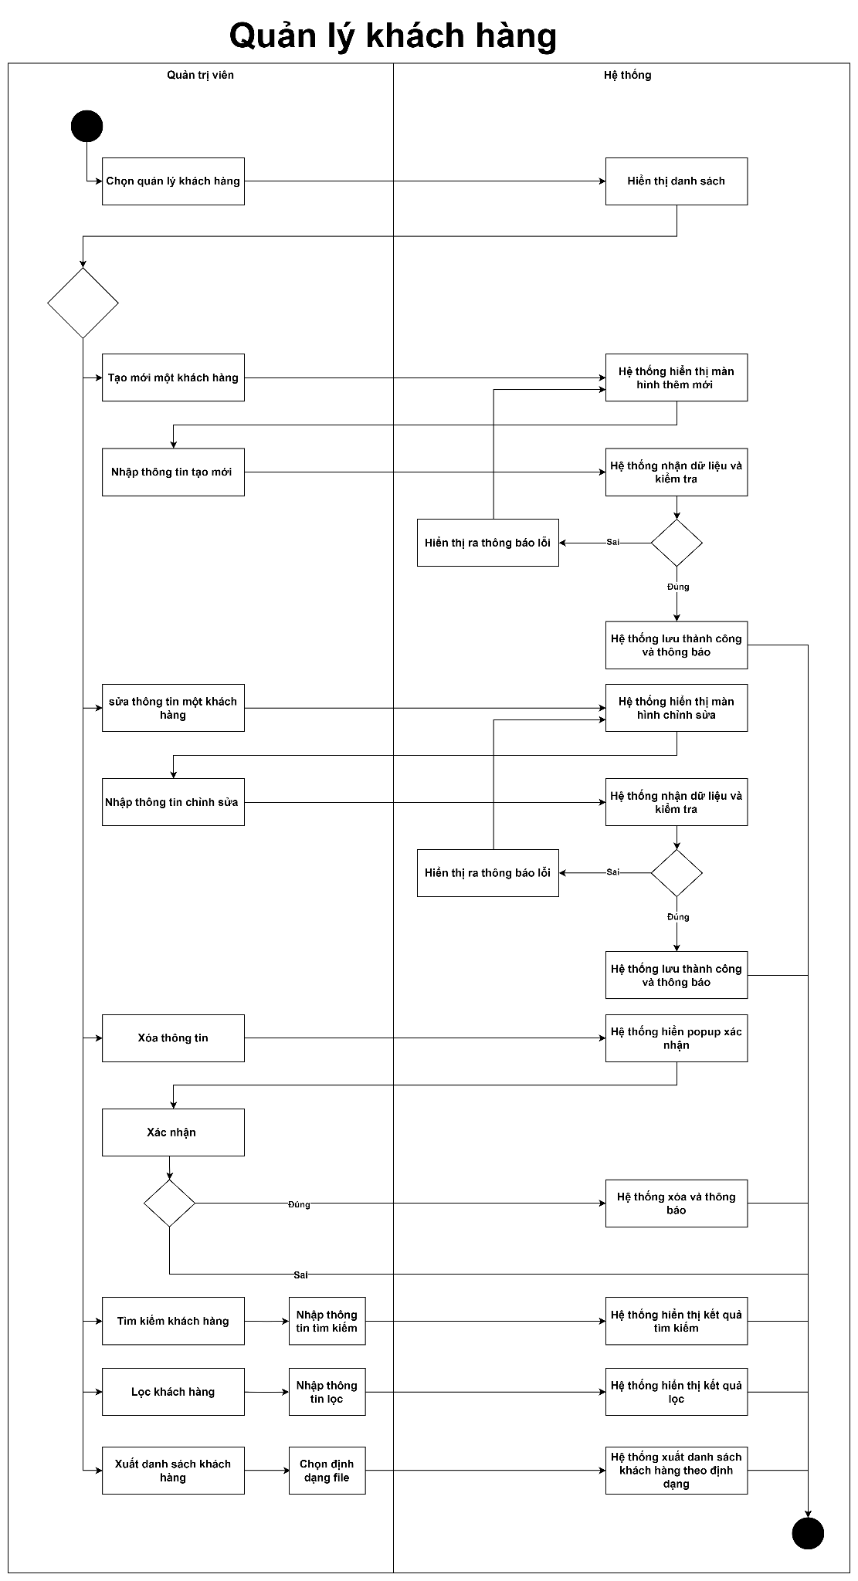

Hình 33: Hình ảnh luồng khách hàng

2.14 Quản lý danh mục khóa học
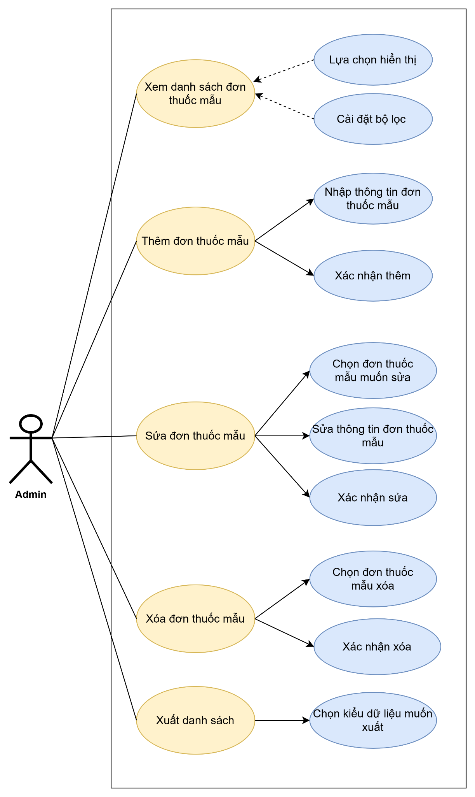
Hình 34: Use case quản lý danh mục
Use Case : Quản lý danh mục khóa học
Mô tả chung | Cho phép admin CRUD danh mục khóa học và duyệt danh mục do giảng viên đề xuất (pending → active).
Tác nhân chính | Admin (Quản lý), nhân viên có quyền
Điều kiện kích hoạt | Người dùng chọn chức năng quản lý danh mục.
Tiền điều kiện | Admin, người dùng có tài khoản trong hệ thống (tài khoản có quyền truy cập ) đăng nhập thành công vào màn hình quản trị hệ thống.
Luồng sự kiện chính | Create - Tạo mới  - Người dùng chọn quản lý danh mục từ menu hệ thống  - Người dùng chọn button thêm mới  - Người dùng điền đầy đủ thông tin thêm mới  - Người dùng chọn tạo mới  - Kết thúc case  Update - cập nhật  - Người dùng chọn quản lý danh mục từ menu hệ thống  - Người dùng chọn button sửa ở bản ghi muốn sửa  - Người dùng sửa thông tin cập nhật  - Người dùng chọn lưu  - Kết thúc case  Delete - Xóa  - Người chọn button xóa ở bản ghi muốn xóa  - Người dùng xác nhận có muốn xóa  - kết thúc case  Read - Danh sách và xem chi tiết  - Người dùng bấm vào quản lý danh mục trong menu  - Người dùng nhập thông tin tìm kiếm để lọc  - Người dùng nhấn vào button xem để xem chi tiết  - kết thúc case
Hậu điều kiện | - Xem danh sách danh mục khóa học chi tiết thành công.
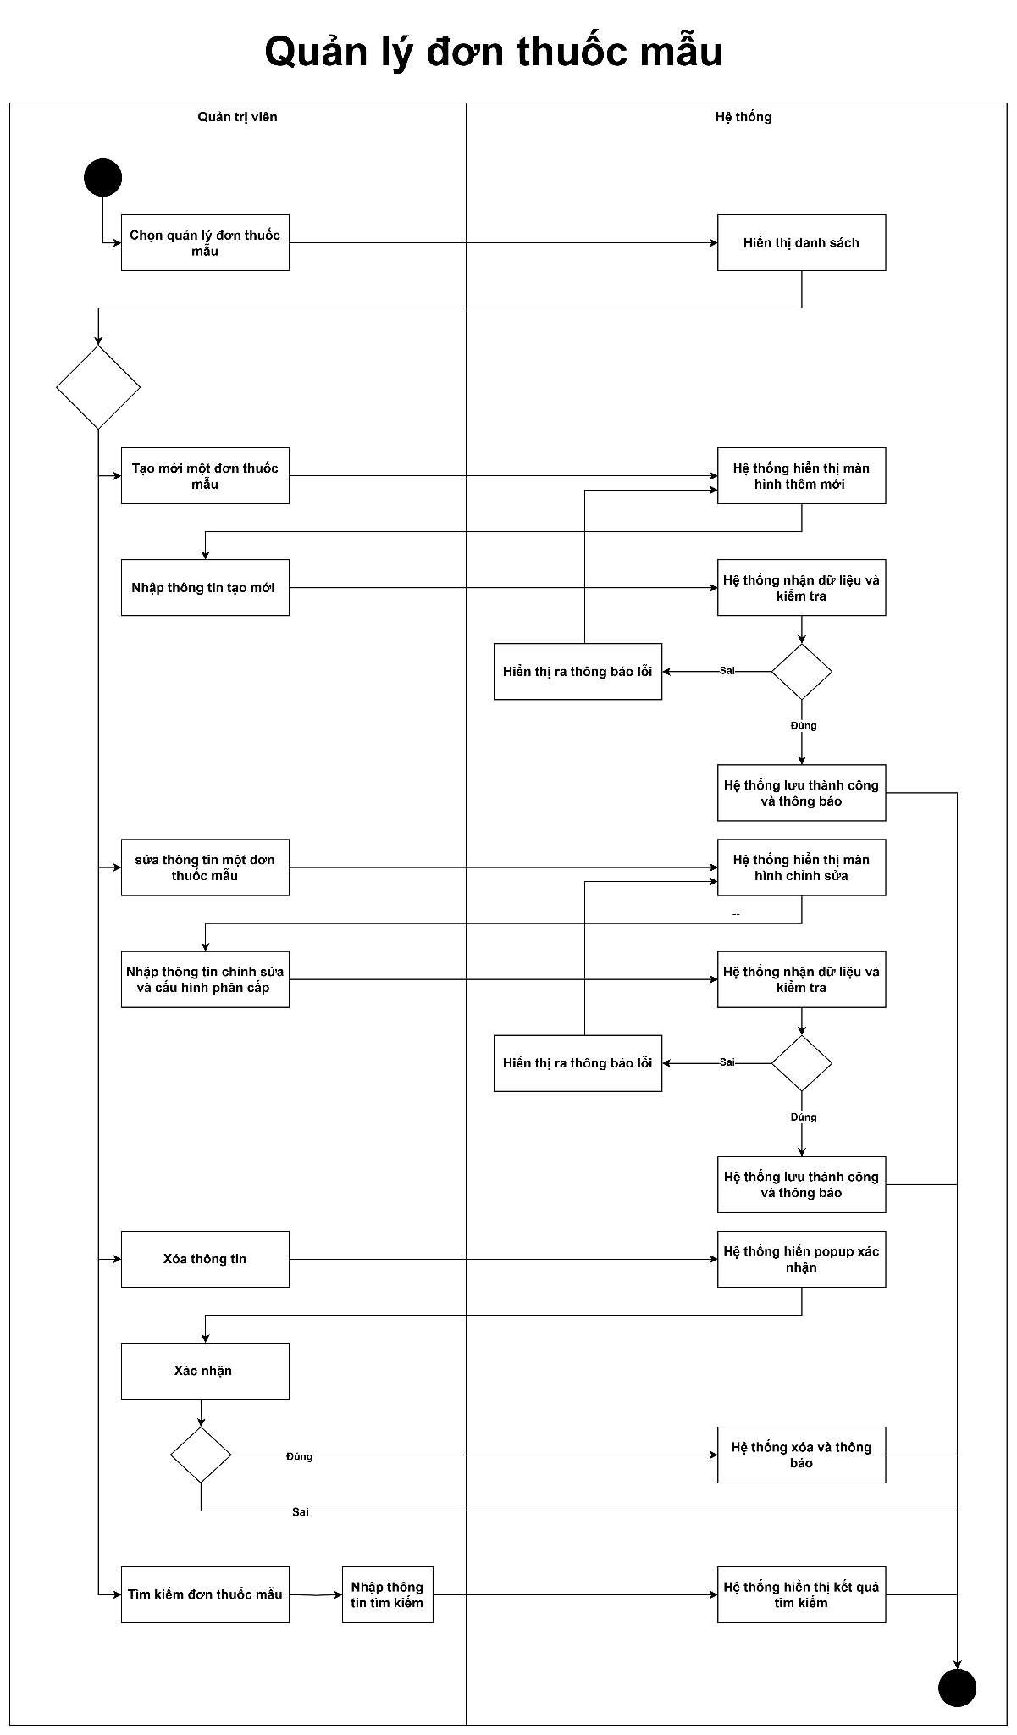
Hình 35: Luồng quản lý danh mục

2.15 Quản lý nhà cung cấp
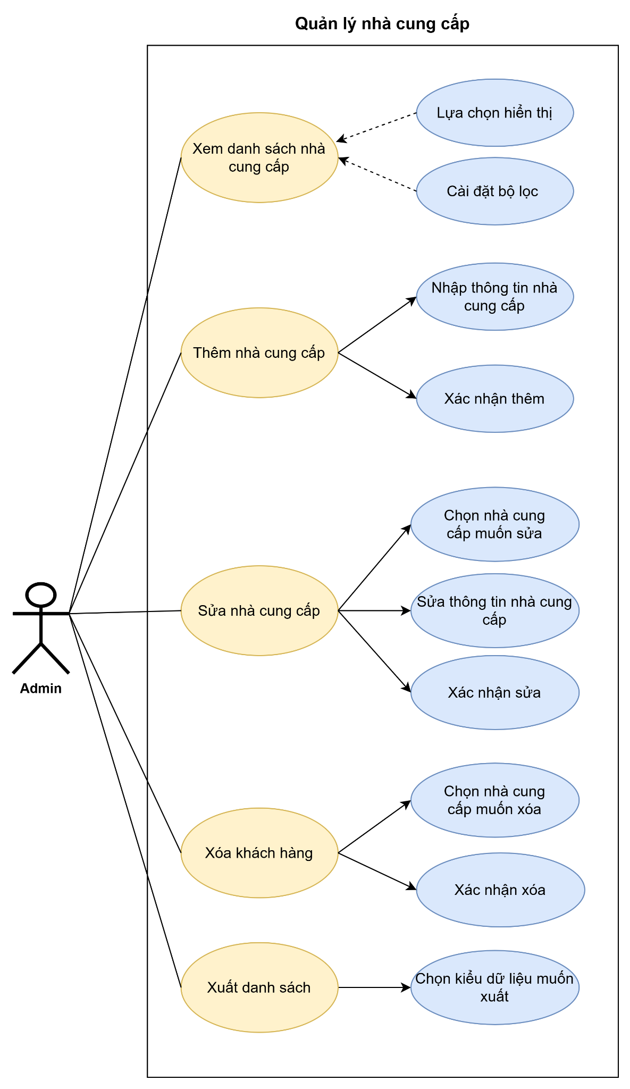
Hình 36: Hình ảnh use case nhà cung cấp

Use Case : Quản lý nhà cung cấp
Mô tả chung | Cho phép người thống quản lý các thông tin về nhà cung cấp của của hàng.
Tác nhân chính | Admin (Quản lý), nhân viên có quyền
Điều kiện kích hoạt | Người dùng chọn chức năng quản lý nhà cung cấp.
Tiền điều kiện | Admin, người dùng có tài khoản trong hệ thống (tài khoản có quyền truy cập ) đăng nhập thành công vào màn hình quản trị hệ thống.
Luồng sự kiện chính | Create - Tạo mới  - Người dùng chọn quản lý nhà cung cấp từ menu hệ thống  - Người dùng chọn button thêm mới  - Người dùng điền đầy đủ thông tin thêm mới  - Người dùng chọn tạo mới  - Kết thúc case  Update - cập nhật  - Người dùng chọn quản lý nhà cung cấp từ menu hệ thống  - Người dùng chọn button sửa ở bản ghi muốn sửa  - Người dùng sửa thông tin cập nhật  - Người dùng chọn lưu  - Kết thúc case  Delete - Xóa  - Người chọn button xóa ở bản ghi muốn xóa  - Người dùng xác nhận có muốn xóa  - kết thúc case  Read - Danh sách và xem chi tiết  - Người dùng bấm vào quản lý nhà cung cấp trong menu  - Người dùng nhập thông tin tìm kiếm để lọc  - Người dùng nhấn vào button xem để xem chi tiết  - kết thúc case
Hậu điều kiện | Xem danh sách các nhà cung cấp chi tiết cũng như chỉnh sửa thông tin thành công.
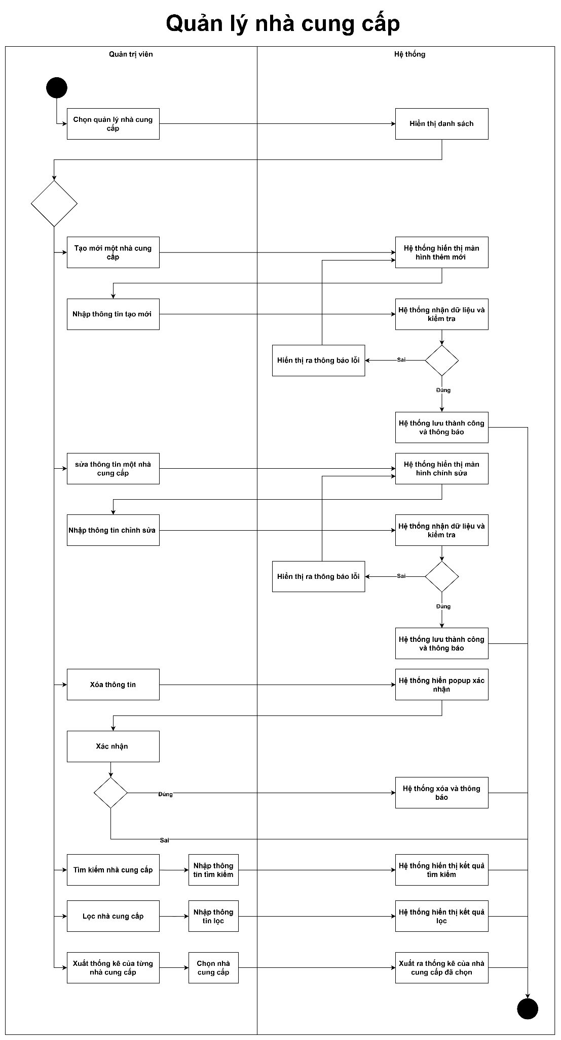
Hình 37: Hình ảnh luồng nhà cung cấp

2.16 Quản lý đơn vị
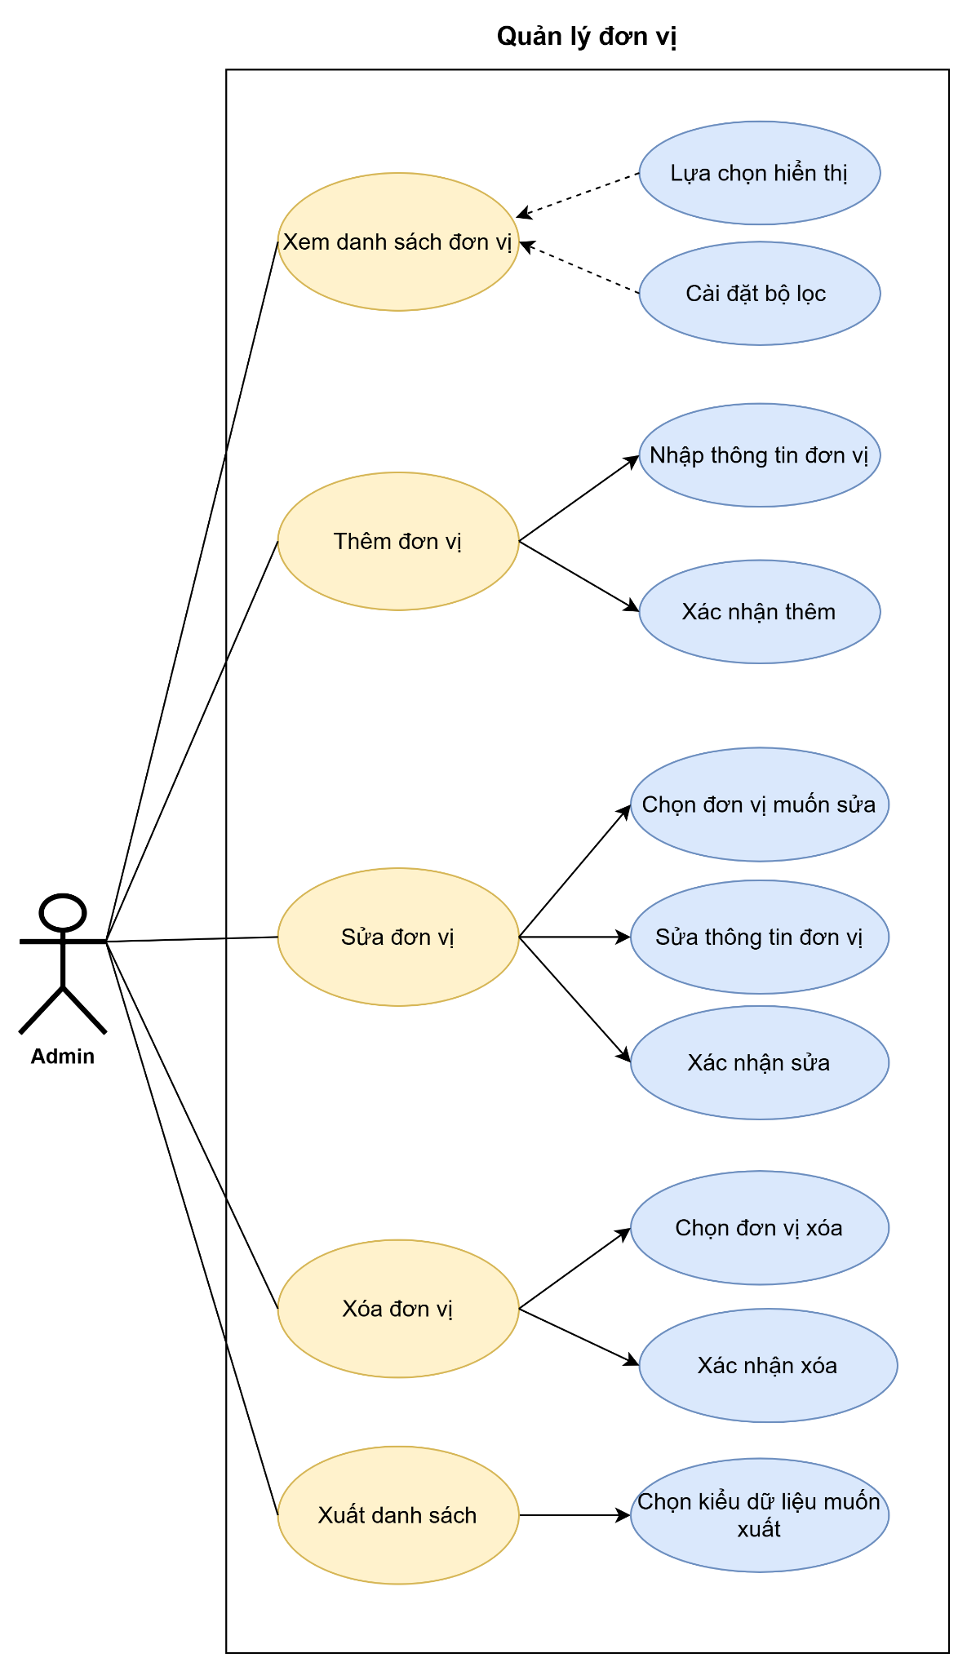
Hình 38: Hình ảnh use case đơn vị

Use Case : Quản lý các loại bệnh
Mô tả chung | Cho phép người thống quản lý các thông tin về các đơn vị của của hàng.
Tác nhân chính | Admin (Quản lý), nhân viên có quyền
Điều kiện kích hoạt | Người dùng chọn chức năng quản lý đơn vị.
Tiền điều kiện | Admin, người dùng có tài khoản trong hệ thống (tài khoản có quyền truy cập ) đăng nhập thành công vào màn hình quản trị hệ thống.
Luồng sự kiện chính | Create - Tạo mới  - Người dùng chọn quản lý đơn vị từ menu hệ thống  - Người dùng chọn button thêm mới  - Người dùng điền đầy đủ thông tin thêm mới  - Người dùng chọn tạo mới  - Kết thúc case  Update - cập nhật  - Người dùng chọn quản lý đơn vị từ menu hệ thống  - Người dùng chọn button sửa ở bản ghi muốn sửa  - Người dùng sửa thông tin cập nhật  - Người dùng chọn lưu  - Kết thúc case  Delete - Xóa  - Người chọn button xóa ở bản ghi muốn xóa  - Người dùng xác nhận có muốn xóa  - kết thúc case  Read - Danh sách và xem chi tiết  - Người dùng bấm vào quản lý đơn vị trong menu  - Người dùng nhập thông tin tìm kiếm để lọc  - Người dùng nhấn vào button xem để xem chi tiết  - kết thúc case
Hậu điều kiện | - Xem danh sách các đơn vị chi tiết cũng như chỉnh sửa thông tin thành công.

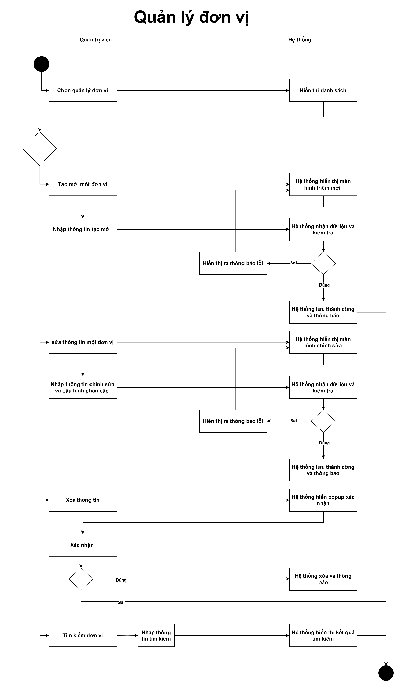
Hình 39: Hình ảnh luồng đơn vị

2.17 Quản lý người dùng
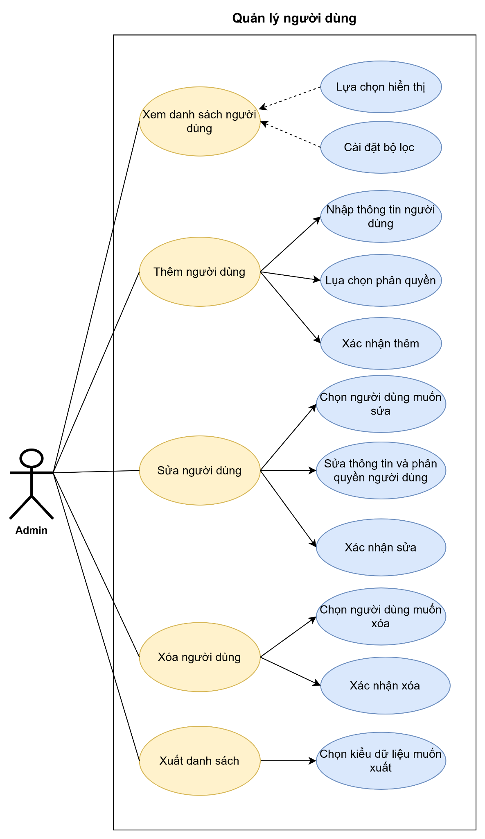
Hình 40: Hình ảnh use case người dùng

Use Case : Quản lý người dùng
Mô tả chung | Cho phép người dùng thống nhất quản lý các thông tin về người dùng của cửa hàng.
Tác nhân chính | Admin (Quản lý), có quyền
Điều kiện kích hoạt | Người dùng chọn chức năng quản lý người dùng.
Tiền điều kiện | Admin, người dùng có tài khoản trong hệ thống (tài khoản có quyền truy cập ) đăng nhập thành công vào màn hình quản trị hệ thống.
Luồng sự kiện chính | Create - Tạo mới  - Người dùng chọn quản lý người dùng từ menu hệ thống  - Người dùng chọn button thêm mới  - Người dùng điền đầy đủ thông tin thêm mới  - Người dùng chọn tạo mới  - Kết thúc case  Update - cập nhật  - Người dùng chọn quản lý người dùng từ menu hệ thống  - Người dùng chọn button sửa ở bản ghi muốn sửa  - Người dùng sửa thông tin cập nhật  - Người dùng chọn lưu  - Kết thúc case  Delete - Xóa  - Người dùng chọn button xóa ở bản ghi muốn xóa  - Người dùng xác nhận có muốn xóa  - kết thúc case  Read - Danh sách và xem chi tiết  - Người dùng bấm vào quản lý người dùng trong menu  - Người dùng nhập thông tin tìm kiếm để lọc  - Người dùng nhấn vào button xem để xem chi tiết  - kết thúc case
Hậu điều kiện | Xem danh sách người dùng chi tiết cũng như chỉnh sửa thông tin thành công.

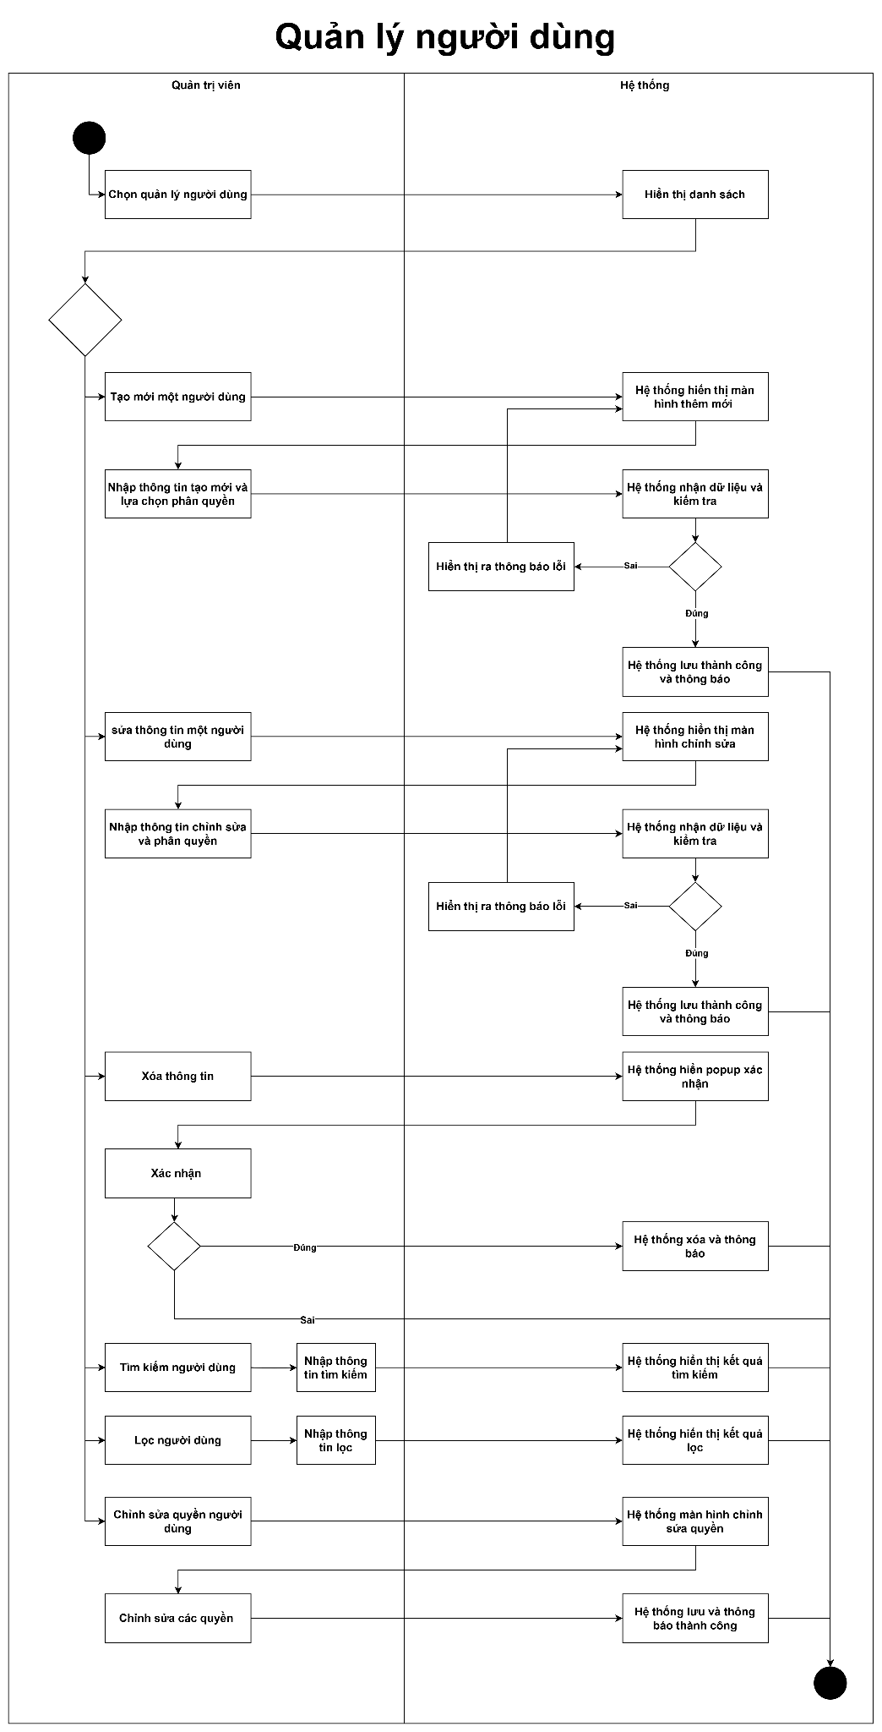
Hình 41: Hình ảnh luồng người dùng

2.18 Quản lý bài học và media
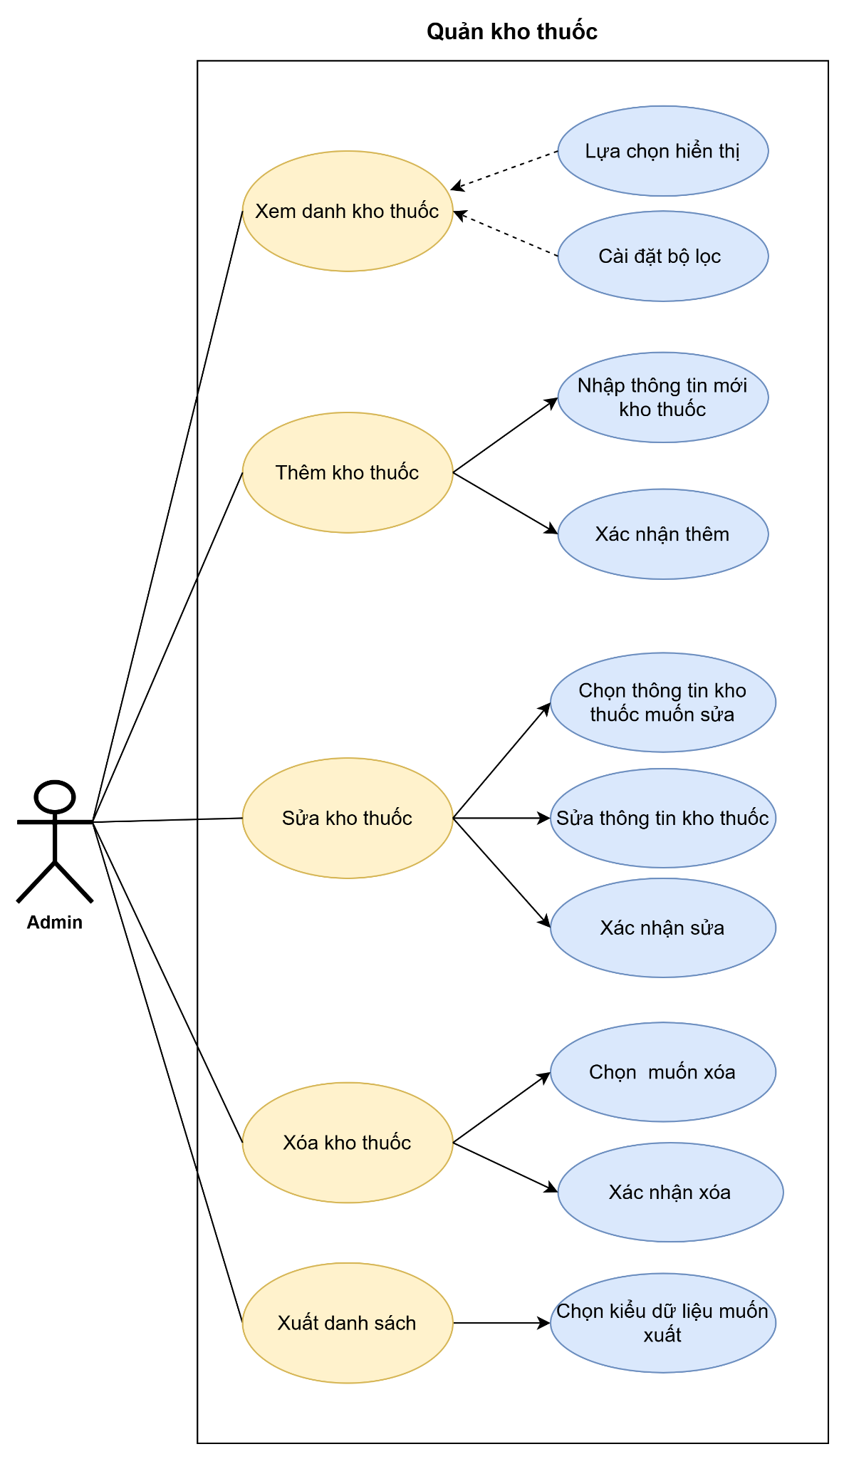
Hình 42: Use case quản lý bài học

Use Case : Quản lý bài học và media
Mô tả chung | Cho phép giảng viên quản lý bài học và media của khóa học.
Tác nhân chính | Admin (Quản lý), nhân viên có quyền.
Điều kiện kích hoạt | Người dùng chọn chức năng quản lý bài học.
Tiền điều kiện | Admin, người dùng có tài khoản trong hệ thống (tài khoản có quyền truy cập ) đăng nhập thành công vào màn hình quản trị hệ thống.
Luồng sự kiện chính | Create - Tạo mới  - Người dùng chọn quản lý bài học từ menu hệ thống  - Người dùng chọn button thêm mới  - Người dùng điền đầy đủ thông tin thêm mới  - Người dùng chọn tạo mới  - Kết thúc case  Update - cập nhật  - Người dùng chọn quản lý bài học từ menu hệ thống  - Người dùng chọn button sửa ở bản ghi muốn sửa  - Người dùng sửa thông tin cập nhật  - Người dùng chọn lưu  - Kết thúc case  Delete - Xóa  - Người dùng chọn button xóa ở bản ghi muốn xóa  - Người dùng xác nhận có muốn xóa  - kết thúc case  Read - Danh sách và xem chi tiết  - Người dùng bấm vào quản lý bài học trong menu  - Người dùng nhập thông tin tìm kiếm để lọc  - Người dùng nhấn vào button xem để xem chi tiết  - kết thúc case
Hậu điều kiện | Xem danh sách bài học chi tiết cũng như chỉnh sửa thông tin thành công.

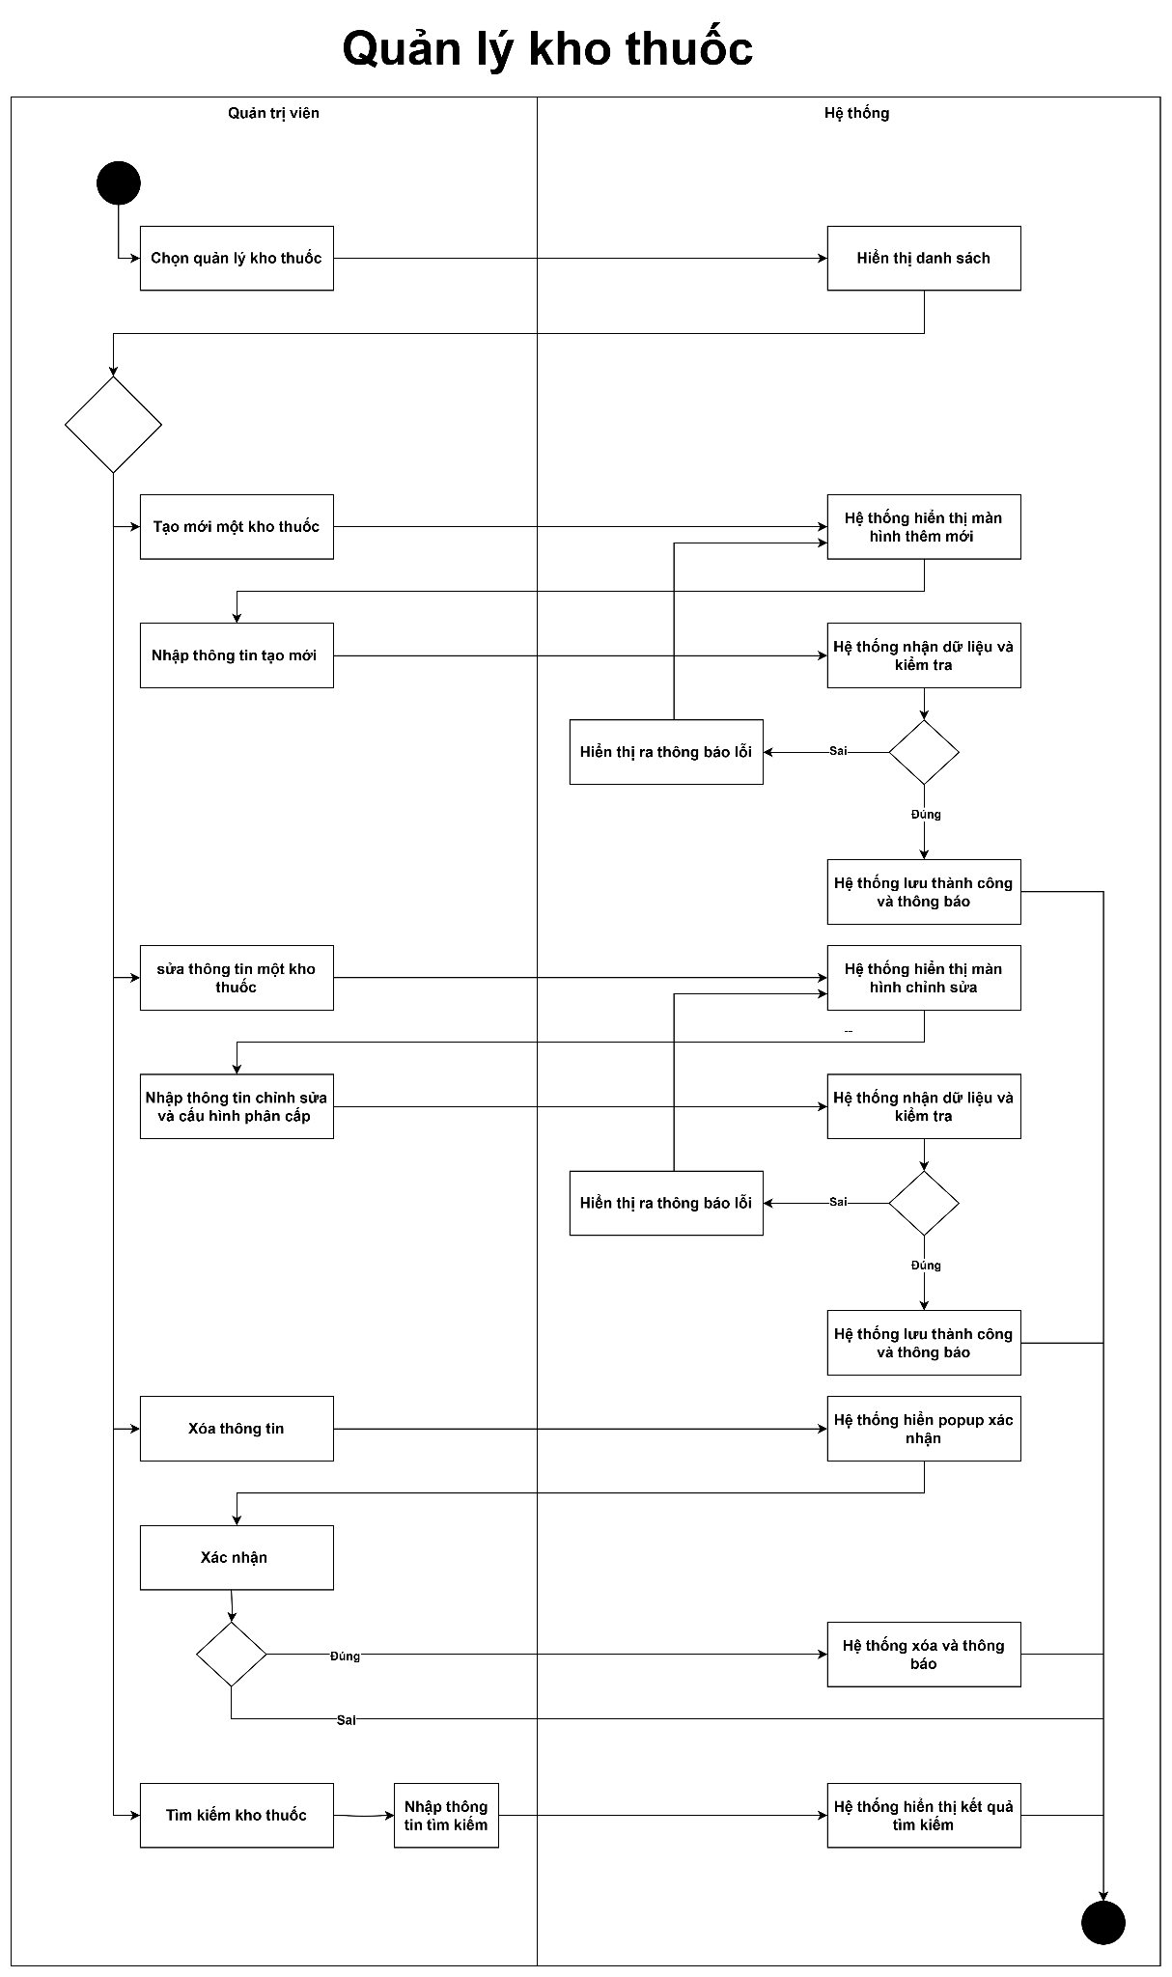
Hình 43: Luồng quản lý bài học

PHẦN V. THIẾT KẾ CƠ SỞ DỮ LIỆU

1. Phân tích thực thể
Sau khi phân tích yêu cầu nghiệp vụ và các chức năng của hệ thống MindNova-AI, cơ sở dữ liệu được thiết kế gồm các nhóm thực thể chính sau:
1.1 Nhóm Quản lý Người dùng & Phân quyền (Identity & Auth)
- Người dùng (users): Lưu trữ thông tin tài khoản, trạng thái (active, banned, inactive). Vai trò gắn qua roles + role_user, không lưu trên users.
- Vai trò (roles): Lưu trữ danh sách vai trò hệ thống (Admin, Teacher/Instructor, Student).
- Quyền hạn (permissions): Lưu trữ danh sách quyền chi tiết áp dụng cho các chức năng trong hệ thống.
- Phân quyền người dùng (role_user): Liên kết nhiều-nhiều giữa người dùng và vai trò.
- Hồ sơ người dùng (user_profiles): Lưu trữ chi tiết thông tin cá nhân, tiểu sử, thông tin liên hệ và mạng xã hội của người dùng.
- Mã OTP (password_otps): Lưu trữ mã xác thực OTP dùng cho tính năng quên/đặt lại mật khẩu.
1.2 Nhóm Quản lý Khóa học & Nội dung (Catalog & Content)
- Danh mục khóa học (categories): Lưu trữ danh mục phân loại lĩnh vực học tập.
- Khóa học (courses): Lưu trữ thông tin tổng quan khóa học, tiêu đề, mô tả, học phí, giảng viên sở hữu, cấp độ, tỷ lệ hoa hồng và trạng thái kiểm duyệt (draft, pending_review, under_review, published, rejected, needs_fixes).
- Chương học (course_modules): Lưu trữ các chương/chủ đề nằm trong từng khóa học.
- Bài học (lessons): Lưu trữ thông tin từng bài học (video, bài viết article, bài trắc nghiệm quiz).
- Media bài học (lesson_media): Lưu trữ thông tin video/audio, liên kết Cloudflare R2 và trạng thái tạm thời.
- Tài liệu đính kèm (lesson_attachments): Lưu trữ file tài liệu tham khảo cho bài học.
- Lịch sử học tập (lesson_completions): Ghi nhận tiến độ hoàn thành từng bài học của học viên.
- Đăng ký khóa học (enrollments): Ghi nhận quyền truy cập học tập của học viên vào khóa học.
1.3 Nhóm Trắc nghiệm & AI Quiz (Quiz & Assessment)
- Bài trắc nghiệm (quizzes): Lưu trữ bài thi trắc nghiệm (gắn với bài học hoặc ngân hàng đề).
- Câu hỏi (questions): Lưu trữ danh sách câu hỏi trắc nghiệm.
- Đáp án (answers): Lưu trữ các lựa chọn đáp án và đánh dấu đáp án đúng.
- Lượt làm bài (user_quiz_attempts): Ghi nhận kết quả, điểm số, thời gian làm bài trắc nghiệm của học viên.
- Đề thi AI tạo (ai_generated_quizzes): Lưu trữ bài trắc nghiệm do AI tự động tạo cho học viên ôn luyện.
1.4 Nhóm Đơn hàng & Thanh toán (Commerce & Payment)
- Đơn hàng (orders): Lưu trữ giao dịch mua khóa học, mã giao dịch, số tiền, phương thức thanh toán (vnpay, momo, banking, free) và trạng thái (pending, completed, failed, refunded).
- Chi tiết đơn hàng (order_items): Lưu trữ các khóa học trong từng đơn hàng.
- Tài khoản thanh toán học viên (student_payment_methods): Lưu trữ thông tin tài khoản ngân hàng/ví của học viên phục vụ hoàn tiền.
- Mã giảm giá (coupons): Lưu trữ thông tin mã ưu đãi, phần trăm/số tiền giảm, số lượt sử dụng và hạn dùng.
- Đánh giá (reviews): Lưu trữ nhận xét và số sao học viên đánh giá khóa học.
- Chứng chỉ (certificates): Lưu trữ chứng chỉ hoàn thành khóa học được cấp cho học viên.
1.5 Nhóm Doanh thu Giảng viên & Rút tiền (Revenue & Payout)
- Phân bổ doanh thu (revenue_allocations): Lưu trữ tỷ lệ hoa hồng chia sẻ (70/30, 85/15) giữa Giảng viên và Nền tảng cho từng đơn hàng thành công, trạng thái (PENDING, AVAILABLE, REFUNDED).
- Giao dịch giảng viên (instructor_transactions): Ghi nhận biến động số dư tài khoản của giảng viên.
- Yêu cầu rút tiền (withdrawals): Lưu trữ yêu cầu rút tiền về tài khoản ngân hàng của giảng viên và trạng thái phê duyệt.
- Xác minh giảng viên (teacher_verifications): Lưu trữ hồ sơ, bằng cấp, chứng chỉ minh chứng để Admin thẩm định quyền giảng dạy.
1.6 Nhóm Kiểm duyệt, Thảo luận & Chat (Moderation & Community)
- Yêu cầu kiểm duyệt (review_submissions): Lưu trữ phiếu yêu cầu xuất bản khóa học gửi Admin.
- Phiên bản nội dung (content_versions): Lưu trữ snapshot dữ liệu khóa học tại thời điểm gửi duyệt.
- Yêu cầu xóa nội dung (deletion_requests): Quản lý yêu cầu xóa bài học đã xuất bản của giảng viên.
- Thảo luận Q&A (discussions): Lưu trữ câu hỏi/thảo luận của học viên dưới từng bài học.
- Phản hồi thảo luận (discussion_replies): Lưu trữ câu trả lời của giảng viên hoặc học viên khác.
- Cuộc trò chuyện chat (chat_conversations): Lưu trữ nhóm chat trực tuyến theo khóa học.
- Tin nhắn chat (chat_messages): Lưu trữ các tin nhắn realtime trong nhóm chat.
1.7 Nhóm AI & Hệ thống (AI & System Operations)
- Thông báo (notifications): Lưu trữ thông báo in-app gửi cho người dùng (giới hạn tối đa 50 thông báo gần nhất).
- Hội thoại AI Tutor (ai_tutor_conversations & ai_tutor_messages): Lưu trữ lịch sử hỏi đáp giữa học viên và trợ lý AI Tutor theo ngữ cảnh bài học.
- Hạn ngạch AI (ai_daily_quota_usages): Theo dõi số lượt sử dụng AI hàng ngày của từng học viên.
Chuỗi ngày học (user_streaks): Theo dõi số ngày học liên tục để tạo động lực học tập.

2. Sơ đồ ERD
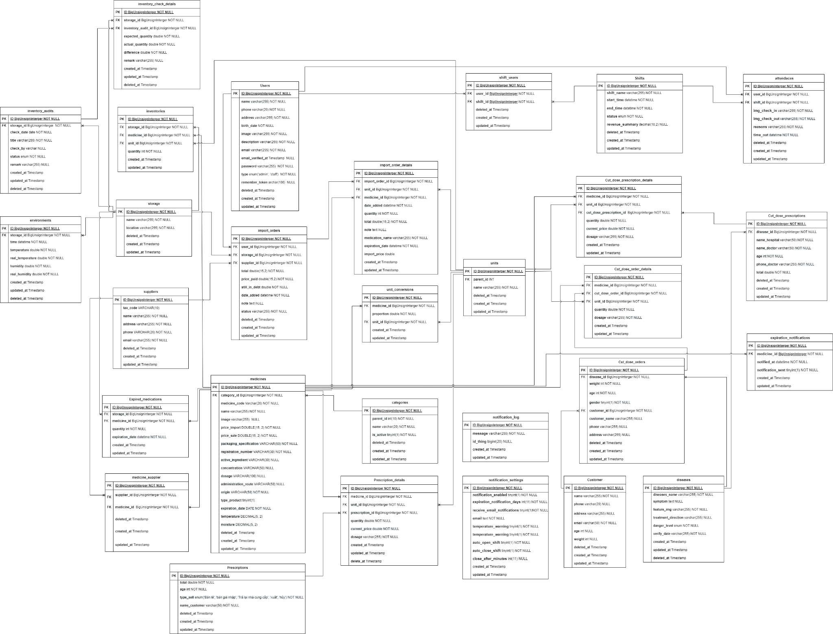
Hình 44: Hình ảnh sơ đồ ERD

3. Chi tiết các bảng

3.9 (Đã loại nội dung mẫu cũ) — Chi tiết cột các bảng MindNova lấy từ migration, xem DATABASE_TABLES.md trong repo. Không dùng các bảng đơn thuốc/kho thuốc bên dưới.
STT | Tên | Kiểu dữ liệu | Độ dài | Không để trống | Khóa chính | Ghi chú
1 | id | bigint | 20 | X | PK | ID duy nhất chi tiết đơn thuốc mẫu
2 | medicine_id | bigint | 20 | X | FK | ID của thuốc
3 | unit_id | bigint | 20 | X | FK | ID của đơn vị
4 | cut_dose_prescription_id | bigint |  | X | FK | ID của đơn thuốc mẫu
5 | quantity | double |  | X |  | Số lượng
6 | current_price | bigint |  | X |  | Giá hiện tại
7 | created_at | timestamp |  | X |  | Ngày tạo
8 | updated_at | timestamp |  | X |  | Ngày cập nhật
7 | deleted_at | timestamp | timestamp |  |  | Thời điểm xóa mềm

STT | Tên | Kiểu dữ liệu | Độ dài | Không để trống | Khóa chính | Ghi chú
1 | id | bigint | 20 | X | PK | Id phiếu nhập
2 | user_id | bigint | 20 | X | FK | Id người dùng
3 | storage_id | bigint | 20 | X | FK | Id kho hàng
4 | supplier_id | bigint | 20 | X | FK | Id nhà cung cấp
5 | total | double |  | X |  | Tổng tiền
6 | price_paid | double |  | X |  | Giá trả
7 | still_in_debt | double |  | X |  | Còn nợ
8 | date_added | datetime |  | X |  | Ngày nhập
9 | note | text |  |  |  | Ghi chú
10 | status | varchar | 255 | X |  | Trạng thái
11 | created_at | timestamp | timestamp |  |  | Ngày tạo
12 | updated_at | timestamp | timestamp |  |  | Ngày cập nhật
13 | deleted_at | timestamp | timestamp |  |  | Thời điểm xóa mềm

3.15. Bảng Import_order_details
STT | Tên | Kiểu dữ liệu | Độ dài | Không để trống | Khóa chính | Ghi chú
1 | id | bigint | 20 | X | PK | Id chi tiết phiếu nhập
2 | import_order_id | bigint | 20 | X | FK | Id phiếu nhập
3 | unit_id | bigint | 20 | X | FK | Id đơn vị
4 | medicine_id | bigint | 20 | X | FK | Id thuốc
5 | date_added | datetime |  | X |  | Ngày nhập
6 | quantity | int |  | X |  | Giá trả
7 | import_price | double |  | X |  | Giá nhập
8 | total | double |  | X |  | Tổng tiền
9 | note | text |  |  |  | Ghi chú
10 | medication_name | varchar | 255 | X |  | Tên thuốc
11 | expiration_date | datetime |  | X |  | Ngày hết hạn
12 | created_at | timestamp | timestamp |  |  | Ngày tạo
13 | updated_at | timestamp | timestamp |  |  | Ngày cập nhật

3.16. Bảng Inventories
STT | Tên | Kiểu dữ liệu | Độ dài | Không để trống | Khóa chính | Ghi chú
1 | id | bigint | 20 | X | PK | Id hàng tồn kho
2 | medicine_id | bigint | 20 | X | FK | Id thuốc
3 | unit_id | bigint | 20 | X | FK | Id đơn vị
4 | quantity | int |  | X |  | Số lượng đơn vị bé nhất
5 | import_price | double |  | X |  | Giá nhập
6 | created_at | timestamp | timestamp |  |  | Ngày tạo
7 | updated_at | timestamp | timestamp |  |  | Ngày cập nhật

3.17. Bảng Medicine_supplier
STT | Tên | Kiểu dữ liệu | Độ dài | Không để trống | Khóa chính | Ghi chú
1 | supplier_id | bigint | 20 | X | PK | Id nhà cung cấp
2 | medicine_id | bigint | 20 | X | FK | Id thuốc
6 | created_at | timestamp | timestamp |  |  | Ngày tạo
7 | updated_at | timestamp | timestamp |  |  | Ngày cập nhật

3.18. Bảng prescriptions
STT | Tên | Kiểu dữ liệu | Độ dài | Không để trống | Khóa chính | Ghi chú
1 | id | bigint | 20 | X | PK | Id đơn thuốc
2 | total | double |  | X |  | Tổng tiền
3 | age | int |  | X |  | Tuổi
4 | type_sell | enum |  | X |  | Loại bán
5 | name_customer | varchar | 50 | X |  | Tên khách hàng
6 | phone | varchar | 255 |  |  | Số điện thoại khách hàng
7 | address | varchar | 255 |  |  | Địa chỉ
8 | email | varchar | 255 |  |  | Email
9 | weigth | int |  |  |  | Cân nặng
10 | gender | tiyint |  |  |  | Giới tính
11 | status | tiyint |  | X |  | Trạng thái
12 | shift_id | bigint | 20 | X | FK | Id ca làm
13 | deleted_at | timestamp | timestamp |  |  | Ngày xóa
14 | created_at | timestamp | timestamp |  |  | Ngày tạo
15 | updated_at | timestamp | timestamp |  |  | Ngày cập nhật

3.19. Bảng prescription_details
STT | Tên | Kiểu dữ liệu | Độ dài | Không để trống | Khóa chính | Ghi chú
1 | id | bigint | 20 | X | PK | Id chi tiết đơn thuốc
2 | medicine_id | bigint | 20 | X | FK | Id thuốc
3 | unit_id | bigint | 20 | X | FK | Id đơn vị
4 | prescription_id | bigint | 20 | X | FK | Id đơn thuốc
5 | quantity | double |  | X |  | Số lượng
6 | current_price | double |  | X |  | Giá bán
7 | dosage | varchar | 255 | X |  | Liều lượng
8 | created_at | timestamp | timestamp |  |  | Ngày tạo
9 | updated_at | timestamp | timestamp |  |  | Ngày cập nhật

3.20. Bảng cut_dose_orders
STT | Tên | Kiểu dữ liệu | Độ dài | Không để trống | Khóa chính | Ghi chú
1 | id | bigint | 20 | X | PK | Id đơn thuốc cắt liều
2 | disease_id | bigint | 20 | X | FK | Id bệnh
3 | weight | int |  |  |  | Cân nặng
4 | age | int |  |  |  | Tuổi
5 | gender | tinyint |  |  |  | Giới tính
6 | customer_id | bigint | 20 | X | FK | Id khách hàng
7 | customer_name | varchar | 255 |  |  | Tên khách hàng
8 | phone | varchar | 255 |  |  | Điện thoại khách hàng
9 | address | varchar | 255 |  |  | Địa chỉ
10 | status | tiyint |  | X |  | Trạng thái
11 | shift_id | bigint |  | X | FK | Id ca làm
12 | total_price | double |  | X |  | Tổng tiền
13 | deleted_at | timestamp | timestamp |  |  | Ngày xóa
14 | created_at | timestamp | timestamp |  |  | Ngày tạo
15 | updated_at | timestamp | timestamp |  |  | Ngày cập nhật

3.21. Bảng cut_dose_order_details
STT | Tên | Kiểu dữ liệu | Độ dài | Không để trống | Khóa chính | Ghi chú
1 | id | bigint | 20 | X | PK | Id chi tiết đơn thuốc
2 | medicine_id | bigint | 20 | X | FK | Id thuốc
3 | cut_dose_order_id | bigint | 20 | X | FK | Id đơn thuốc cắt liều
4 | unit_id | bigint | 20 | X | FK | Id đơn vị
5 | quantity | double |  | X |  | Số lượng
6 | dosage | varchar | 255 | X |  | Liều lượng
7 | created_at | timestamp | timestamp |  |  | Ngày tạo
8 | updated_at | timestamp | timestamp |  |  | Ngày cập nhật

3.22. Bảng expiration_notifications
STT | Tên | Kiểu dữ liệu | Độ dài | Không để trống | Khóa chính | Ghi chú
1 | id | bigint | 20 | X | PK | Id chi tiết đơn thuốc
2 | medicine_id | bigint | 20 | X | FK | Id thuốc tham chiếu đến bảng “medicines”
3 | notified_at | datetime |  |  |  | Thời gian ghi nhận thông báo
4 | notification_sent | tinyint | 1 |  |  | Kiểm tra xem đã gửi thông báo chưa
5 | created_at | timestamp | timestamp |  |  | Ngày tạo
6 | updated_at | timestamp | timestamp |  |  | Ngày cập nhật

3.23. Bảng expired_medications
STT | Tên | Kiểu dữ liệu | Độ dài | Không để trống | Khóa chính | Ghi chú
1 | id | bigint | 20 | X | PK | Id chi tiết đơn thuốc
2 | storage_id | bigint | 20 | X | FK | Id kho thuốc
3 | medicine_id | bigint | 20 | X | FK | Id thuốc
4 | quantity | int |  | X |  | Số lượng
5 | expiration_date | datetime |  | X |  | Ngày hết hạn
6 | created_at | timestamp | timestamp |  |  | Ngày tạo
7 | updated_at | timestamp | timestamp |  |  | Ngày cập nhật

3.24. Bảng inventory_audits
STT | Tên | Kiểu dữ liệu | Độ dài | Không để trống | Khóa chính | Ghi chú
1 | id | bigint | 20 | X | PK | Id phiếu kiểm tồn kho
2 | storage_id | bigint | 20 | X | FK | Id kho thuốc
3 | user_id | bigint | 20 | X | FK | Id người dùng
4 | title | varchar | 255 | X |  | Tiêu đề
5 | check_date | datetime |  | X |  | Ngày check
6 | check_by | varchar | 255 | X |  | Người kiểm kho
7 | status | enum |  | X |  | Trạng thái
8 | remakes | text |  |  |  | Làm lại
9 | deleted_at | timestamp | timestamp |  |  | Ngày xóa
10 | created_at | timestamp | timestamp |  |  | Ngày tạo
11 | updated_at | timestamp | timestamp |  |  | Ngày cập nhật

3.25. Bảng shift_users
STT | Tên | Kiểu dữ liệu | Độ dài | Không để trống | Khóa chính | Ghi chú
1 | id | bigint | 20 | X | PK | Id bảng trung gian giữa ca làm và người dùng
2 | user_id | bigint | 20 | X | FK | Id người dùng tham chiếu đến bản “users”
3 | shift_id | bigint | 20 | X | FK | Id ca làm tham chiếu đến bảng “shifts”
4 | deleted_at | timestamp | timestamp |  |  | Ngày xóa
5 | created_at | timestamp | timestamp |  |  | Ngày tạo
6 | updated_at | timestamp | timestamp |  |  | Ngày cập nhật

3.26 Bảng inventory_check_details
STT | Tên | Kiểu dữ liệu | Độ dài | Không để trống | Khóa chính | Ghi chú
1 | id | bigint | 20 | X | PK | Id chi tiết phiếu kiểm kho
2 | inventory_audit_id | bigint | 20 | X | FK | Id kiểm kho
3 | medicine_id | bigint | 20 | X | FK | Id thuốc
4 | expected_quantity | double |  | X |  | Số lượng dự kiến
5 | actual_quantity | double |  | X |  | Số lượng thực tế
6 | difference | double |  | X |  | Chênh lệch
7 | remarks | text |  | X |  | Nhận xét
8 | deleted_at | timestamp | timestamp |  |  | Ngày xóa
9 | created_at | timestamp | timestamp |  |  | Ngày tạo
10 | updated_at | timestamp | timestamp |  |  | Ngày cập nhật

3.27 Bảng shifts
STT | Tên | Kiểu dữ liệu | Độ dài | Không để trống | Khóa chính | Ghi chú
1 | id | bigint | 20 | X | PK | Id của ca làm
2 | shift_name | nvarchar | 250 | X |  | Tên ca làm
3 | start_time | datetime |  | X |  | Thời gian bắt đầu ca làm
4 | end_time | datetime |  | X |  | Thời gian kết thúc ca làm
5 | status | enum('kế hoạch', 'đang mở', 'tạm dừng', 'đã chốt') |  | X |  | trạng thái ca làm
6 | revenue_summary | decimal | 10,2 | X |  | Tổng doanh thu ca làm
7 | deleted_at | timestamp | timestamp |  |  | Ngày xóa
8 | created_at | timestamp | timestamp |  |  | Ngày tạo
9 | updated_at | timestamp | timestamp |  |  | Ngày cập nhật

3.28 Bảng notification_settings
STT | Tên | Kiểu dữ liệu | Độ dài | Không để trống | Khóa chính | Ghi chú
1 | id | bigint | 20 | X | PK | Id của cấu hình
2 | notification_enabled | tinyint | 1 | X |  | Cấu hình có cho phép bật chế độ thông báo
3 | expiration_notification_days | int | 11 | X |  | Thời gian trước ngày hết hạn của thuốc
4 | receive_email_notifications | tinyint | 1 | X |  | Cấu hình có nhận email thông thuốc không
5 | email | text |  | X |  | Email nhận thông báo
6 | temperature_warning | tinyint | 1 | X |  | Cấu hình nhận thông báo về bảo quản
7 | auto_open_shift | tinyint | 1 | X |  | Cấu hình tự động mở ca làm
8 | auto_close_shift | tinyint | 1 | X |  | Cấu hình tự động đóng ca làm
9 | close_after_minutes | int | 11 |  |  | Thời gian đóng ca sau khi mở chế độ tự
10 | created_at | timestamp | timestamp |  |  | Ngày tạo
11 | updated_at | timestamp | timestamp |  |  | Ngày cập nhật

STT | Tên | Kiểu dữ liệu | Độ dài | Không để trống | Khóa chính | Ghi chú
1 | id | bigint | 20 | X | PK | Id của cấu hình
2 | message | nvarchar | 255 | X |  | Tin nhắn của thông báo
3 | id_thing | bigint | 20 | X |  | Dùng để lưu id cho các thông báo và không tham chiếu đến bảng nào
4 | created_at | timestamp | timestamp |  |  | Ngày tạo
5 | updated_at | timestamp | timestamp |  |  | Ngày cập nhật

3.29 Bảng notification_logPHẦN VI. THIẾT KẾ HỆ THỐNG

1. Thiết kế trang quản trị

1.1 Dashboard
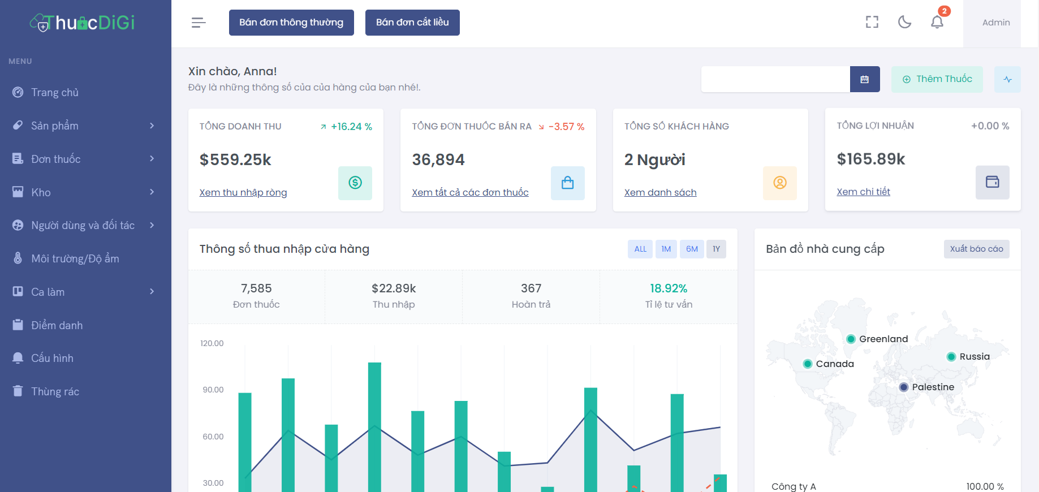
Hình 45: Hình ảnh trang dashboard
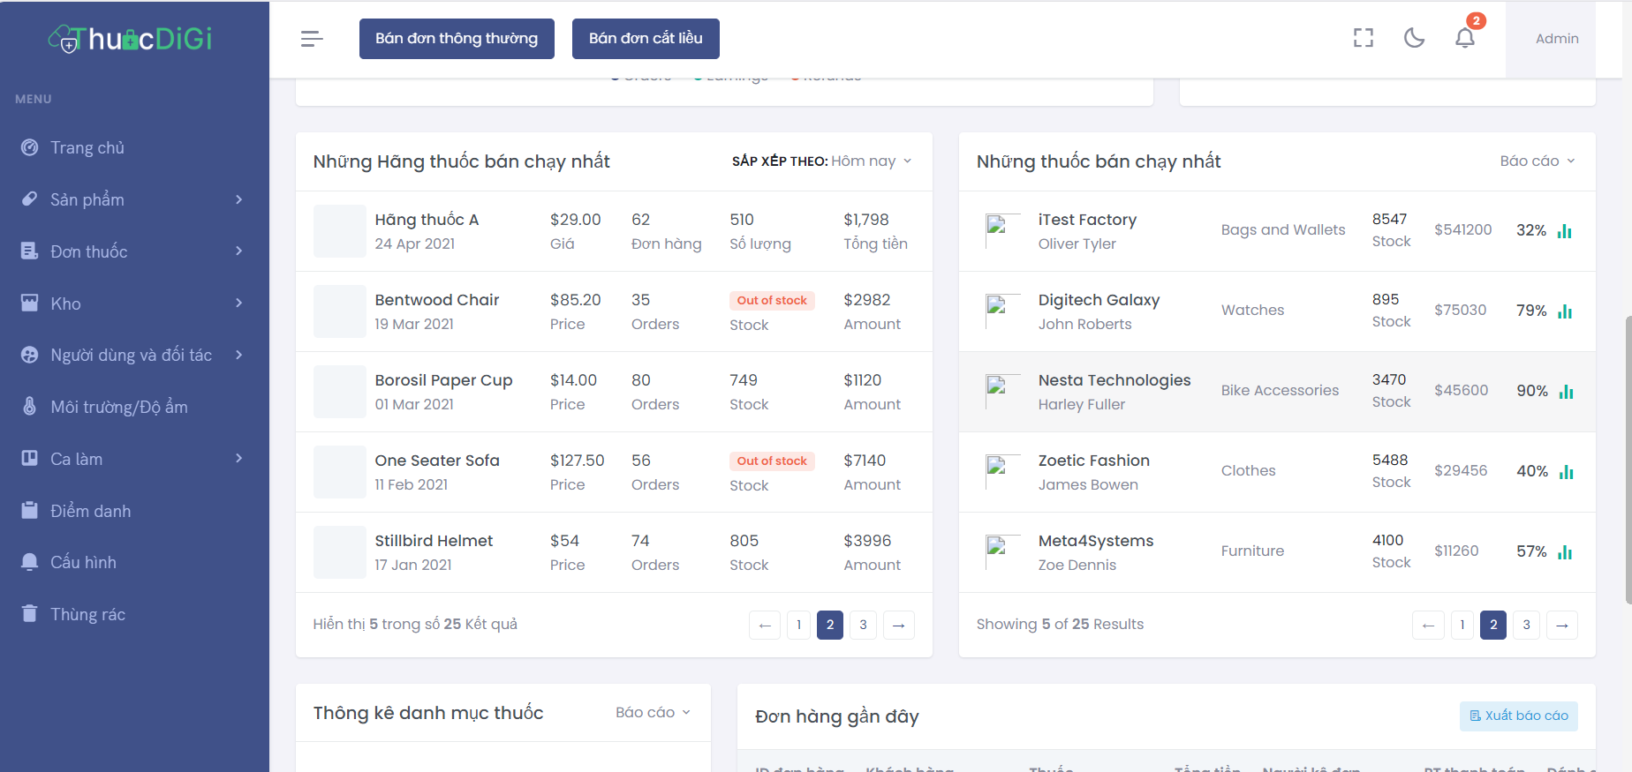
Hình 46: Hình ảnh trang dashborad

1.2 Quản lý bệnh
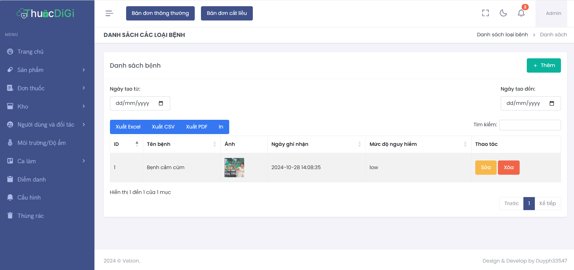
Hình 47: Hình ảnh danh sách bệnh
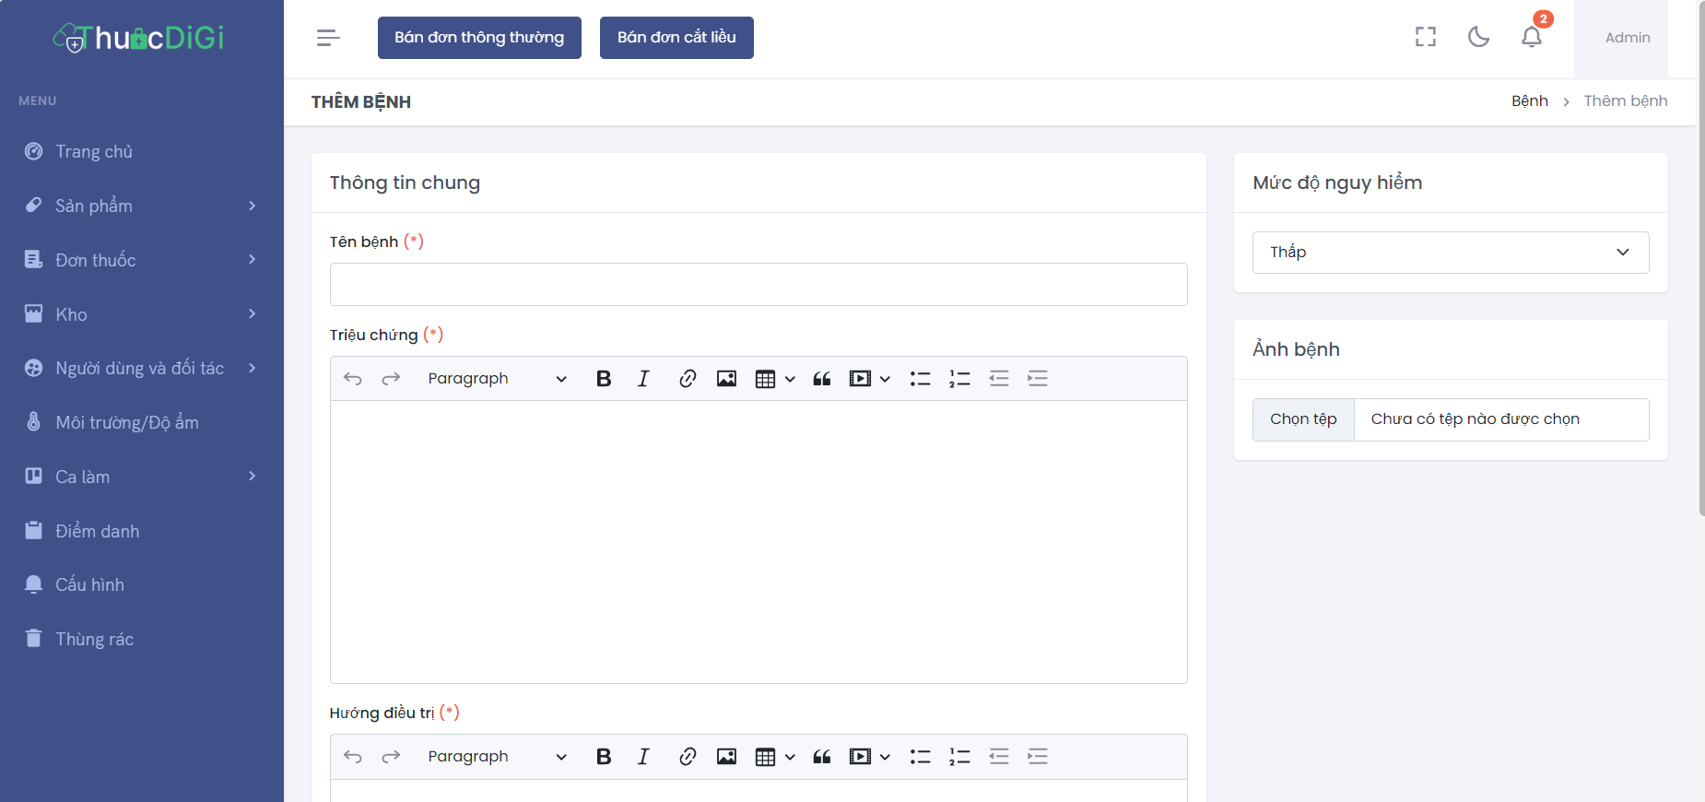
Hình 48: Hình ảnh thêm mới bệnh

1.3 Quản lý kiểm kho
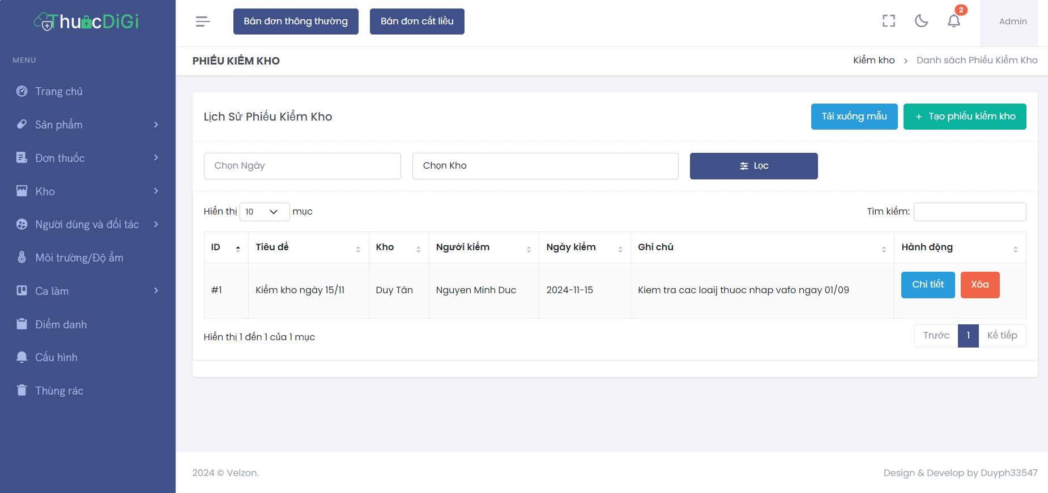
Hình 49: Hình ảnh danh sách phiếu kiểm kho
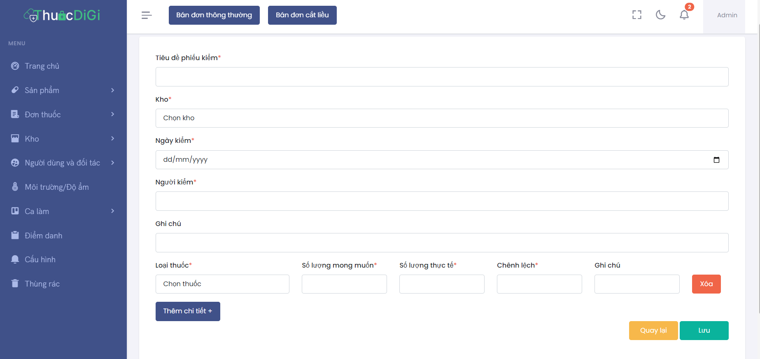
Hình 50: Hình ảnh tải media bài học

1.4 Quản lý Nhiệt độ / độ ẩm
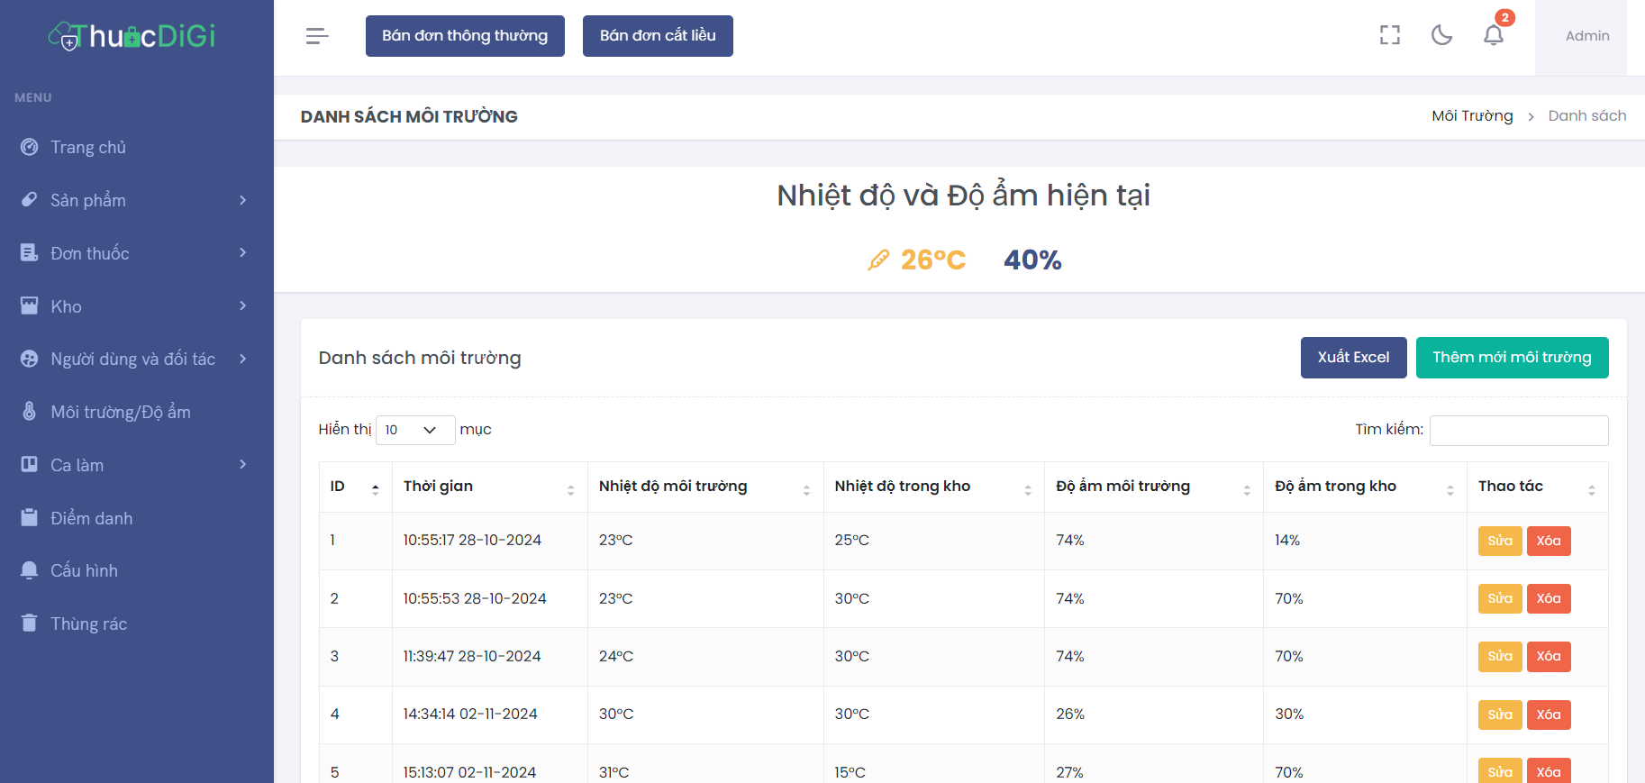
Hình 51: Hình ảnh danh sách nhiệt độ, độ ẩm
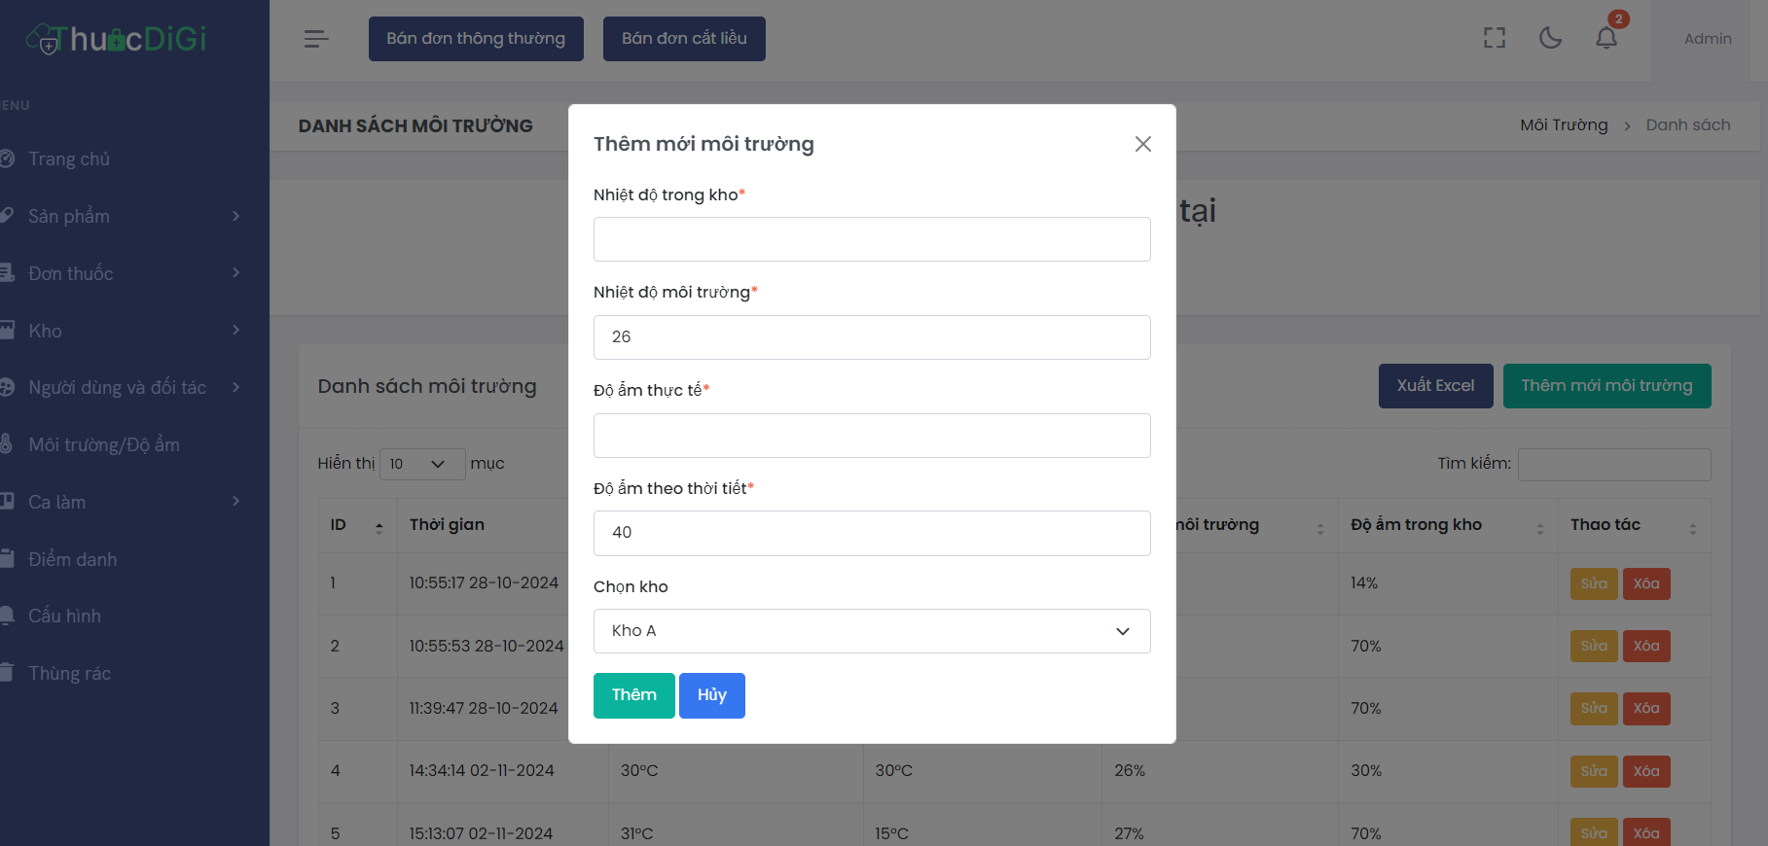
Hình 52: Hình ảnh thêm mới môi trường độ ẩm

1.5 Quản lý ca làm
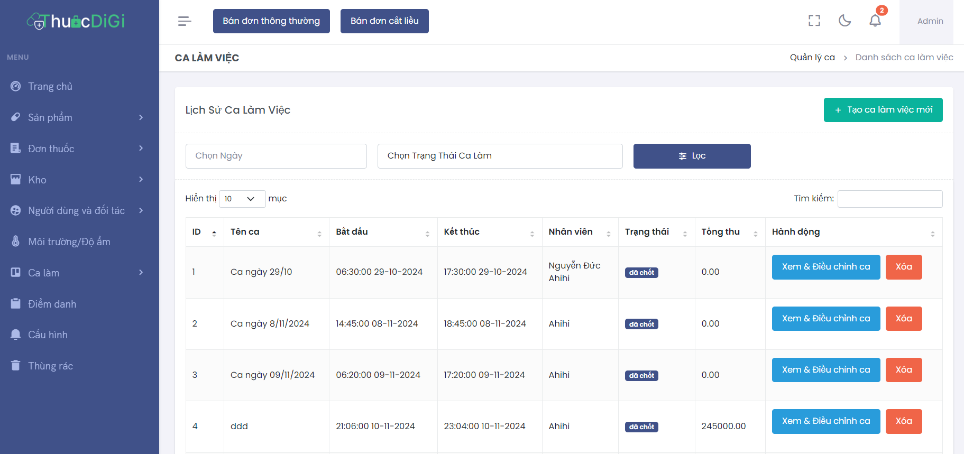
Hình 53: Hình ảnh danh sách ca làm
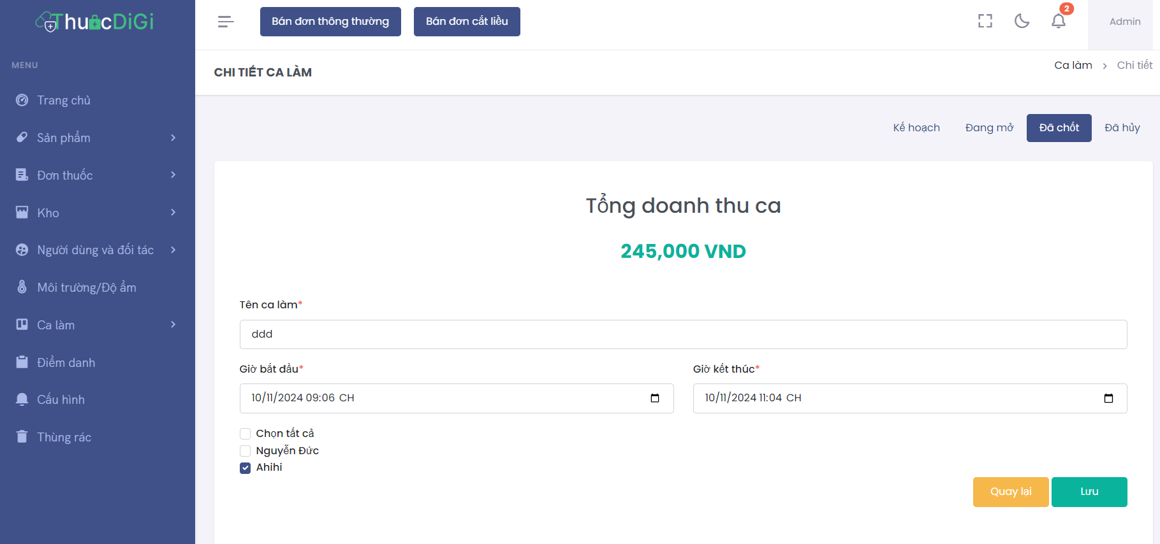
Hình 54: Hình ảnh chi tiết ca làm

1.6 Quản lý cấu hình
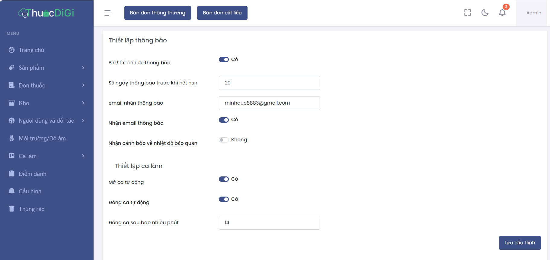
Hình 55: Hình ảnh màn hình cấu hình thông báo

1.7 Quản lý thông báo
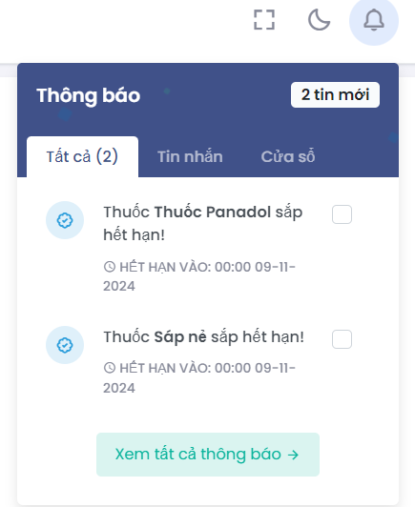
Hình 56: Hình ảnh thông báo
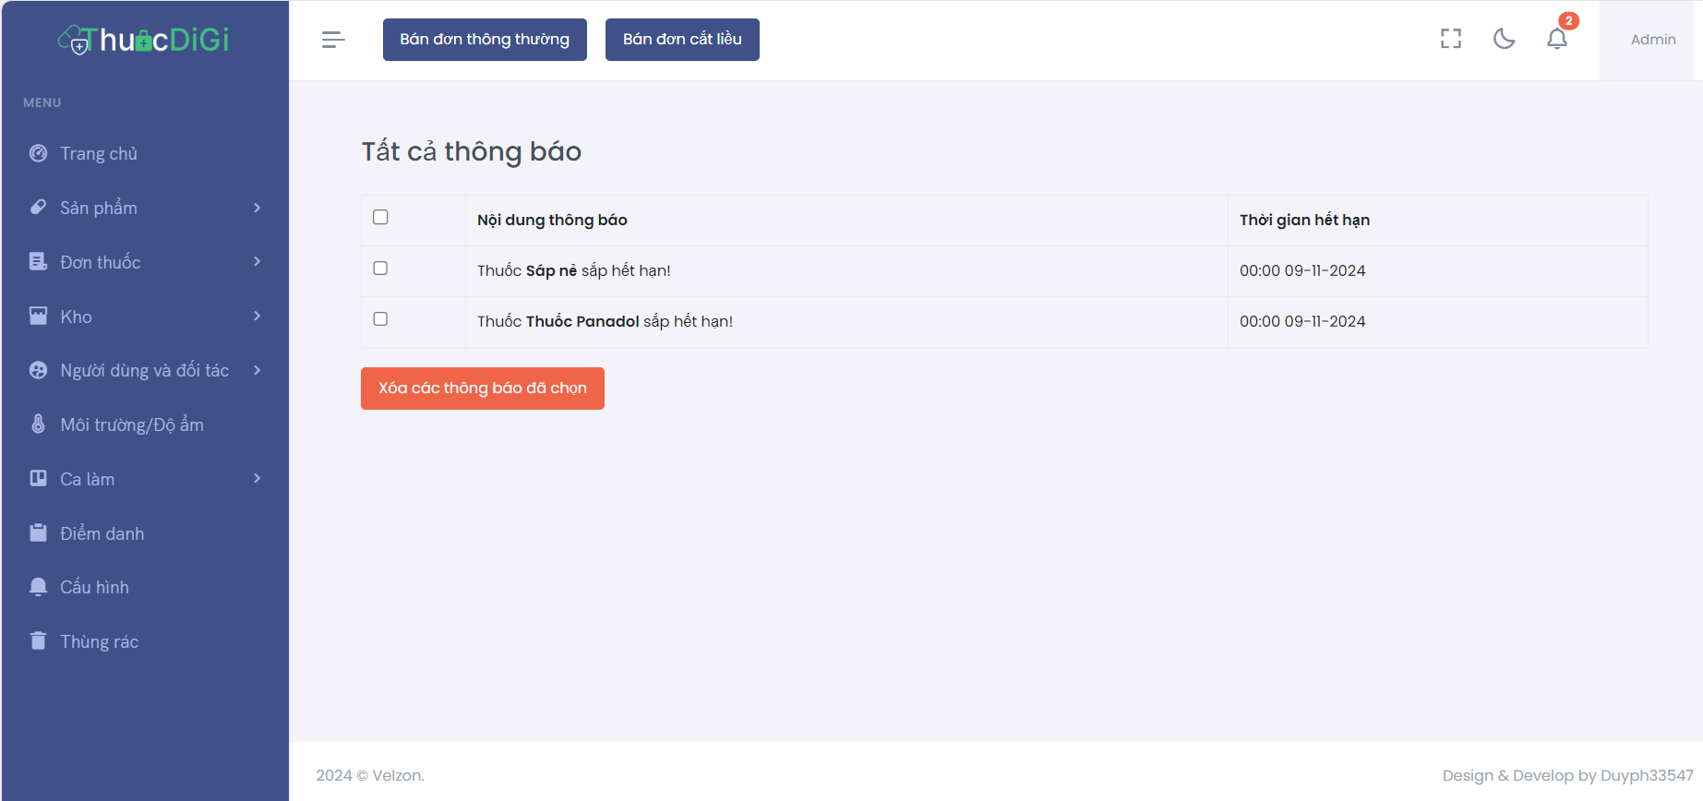
Hình 57: Hình ảnh cấu hình thông báo

1.8 Quản lý đơn vị
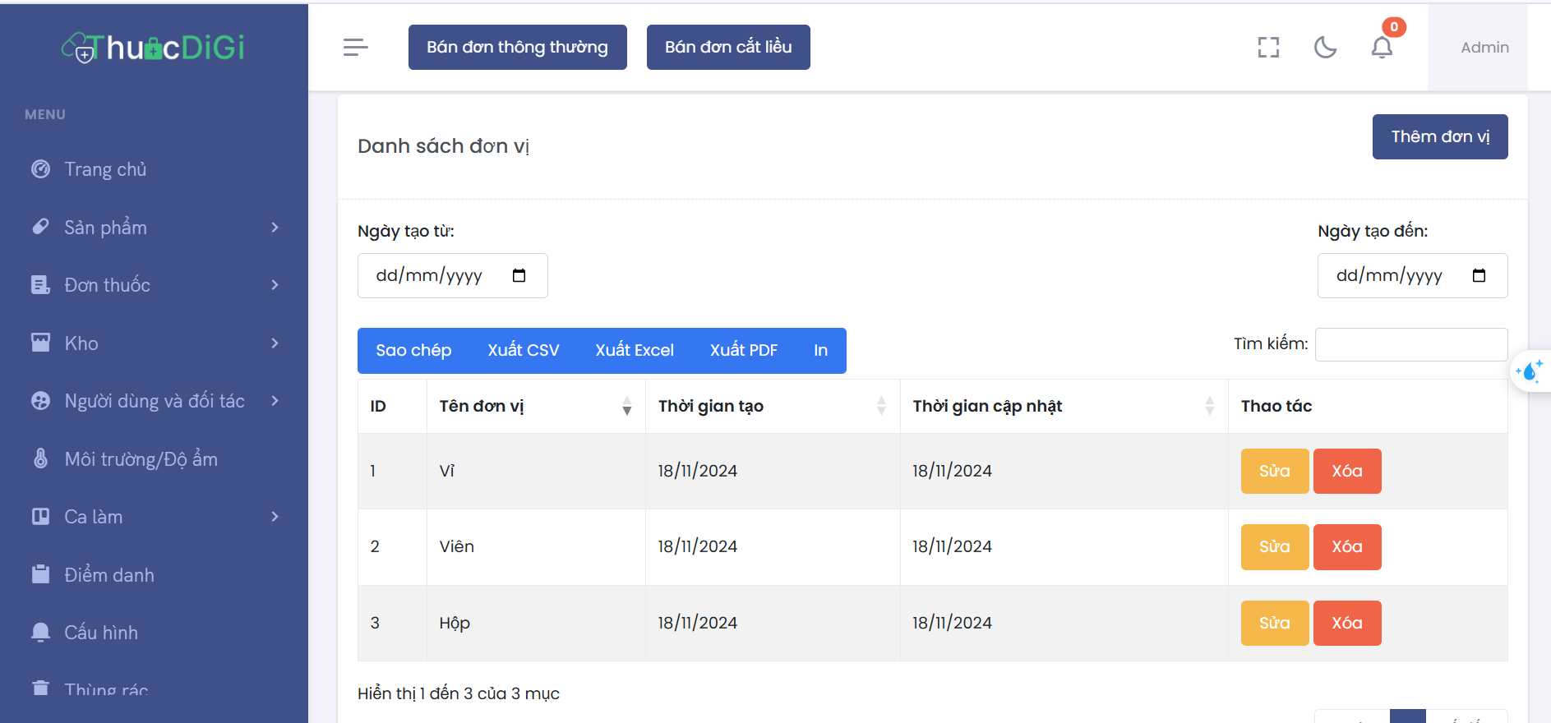
Hình 58: Hình ảnh danh sách đơn vi

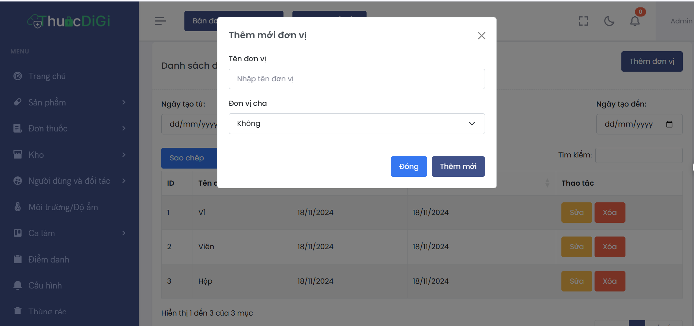
Hình 59: Hình ảnh thêm mới đơn vị

1.9 Quản lý nhà cung cấp

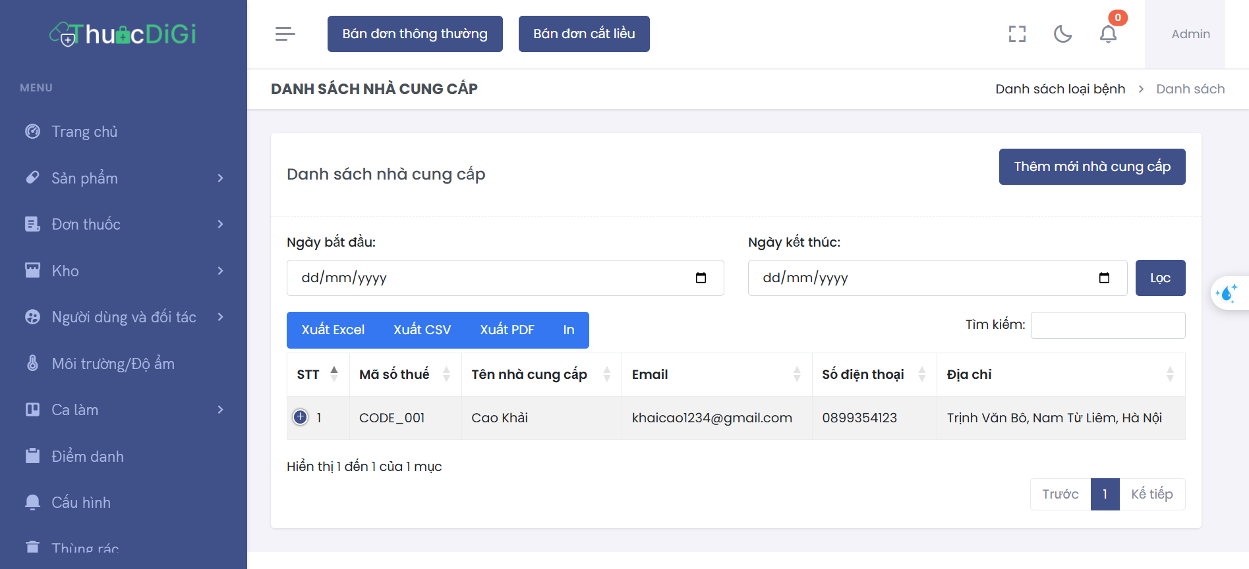
Hình 60: Hình ảnh danh sách nhà cung cấp

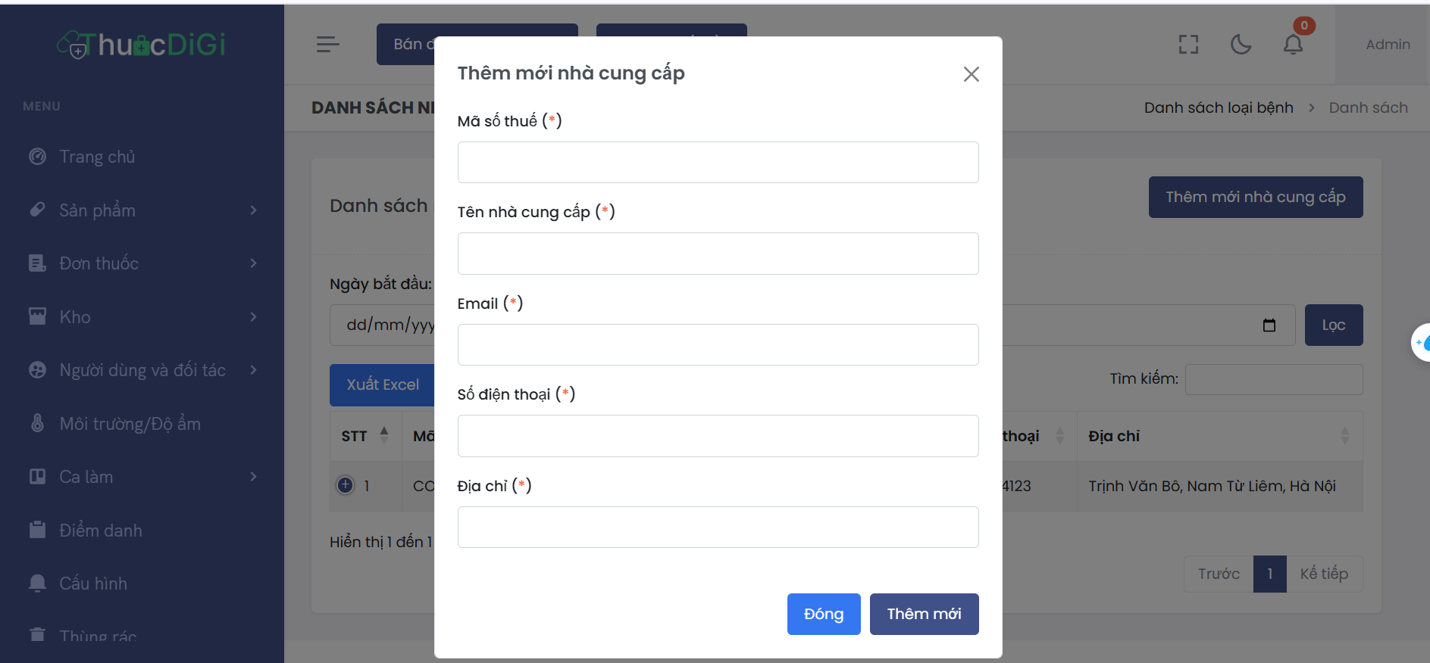
Hình 61: Hình ảnh thêm mới nhà cung cấp

1.10 Quản lý danh mục khóa học
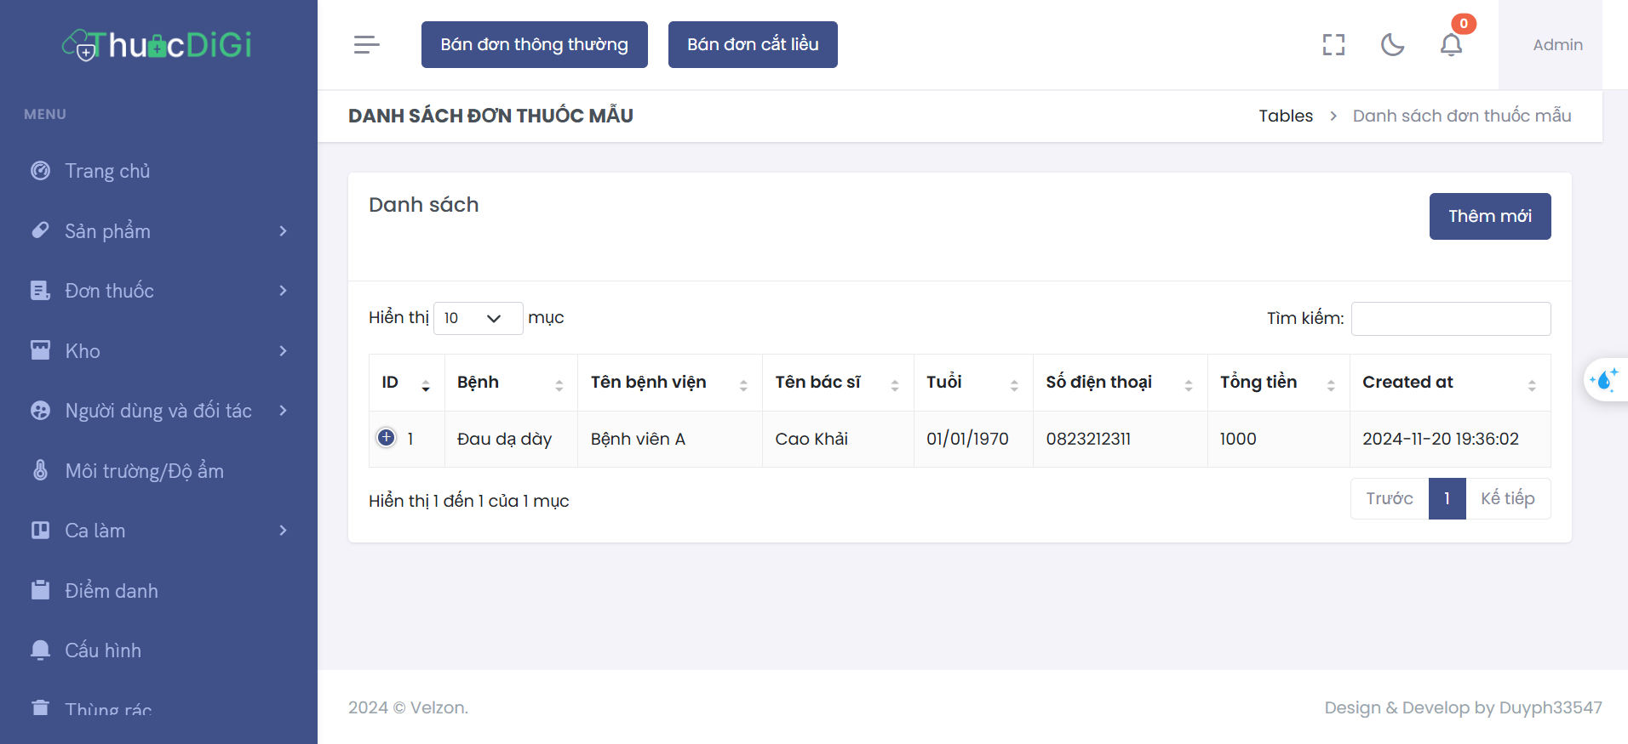
Hình 62: Danh sách danh mục khóa học
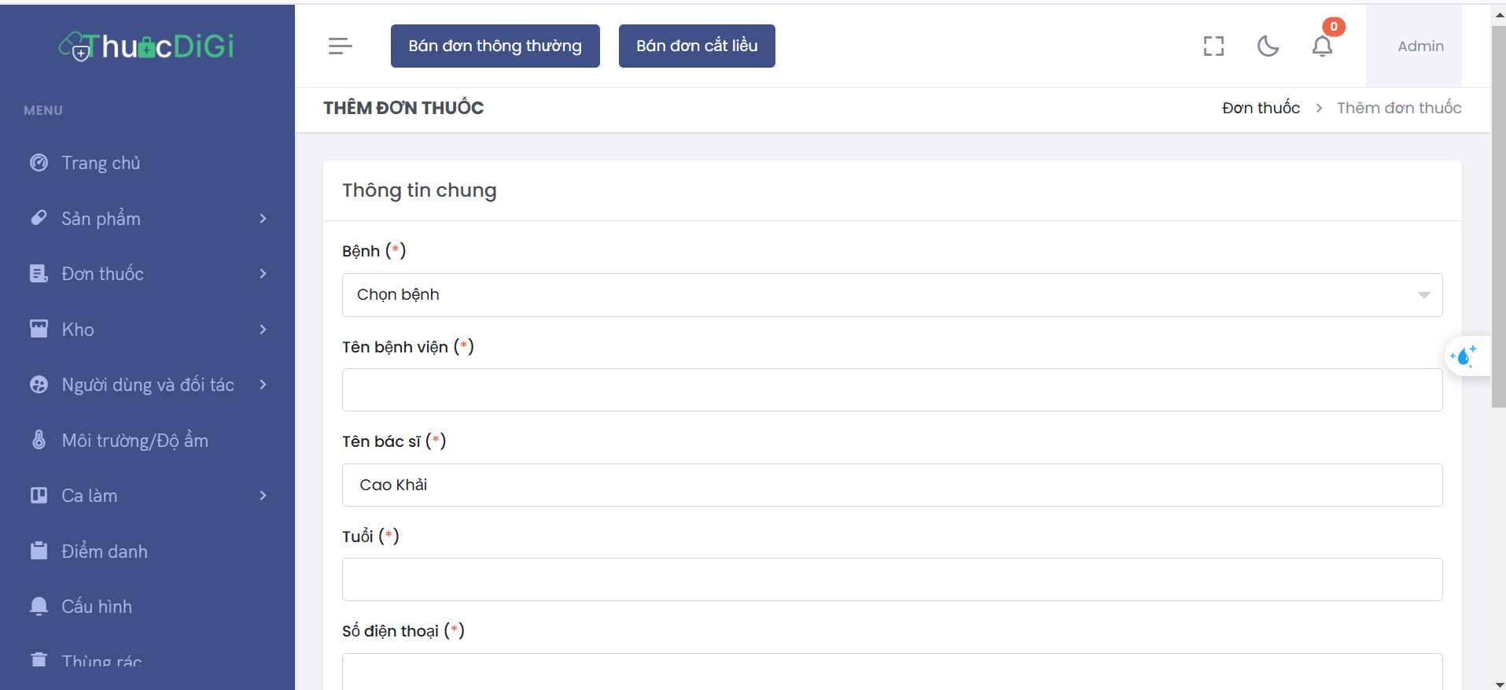
Hình 63: Thêm danh mục khóa học
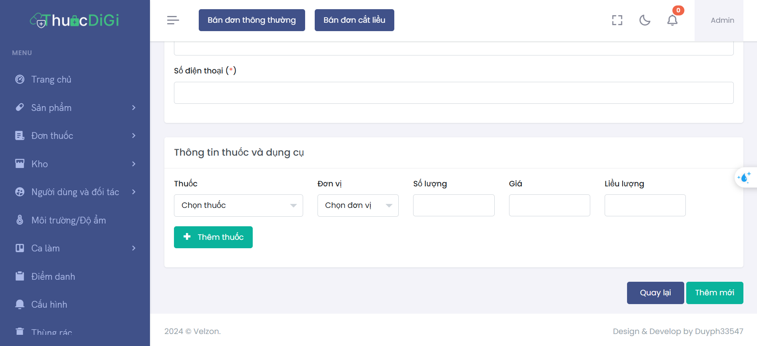
Hình 64: Thêm danh mục khóa học

1.11 Quản lý danh mục
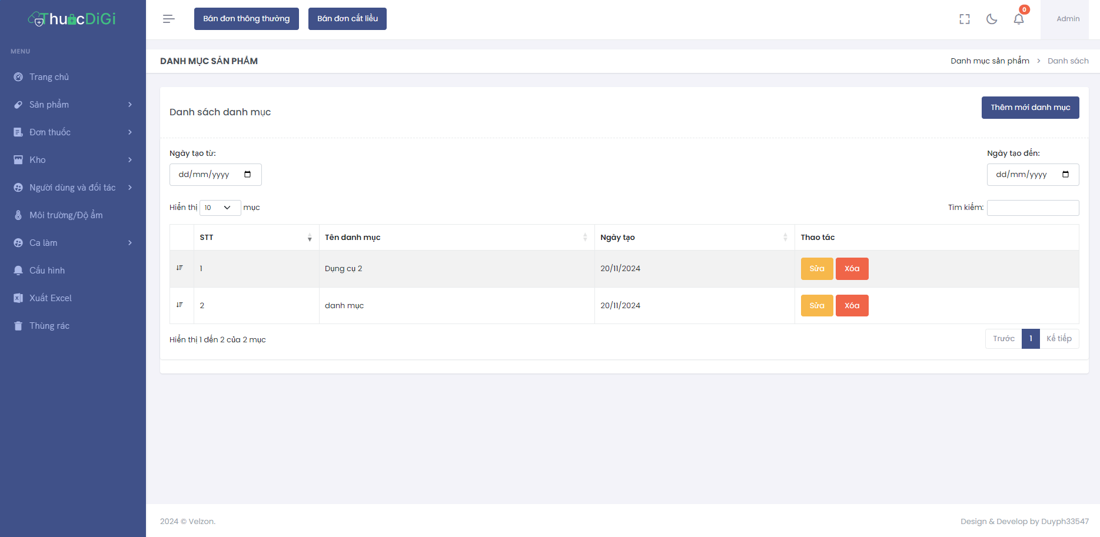
Hình 65: Hình ảnh danh sách danh mục
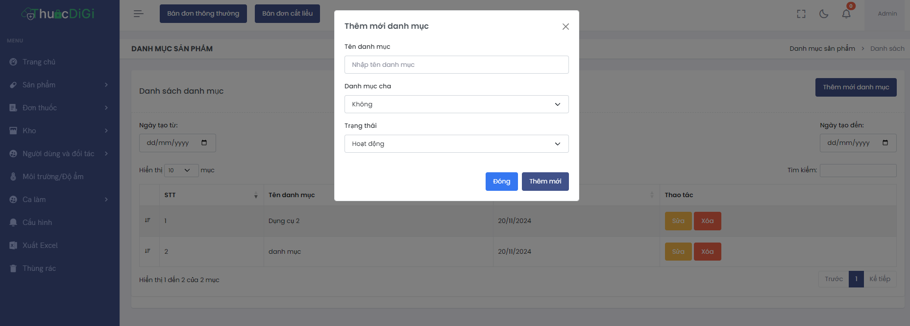
Hình 66: Hình ảnh thêm mới danh mục

1.12 Quản lý khách hàng
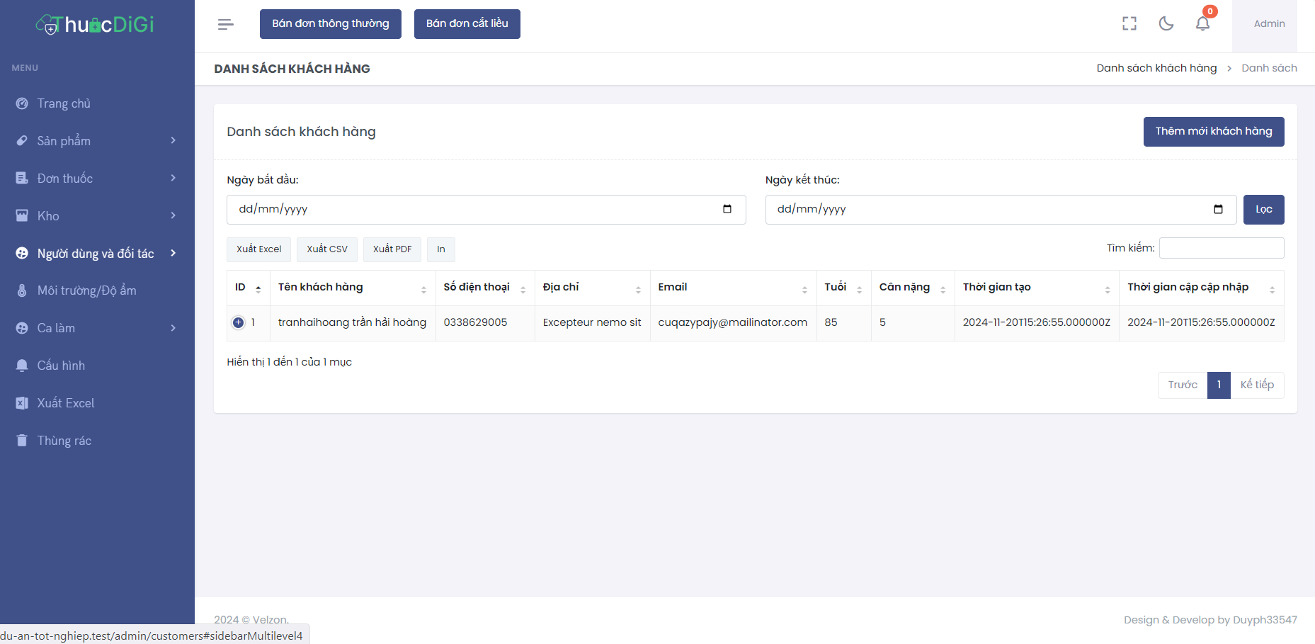
Hình 67: Hình ảnh danh sách khách hàng
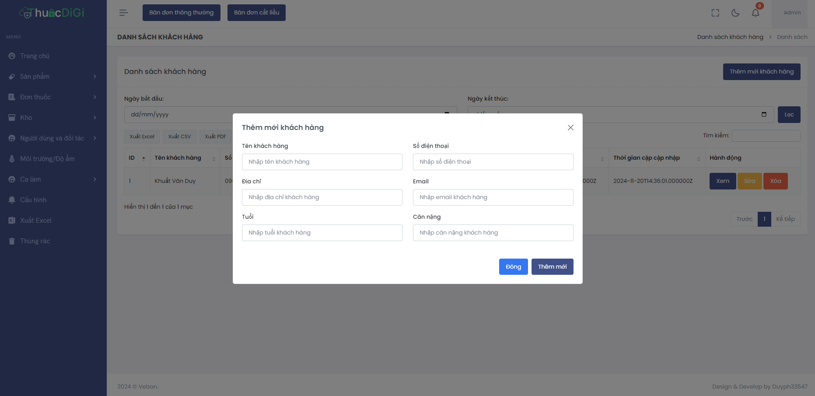
Hình 68: Hình ảnh thêm mới khách hàng

1.13 Quản lý khóa học
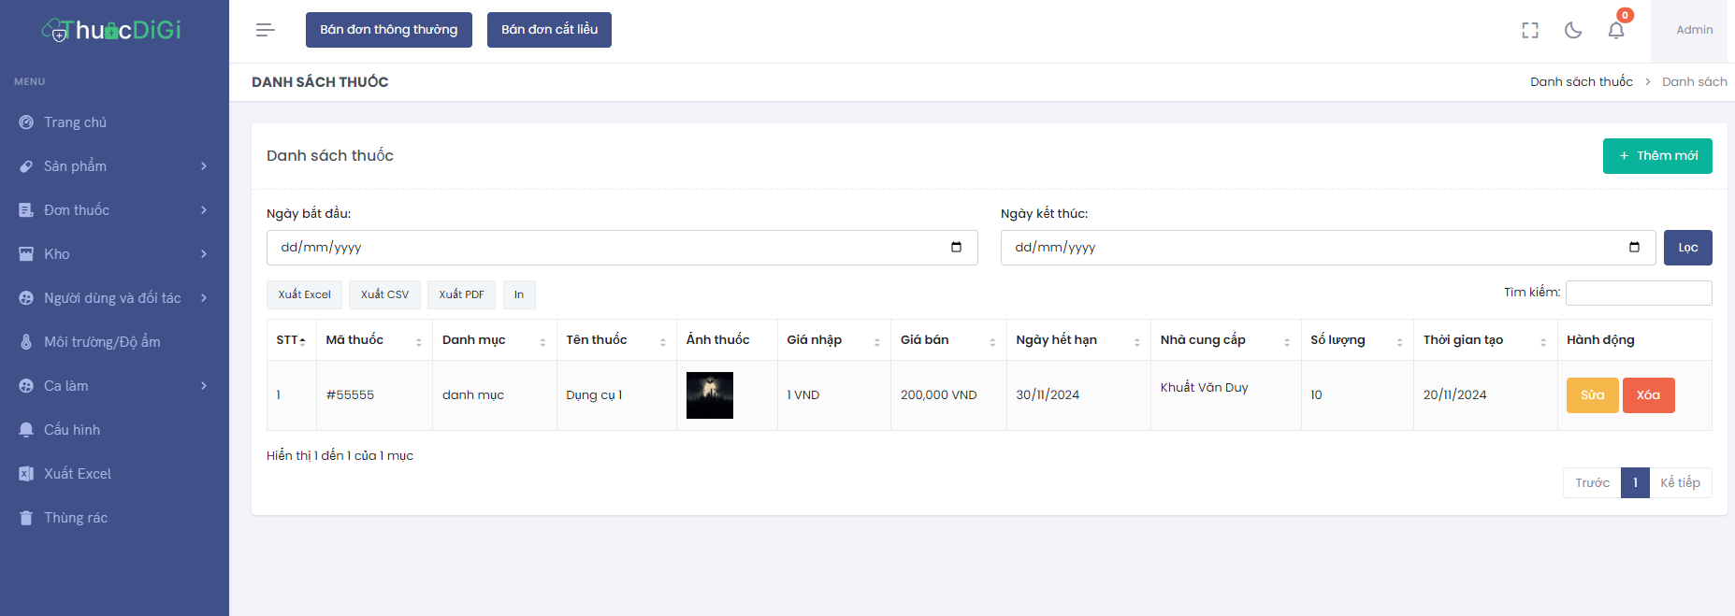
Hình 69: Danh sách khóa học
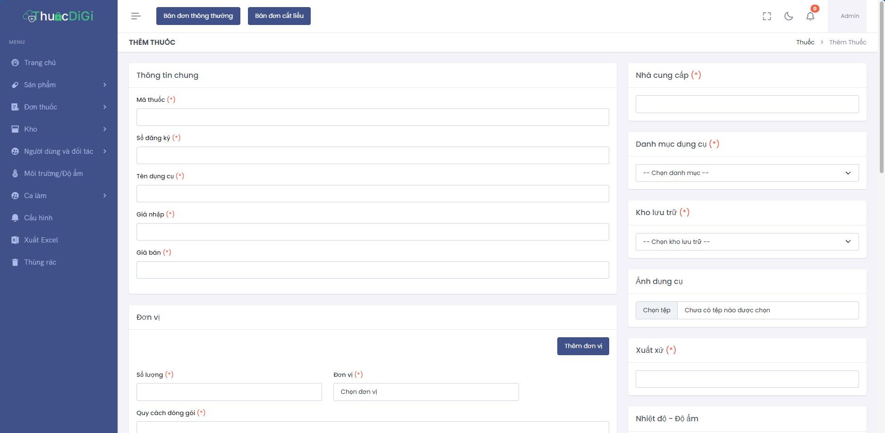
Hình 70: Tạo khóa học mới

1.14 Quản lý dụng cụ
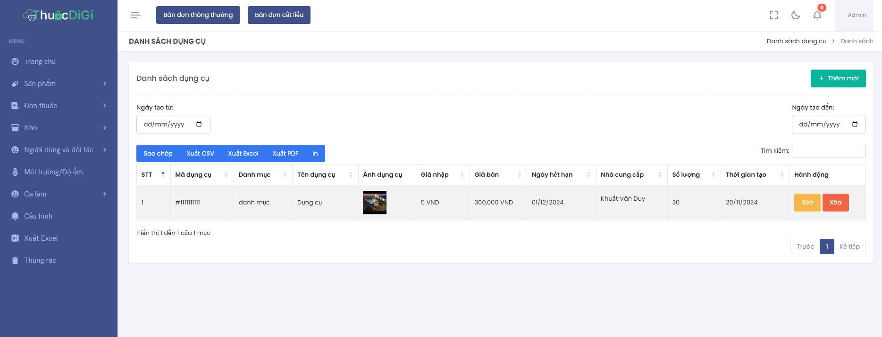
Hình 71: Hình ảnh danh sách dụng cụ
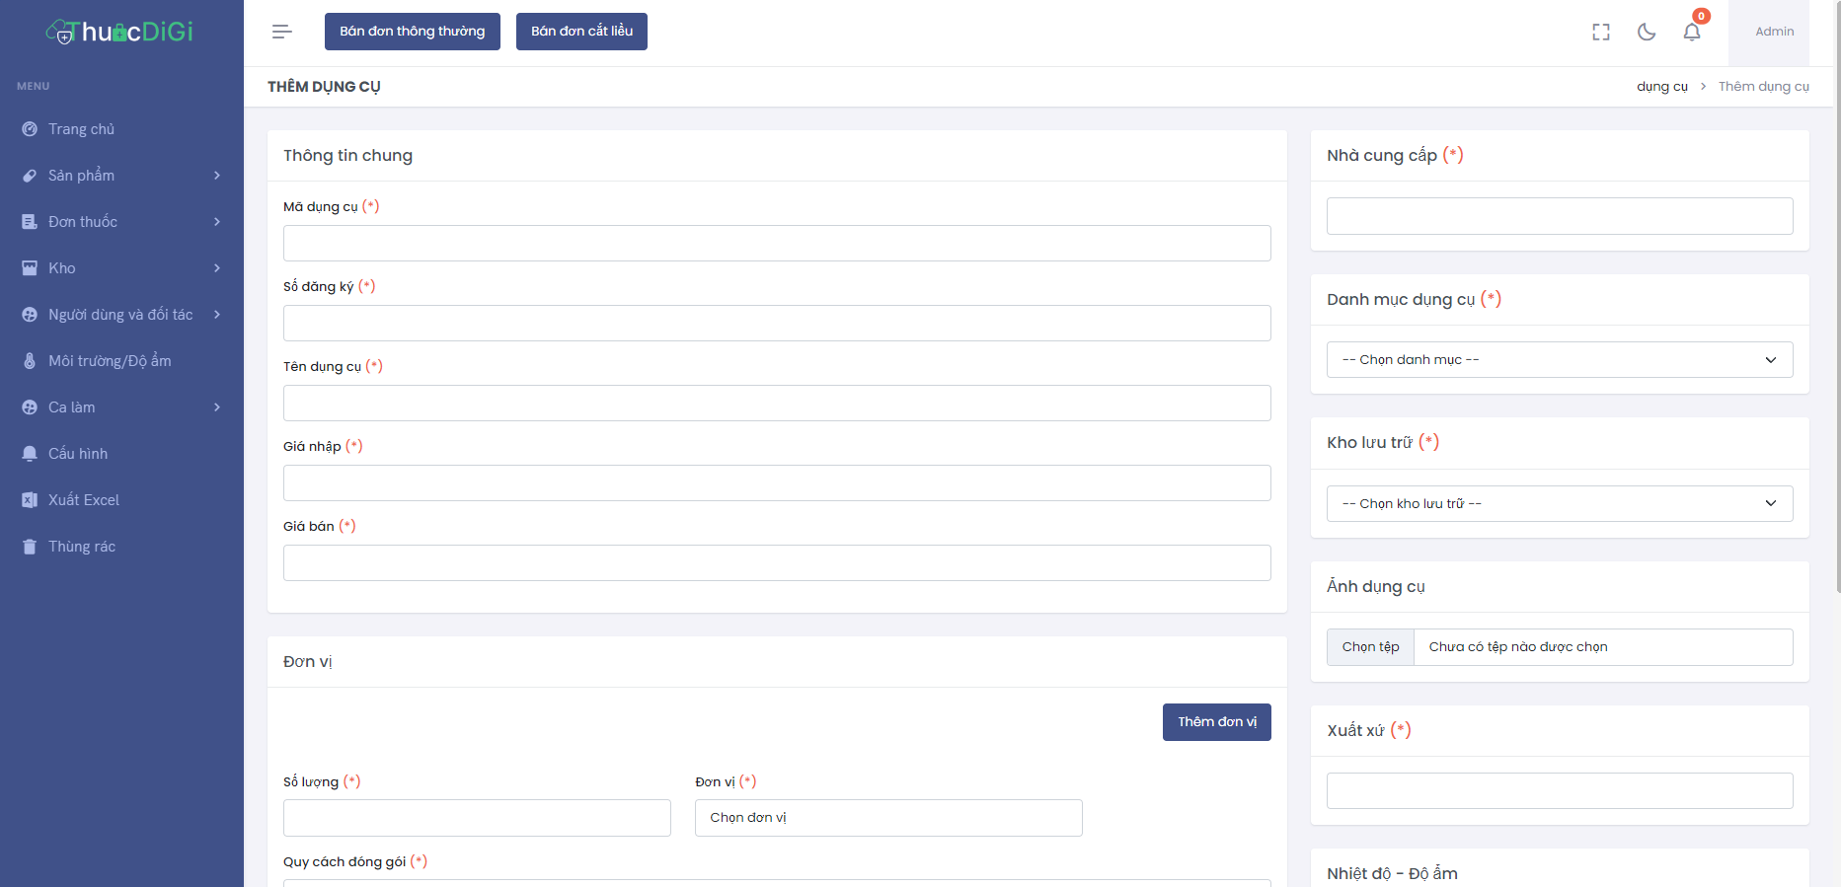
Hình 72: Hình ảnh thêm mới dụng cụ

1.14 Quản lý quiz AI
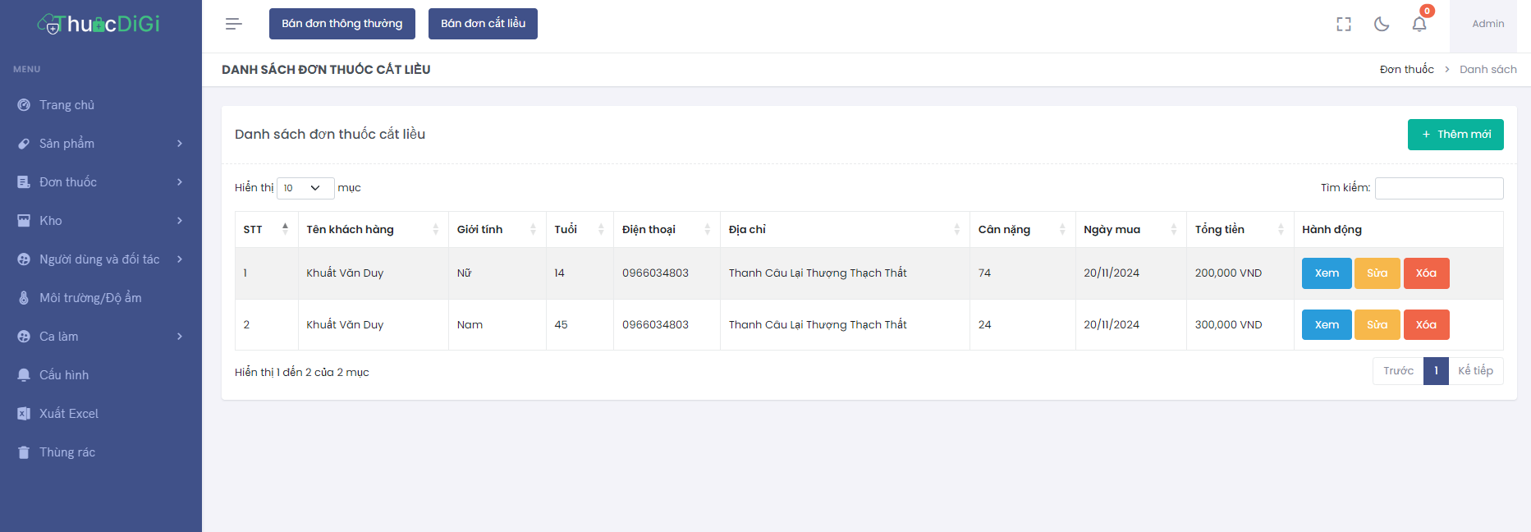
Hình 73: Danh sách quiz
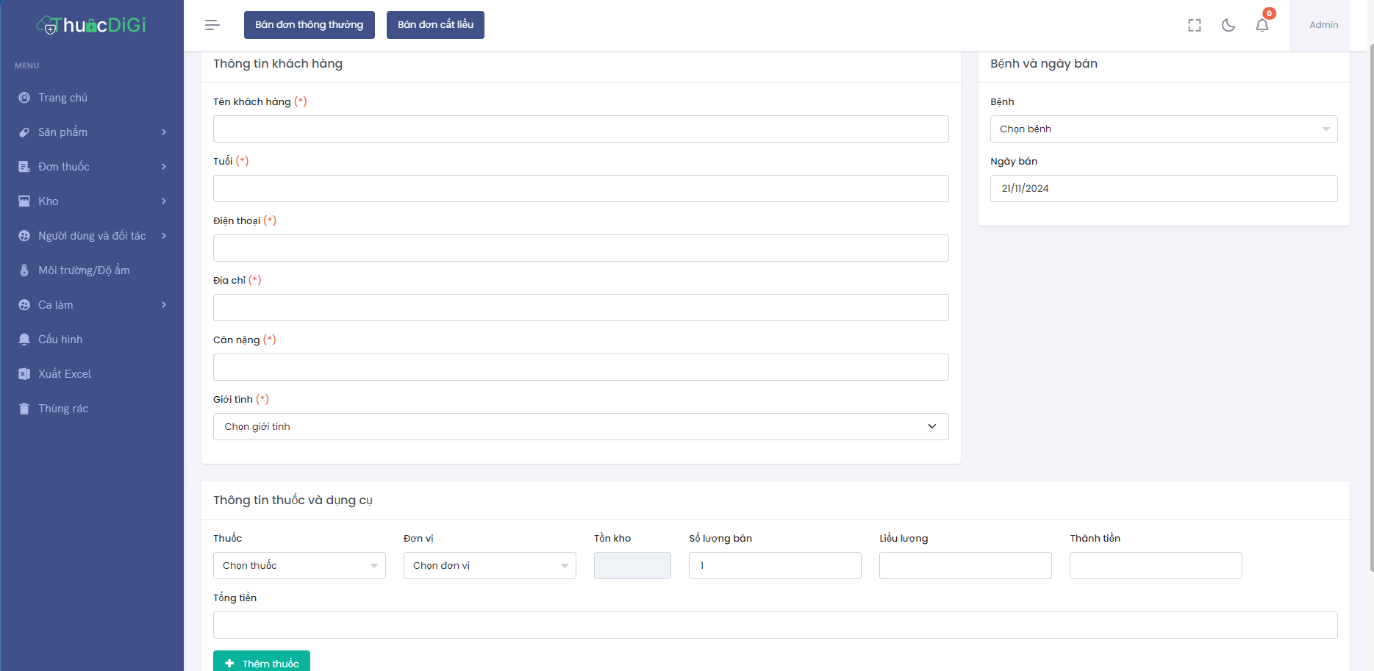
Hình 74: Tạo quiz AI

1.15 Wizard tạo khóa học
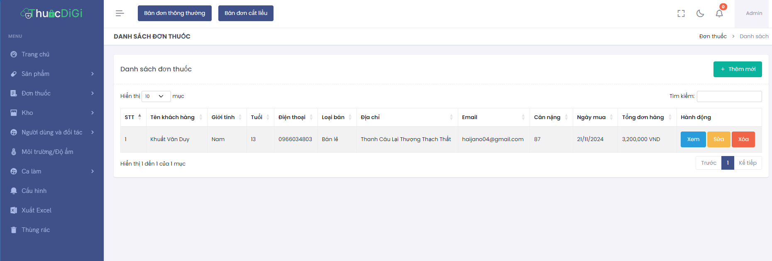
Hình 75: Danh sách khóa học giảng viên
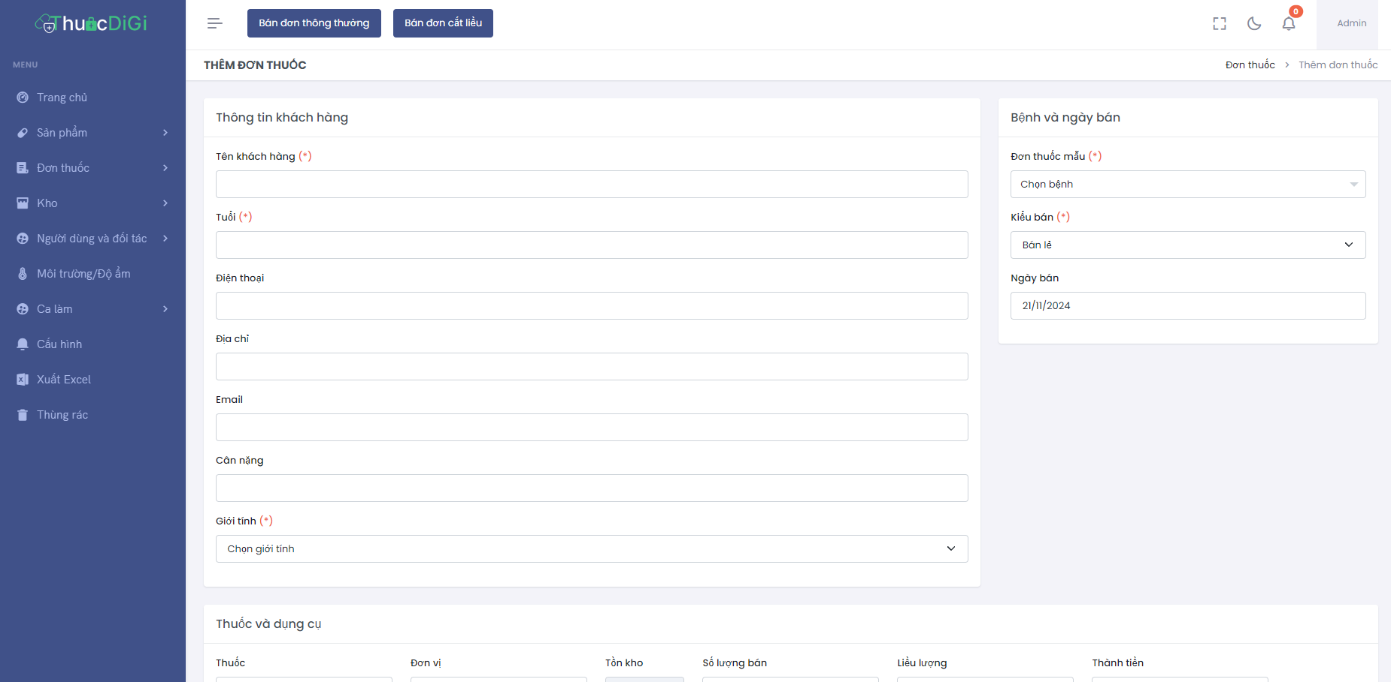
Hình 76: Wizard tạo khóa học

1.16 Điểm danh
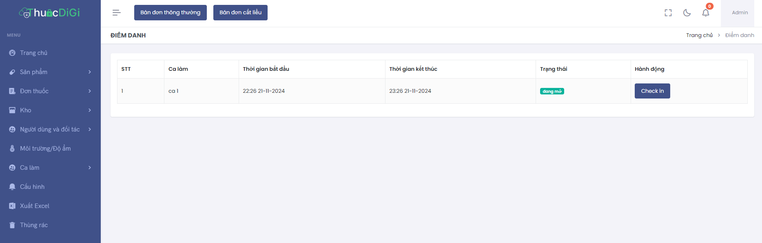
Hình 77: Hình ảnh danh sách ca làm của nhân viên
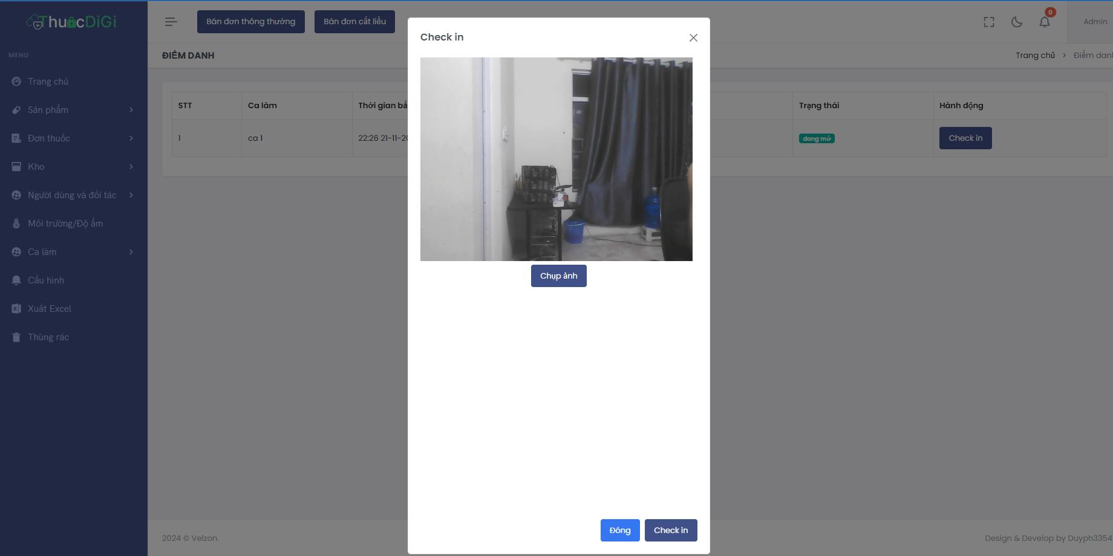
Hình 78: Hình ảnh check in ca làm của nhân viên

1.17 Tải video/tài liệu bài học
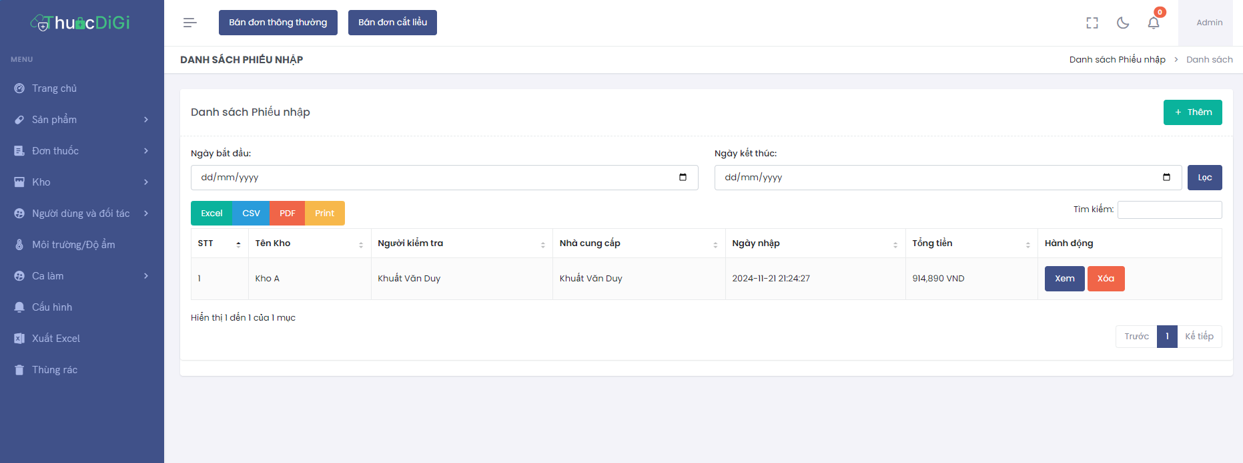
Hình 79: Hình ảnh danh sách phiếu nhập
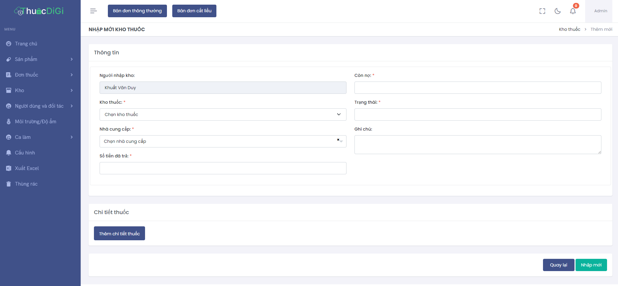
Hình 80: Tải video/tài liệu vào bài học

1.18 Quản lý người dùng
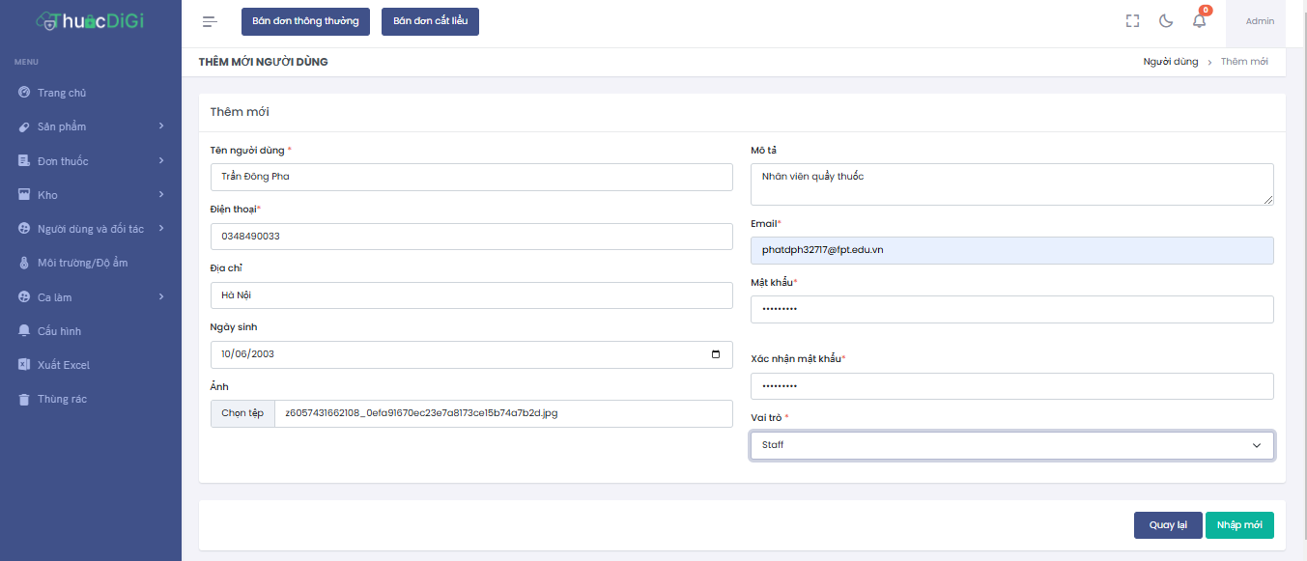
Hình 81: Hình ảnh thêm mới người dùng
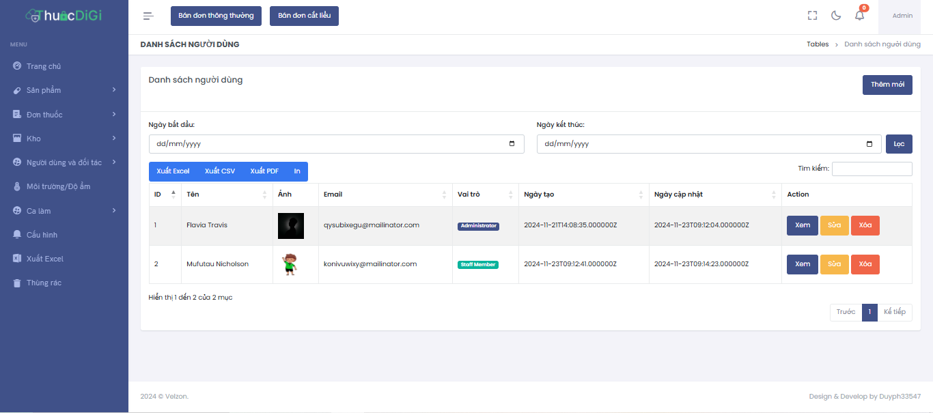
Hình 82: Hình ảnh danh sách người dùng

1.19 Quản lý thư viện bài học
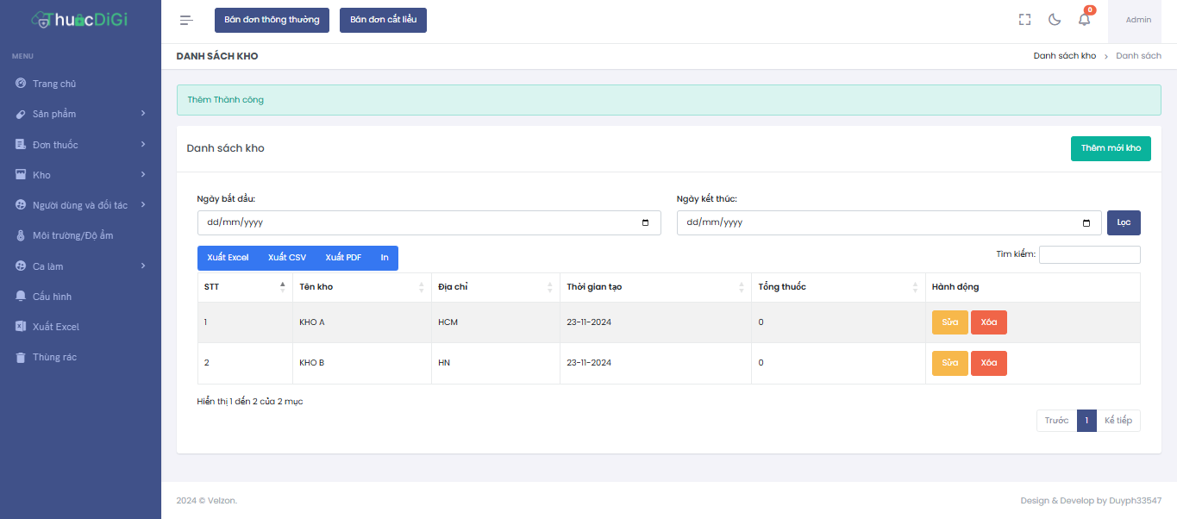
Hình 83: Danh sách bài học
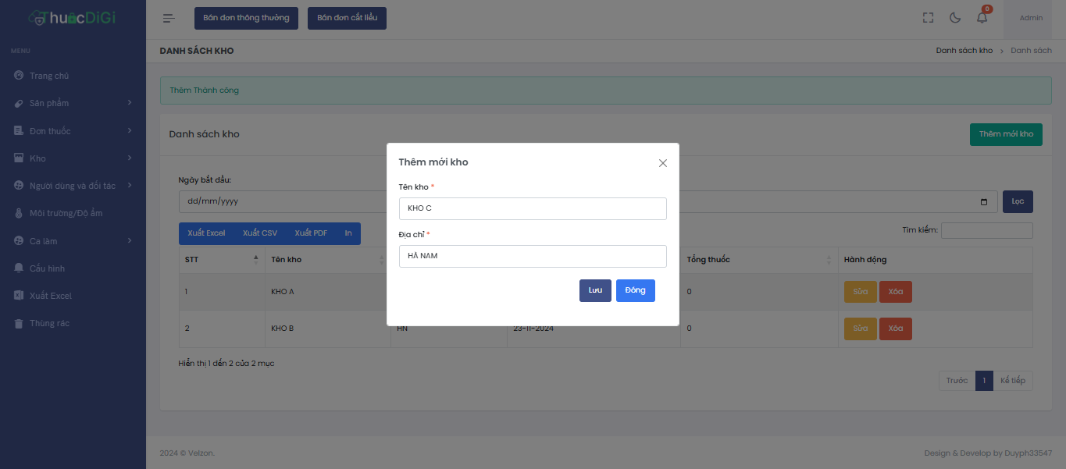
Hình 84: Thêm bài học

1.20 Quản lý thùng rác
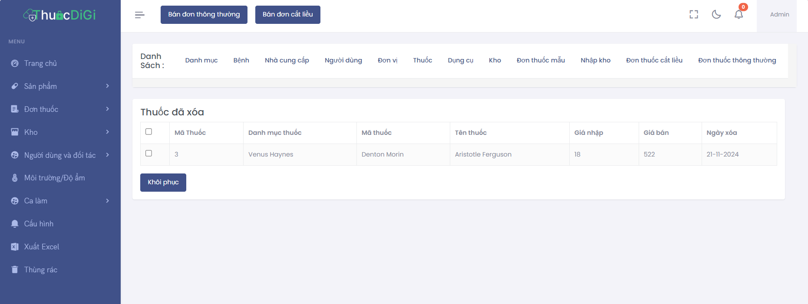
Hình 85: Hình ảnh mà hình thùng rác

1.21 Đăng nhập, đăng ký, lấy lại mật khẩu
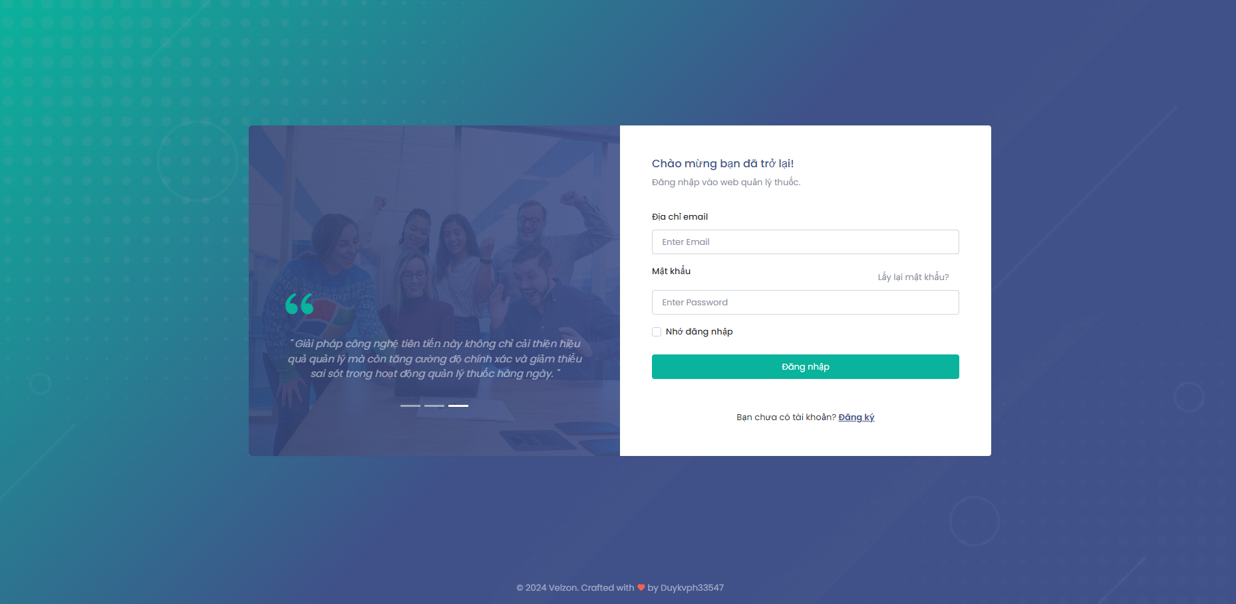
Hình 86: Hình ảnh màn hình đăng nhập

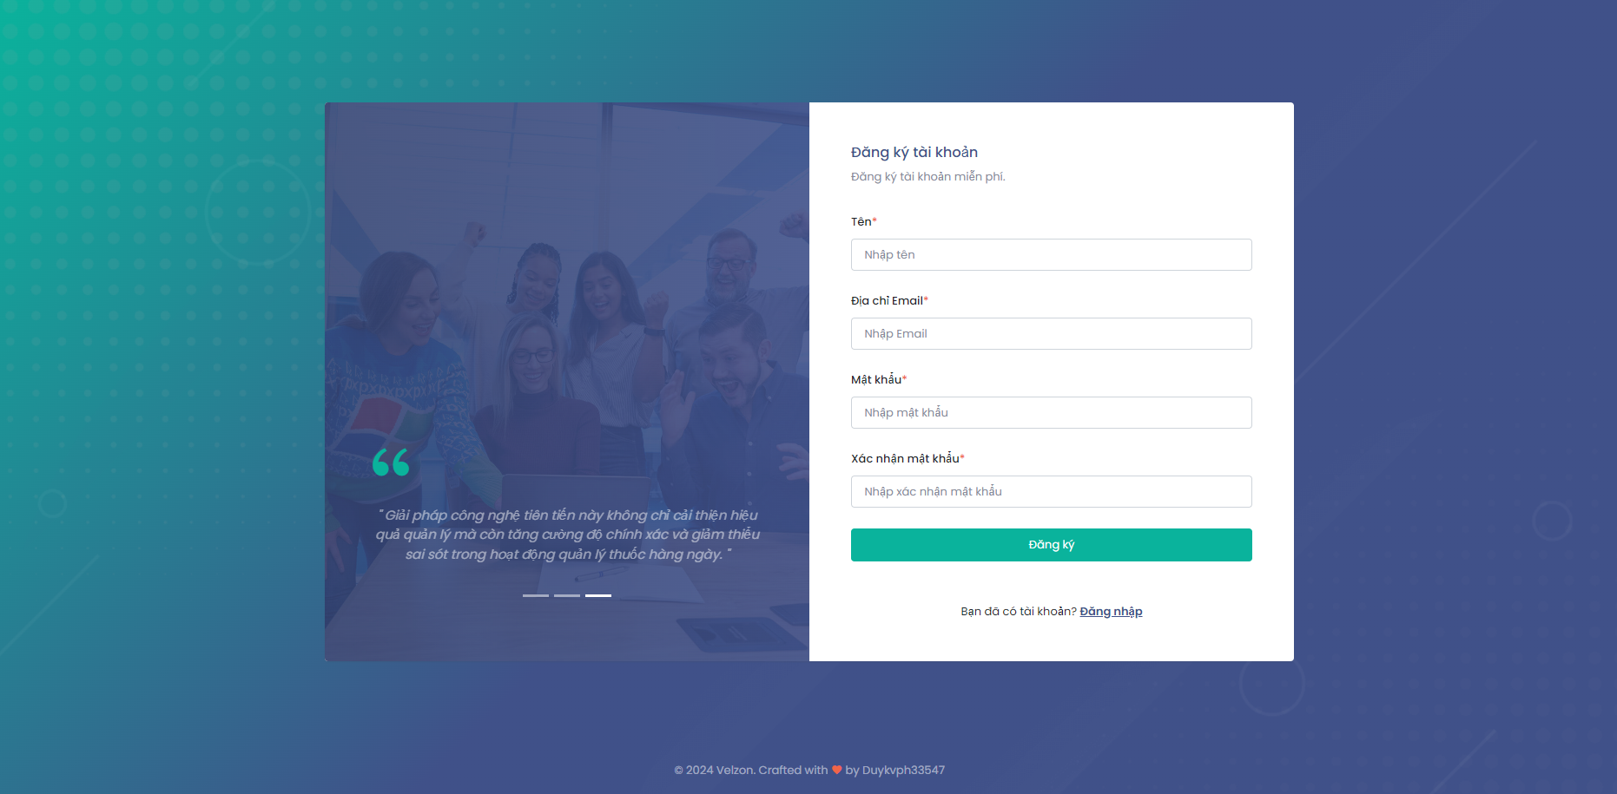
Hình 87: Hình ảnh màn hình đăng ký

Hình 88: Hình ảnh màn hình quên mật khẩu

2. Thực hiện dự án

2.1 Tổ chức mã nguồn
1. Cấu trúc thư mục Laravel
Laravel có cấu trúc thư mục sẵn rất logic và dễ quản lý. Dưới đây là cách tổ chức phù hợp với dự án của bạn:
- app/Models: Chứa các model, ví dụ: User.php, Medicine.php, Shift.php,...
- app/Http/Controllers: Chứa các controller để xử lý logic:
  - Ví dụ: UserController.php, MedicineController.php, ShiftController.php.
- resources/views: Chứa các file view:
  - Tạo các thư mục nhỏ theo module: users/, shifts/, medicines/.
  - File blade ví dụ: index.blade.php, edit.blade.php, create.blade.php.
- routes/web.php: Chứa định nghĩa route chính.
- database/migrations: Chứa các migration để định nghĩa bảng trong database.
- public/: Chứa các tệp tĩnh như CSS, JS, hình ảnh.

2. Quy ước đặt tên
- Tên biến: camelCase (vd: $userName, $medicineList).
- Tên class: PascalCase (vd: UserController, ShiftModel).
- Tên file view: Sử dụng snake_case (vd: edit_user.blade.php).
- Tên Cột DataBase: Sử dụng snake_case (vd: user_id)

2.2 Công cụ và thư viện sử dụng
1. Laravel (Framework chính)
- Tác dụng:
  - Xử lý logic backend.
  - Tích hợp ORM Eloquent để thao tác database.
  - Quản lý route, middleware, validationvà các nghiệp vụ phức tạp.
2. XAMPP
- Tác dụng:
  - Chạy server local (Apache).
  - Quản lý database bằng phpMyAdmin.
  - Đảm bảo môi trường làm việc đơn giản trên máy cá nhân.
3. Thư viện hỗ trợ trong Laravel
- Laravel Excel:
  - Dùng để xuất/nhập dữ liệu Excel cho các tính năng như kiểm kê hàng hóa, quản lý báo cáo.
  - Cài đặt: composer require maatwebsite/excel.
  - Sử dụng: Đọc file Excel mẫu hoặc xuất báo cáo.
- Carbon:
  - Hỗ trợ xử lý ngày giờ dễ dàng.
  - Tích hợp sẵn trong Laravel.
  - Ví dụ: Hiển thị ngày theo định dạng ss:mm:hh dd-mm-yy.
- Pusher: là thư viện hỗ trợ lắng nghe các sự kiện real-time từ server.
- Laravel Echo: là thư viện hỗ trợ lắng nghe các sự kiện real-time từ server.
- Laravel Scheduler: giúp lập lịch tự động chạy các công việc.
- Laravel UI: hỗ trợ xử lý các bảo mật thông tin đăng nhập/ đăng ký

2.3 Các bước thực hiện dự án

1. Khởi tạo dự án
Tạo dự án Laravel:
composer create-project laravel/laravel ten_du_an
Cấu hình .env để kết nối với database:
DB_CONNECTION=mysql
DB_HOST=127.0.0.1
DB_PORT=3306
DB_DATABASE=ten_database
DB_USERNAME=root
DB_PASSWORD=

2. Thiết kế database
- Sử dụng phpMyAdmin để tạo các bảng hoặc sử dụng migration của Laravel.
Ví dụ: Migration cho bảng medicines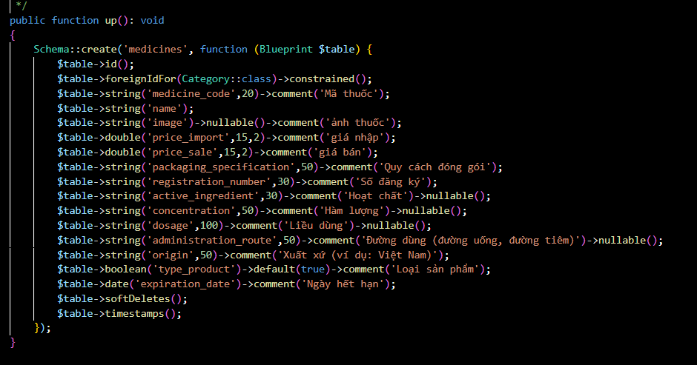
Hình 89: Hình ảnh migration bảng medicines

3. Xây dựng chức năng
- Tạo các model, controllervà định nghĩa route.
Ví dụ: Controller cho chức năng quản lý ca làm (Shift):
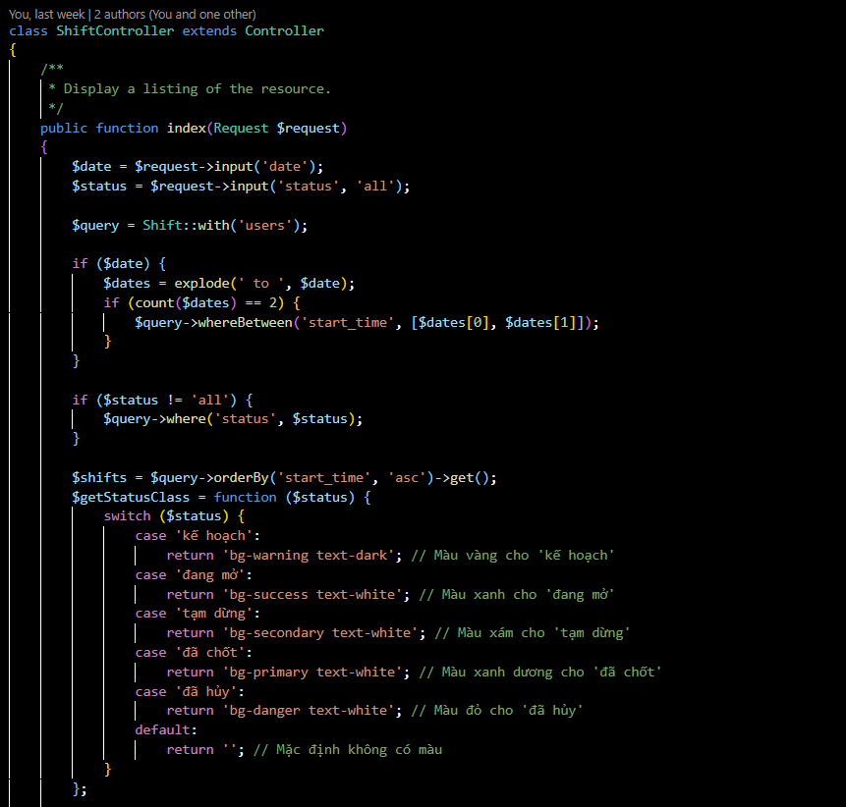
Hình 90: Hình ảnh controller ca làm
- Tạo view tương ứng trong resources/views/shifts.
- Tạo các file vào các thư mục cần thiết để thực hiện dự án
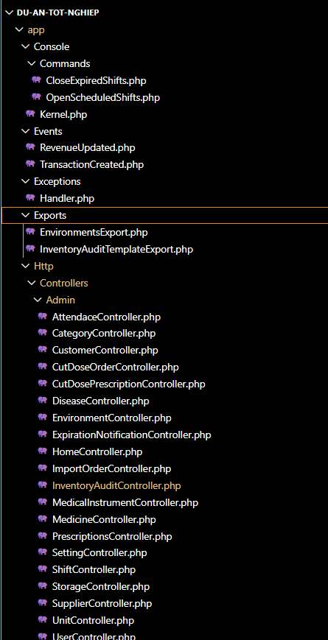
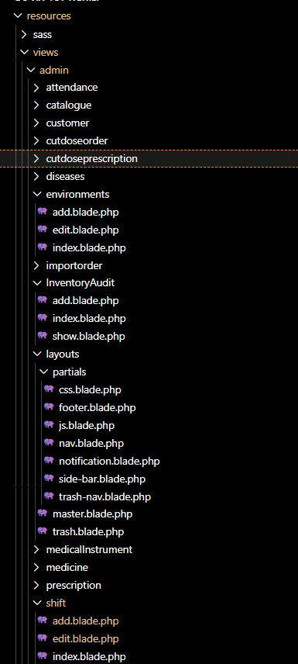
Hình 91: Hình ảnh cấu trúc dự án
- Tạo các task công việc và giao việc cho thành viên qua trello
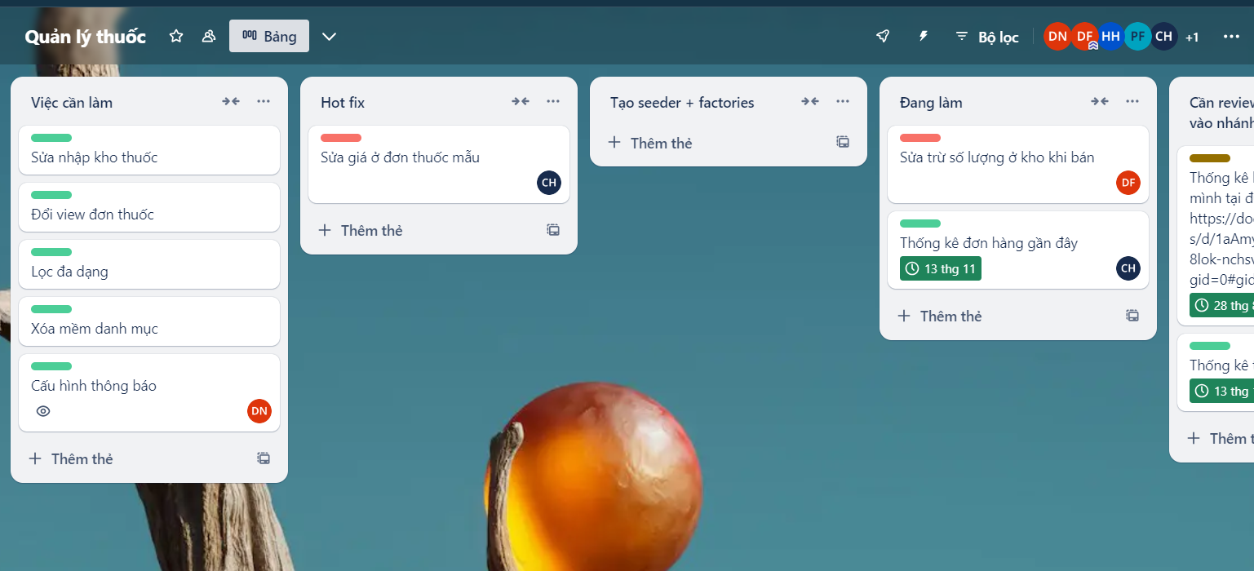
Hình 92: Hình ảnh trello giao việc cho các thành viên

4. Kiểm tra và chạy dự án
- Khởi động server XAMPP (Apache và MySQL).
Chạy server Laravel:
php artisan serve
php artisan schedule:work
npm run dev
- Truy cập: http://127.0.0.1:8000.

PHẦN VII. KIỂM THỬ VÀ TRIỂN KHAI HỆ THỐNG

1. TestCase
STT | Chức năng | Luồng sử lý | Kết quản mong muốn | Kết quả thực tế | Tổng số lượng TestCase | Tổng case Fail | Trang thái
1 | Đăng ký | Chọn trang đăng ký => nhập các trường => chọn nút đăng ký | Tài khoản được tạo và đẩy lên database | Tài khoản được tạo và đẩy lên database | 15 | 3 | pass
2 | Đăng nhập | Chọn trang đăng nhập => nhập trường email, password  => chọn nút đăng nhập | Kiểm tra tài khoản chính xác chưa nếu có thì đăng nhập ngược lại báo lỗi  “Tài khoản hoặc mật khẩu sai | Kiểm tra tài khoản chính xác chưa nếu có thì đăng nhập ngược lại báo lỗi “Tài khoản hoặc mật khẩu sai | 15 | 3 | Pass
3 | Lấy lại mật khẩu | Chọn lấy lại mật khẩu => nhập trường email => Chọn nút lấy lại mật khẩu | Kiểm tra tài khoản có tồn tại không nếu không báo lỗi “Tài khoản không tồn tại”, nếu đúng gửi mail reset lại mật khẩu | Kiểm tra tài khoản có tồn tại không nếu không báo lỗi “Tài khoản không tồn tại”, nếu đúng gửi mail reset lại mật khẩu | 15 | 3 | Pass
4 | Quản lý môi trường | Chọn chức năng quản lý môi trường => thực hiện thêm => thực hiện sửa => thực hiện xóa => thực hiện xuất | Thực hiện được các chức năng thêm sửa xóa và kiểm tra được các lỗi validate và xuất danh sách. giao diện hiển thị đúng. | Thực hiện được các chức năng thêm, sửa, xóa, xuất và validate dữ liệu. giao diện hiển thị đúng. | 19 | 1 | Pass
5 | Quản lý các loại bệnh | Chọn chức năng quản lý bệnh => thực hiện thêm => thực hiện sửa => thực hiện xóa | Thực hiện được các chức năng thêm sửa xóa và kiểm tra được các lỗi validate. giao diện hiển thị đúng. | Thực hiện được các chức năng thêm, sửa, xóa và validate dữ liệu. giao diện hiển thị đúng. | 19 | 1 | Pass
6 | Quản lý kiểm kho | Chọn chức năng quản lý kiểm kho => thực hiện thêm => thực hiện sửa => thực hiện xóa => thực hiện tải xuống mẫu | Thực hiện được các chức năng thêm sửa xóa và kiểm tra được các lỗi validate và tải xuống mẫu. giao diện hiển thị đúng. | Thực hiện được các chức năng thêm, sửa, xóa, tải mẫu và validate dữ liệu. giao diện hiển thị đúng. | 19 | 1 | Pass
7 | Quản lý người dùng | Chọn chức năng quản lý người dùng => thực hiện thêm => thực hiện sửa => thực hiện xóa => thực hiện chuyển đổi trạng thái | Thực hiện được các chức năng thêm, sửa, xóa, chuyển đổi trạng thái và kiểm tra được các lỗi validate. giao diện hiển thị đúng. | Thực hiện được các chức năng thêm, sửa, xóa, chuyển đổi trạng thái và validate dữ liệu. giao diện hiển thị đúng. | 24 | 1 | Pass
8 | Quản lý ca làm | Chọn chức năng quản lý ca làm => thực hiện thêm => thực hiện sửa => thực hiện xóa => thực hiện chuyển đổi trạng thái | Thực hiện được các chức năng thêm, sửa, xóa, chuyển đổi trạng thái và kiểm tra được các lỗi validate. giao diện hiển thị đúng. | Thực hiện được các chức năng thêm, sửa, xóa, chuyển đổi trạng thái và validate dữ liệu. giao diện hiển thị đúng. | 24 | 1 | Pass
9 | Quản lý Kho thuốc | Chọn quản lý bài học => thêm/sửa/xóa => tải media => gửi duyệt | Thực hiện được các chức năng thêm, sửa, xóa, chuyển đổi trạng thái và kiểm tra được các lỗi validate. giao diện hiển thị đúng. | Thực hiện được các chức năng thêm, sửa, xóa, chuyển đổi trạng thái và validate dữ liệu. giao diện hiển thị đúng. | 19 | 1 | Pass
10 | Quản lý đơn vị | Chọn chức năng quản lý đơn vị, thực hiện các chức năng thêm, sửa, xoá bản ghi | Thực hiện được các chức năng thêm, sửa, xóa và kiểm tra được các lỗi validate. giao diện hiển thị đúng. | Thực hiện được các chức năng thêm, sửa, xóa, xuất, tìm kiếm và validate dữ liệu. giao diện hiển thị đúng | 15 | 2 | Pass
11 | Quản lý nhà cung cấp | Chọn chức năng quản lý nhà cung cấp  , thực hiện các chức năng thêm, sửa, xoá bản ghi | Thực hiện được các chức năng thêm, sửa, xóa và kiểm tra được các lỗi validate. giao diện hiển thị đúng. | Thực hiện được các chức năng thêm, sửa, xóa, xuất, tìm kiếm và validate dữ liệu. giao diện hiển thị đúng | 20 | 3 | Pass
12 | Quản lý danh mục khóa học | Chọn chức năng quản lý nhà cung cấp  , thực hiện các chức năng thêm, sửa, xoá bản ghi | Thực hiện được các chức năng thêm, sửa, xóa và kiểm tra được các lỗi validate. giao diện hiển thị đúng. | Thực hiện được các chức năng thêm, sửa, xóa và validate dữ liệu. giao diện hiển thị đúng | 15 | 5 | Pass
13 | Thống kê đơn hàng khóa học gần đây | Học viên thanh toán khóa học (VNPay/MoMo), admin/giảng viên xem thống kê đơn hàng gần đây | Hiển thị các đơn hàng completed trong 7 ngày gần đây | Hiển thị các đơn hàng completed trong 7 ngày gần đây | 10 | 1 | Pass
14 | Quản lý danh mục | Chọn chức năng quản lý danh mục, thực hiện chức năng thêm, sửa, xóa bản ghi | Thực hiện được các chức năng thêm, sửa, xóa và kiểm tra được các lỗi validate. giao diện hiển thị đúng. | Thực hiện được các chức năng thêm, sửa, xóa và validate dữ liệu. giao diện hiển thị đúng | 20 | 2 | Pass
15 | Quản lý thuốc | Chọn quản lý khóa học, thêm/sửa/xóa bản ghi draft rồi gửi duyệt | Thực hiện được các chức năng thêm, sửa, xóa và kiểm tra được các lỗi validate. giao diện hiển thị đúng. | Thực hiện được các chức năng thêm, sửa, xóa và validate dữ liệu. giao diện hiển thị đúng | 28 | 4 | Pass
16 | Quản lý dụng cụ | Chọn chức năng quản lý dụng cụ, thực hiện chức năng thêm, sửa, xóa bản ghi | Thực hiện được các chức năng thêm, sửa, xóa và kiểm tra được các lỗi validate. giao diện hiển thị đúng. | Thực hiện được các chức năng thêm, sửa, xóa và validate dữ liệu. giao diện hiển thị đúng | 28 | 4 | Pass
17 | Quản lý quiz AI | Chọn quiz generator, tạo đề AI hoặc thủ công, xem/sửa/xóa và gắn vào bài học | Thực hiện được tạo/sửa/xóa quiz, validate dữ liệu, giao diện hiển thị đúng | Thực hiện được tạo/sửa/xóa quiz và validate dữ liệu, giao diện hiển thị đúng | 25 | 4 | Pass
18 | Wizard tạo khóa học | Chọn tạo khóa học, điền 3 bước, lưu draft, gửi kiểm duyệt | Thực hiện được tạo/sửa/xóa quiz, validate dữ liệu, giao diện hiển thị đúng | Thực hiện được tạo/sửa/xóa quiz và validate dữ liệu, giao diện hiển thị đúng | 25 | 4 | Pass
19 | Tải media bài học | Chọn bài học, tải video/tài liệu lên R2, sửa hoặc xóa media | Thực hiện được tải media, sửa/xóa và validate, giao diện hiển thị đúng | Thực hiện được tải media, sửa/xóa và validate dữ liệu, giao diện hiển thị đúng | 22 | 2 | Pass
20 | Quản lý điểm danh | Chọn chức năng điểm danh, thực hiện check in, check out | Thực hiện được check in, check out và kiểm tra được các lỗi validate giao diện hiển thị đúng | Thực hiện được chức năng check in, check out và validate dữ liệu, giao diện hiển thị đúng | 13 | 1 | Pass

2. Triển khai hệ thống

2.1 Mô tả chung về môi trường
- Hệ điều hành: Windows.
- Phần mềm cần thiết:
  - PHP 8.3+, Composer, Node.js 20+ và pnpm (frontend Next.js).
  - Composer (Trình quản lý gói PHP).
  - XAMPP/Laragon (Nếu chạy trên Windows).
  - phpMyadmin (Hoặc MariaDB) làm hệ quản trị cơ sở dữ liệu.
  - Node.js và npm/yarn (nếu dự án yêu cầu).
  - Git (để quản lý mã nguồn, nếu cần).

2.2 Cài đặt môi trường
a. Cài đặt các công cụ cần thiết
  - Tải và cài đặt các công cụ được liệt kê ở trên.
  - Đảm bảo đã cấu hình biến môi trường cho PHP, Composer.
b. Tạo cơ sở dữ liệu
  - Mở phpMyAdmin (hoặc công cụ quản lý database khác như MySQL Workbench).
  - Tạo một database MySQL mới với tên phù hợp (ví dụ: website_ai).
c. Cấu hình file .env
- Trong file .env của dự án, cập nhật thông tin kết nối cơ sở dữ liệu:
- 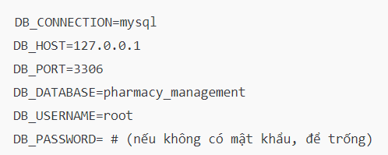

2.3 Cài đặt dự án
a. Clone hoặc copy mã nguồn
  - Nếu sử dụng Git:
  - 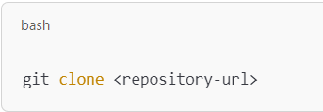
  - Nếu không, sao chép mã nguồn vào thư mục dự án.
b. Cài đặt các package
  - Mở terminal, điều hướng vào thư mục dự ánvà chạy:
  - 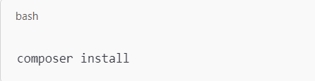
  - Nếu dự án sử dụng frontend:
  - 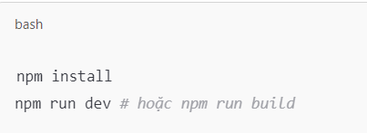
c. Chạy migration và seed dữ liệu
  - Chạy lệnh tạo bảng và dữ liệu mẫu (nếu có):
  - 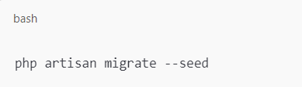
d. Tạo key ứng dụng
  - Tạo key bảo mật cho ứng dụng:
  - 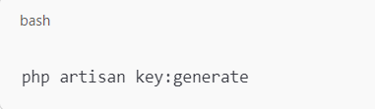

2.4 Khởi chạy ứng dụng
  - Khởi động server Laravel:
  - 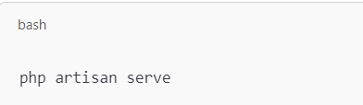
  - Backend Laravel: http://127.0.0.1:8000 — Frontend Next.js: http://localhost:3000

3. Hướng dẫn sử dụng
Bước 1: nhập tài khoản đã được tạo và nhấn đăng nhập hoặc đăng ký nếu chưa có tài khoản
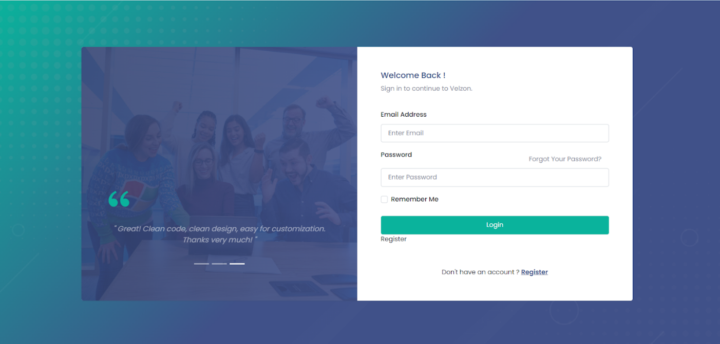
Bước 2: sau khi đăng nhập, giảng viên vào Instructor Portal để tạo/quản lý khóa học; học viên vào Explore để mua và học.
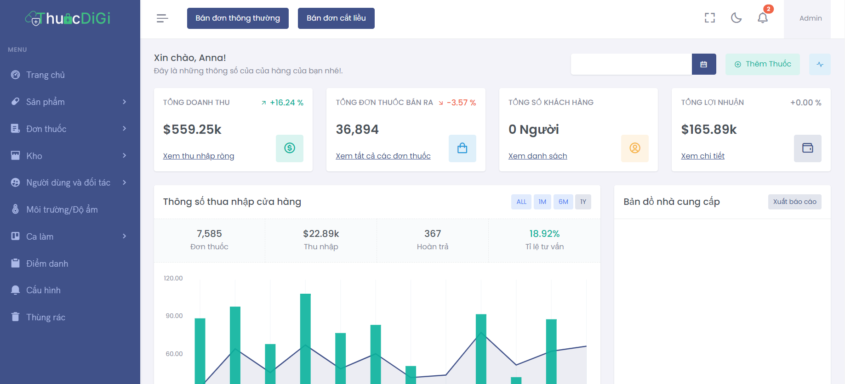
Để tạo khóa học cần: danh mục (active), tiêu đề, mô tả, trình độ, ảnh bìa, bài học và giá.
Đầu tiên sẽ tạo loại danh mục
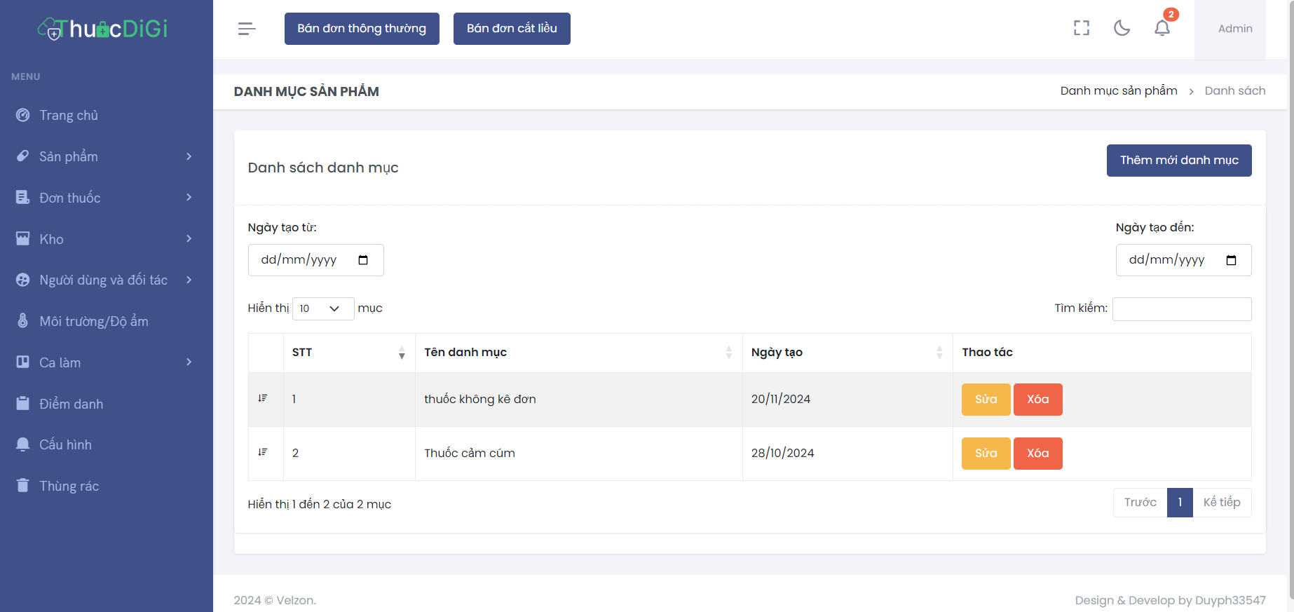
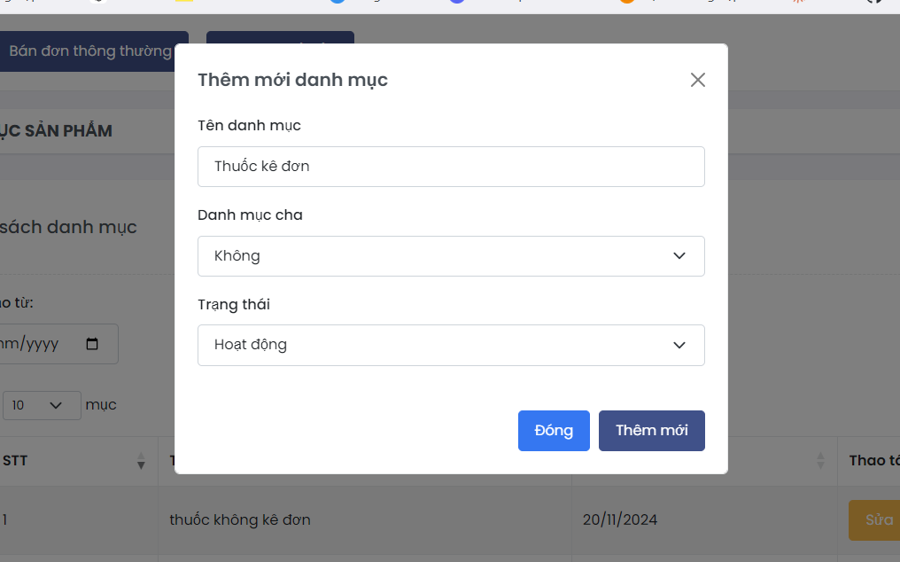
Điền đẩy đủ thông tin và nhấn nút thêm
Sau khi có danh mục active, giảng viên tiếp tục wizard tạo khóa học.
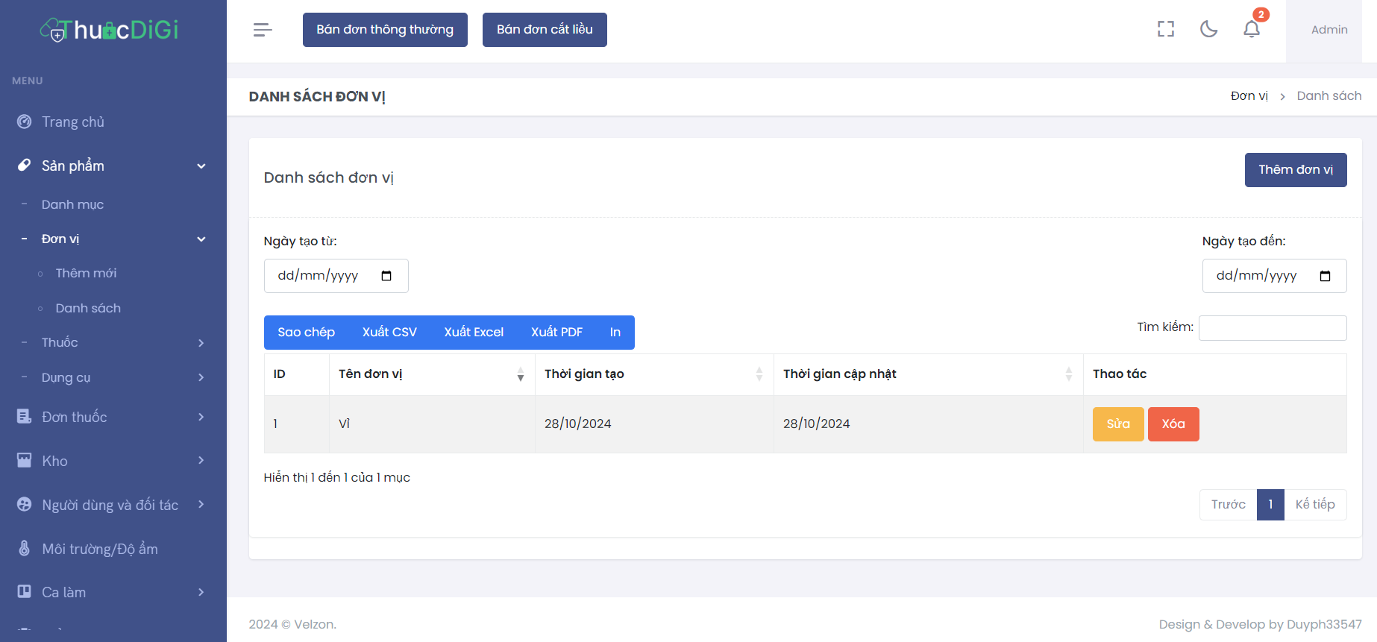
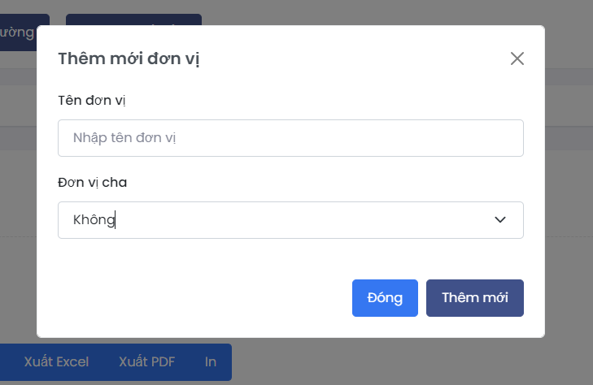
Điền đẩy đủ thông tin và nhấn nút thêm
Tiếp tục tạo bài học / module
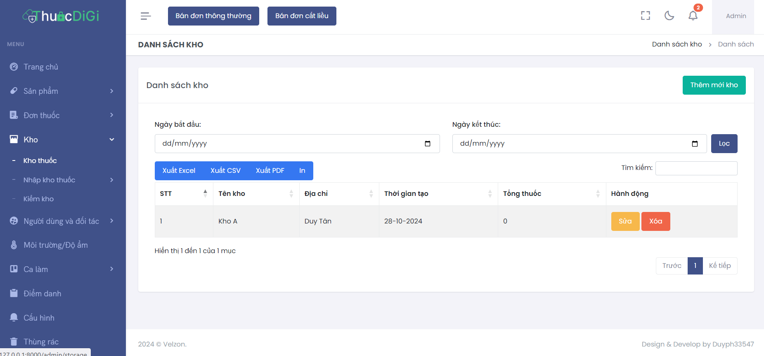
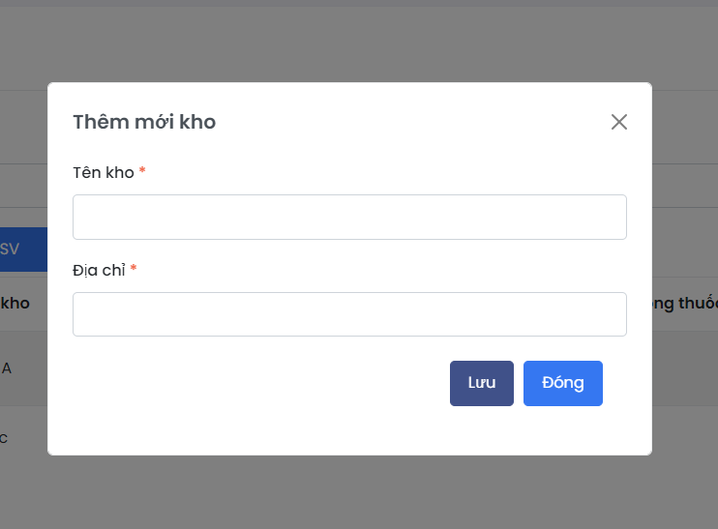
Điền đẩy đủ thông tin và nhấn nút thêm
Tiếp tục tạo mới các loại bệnh
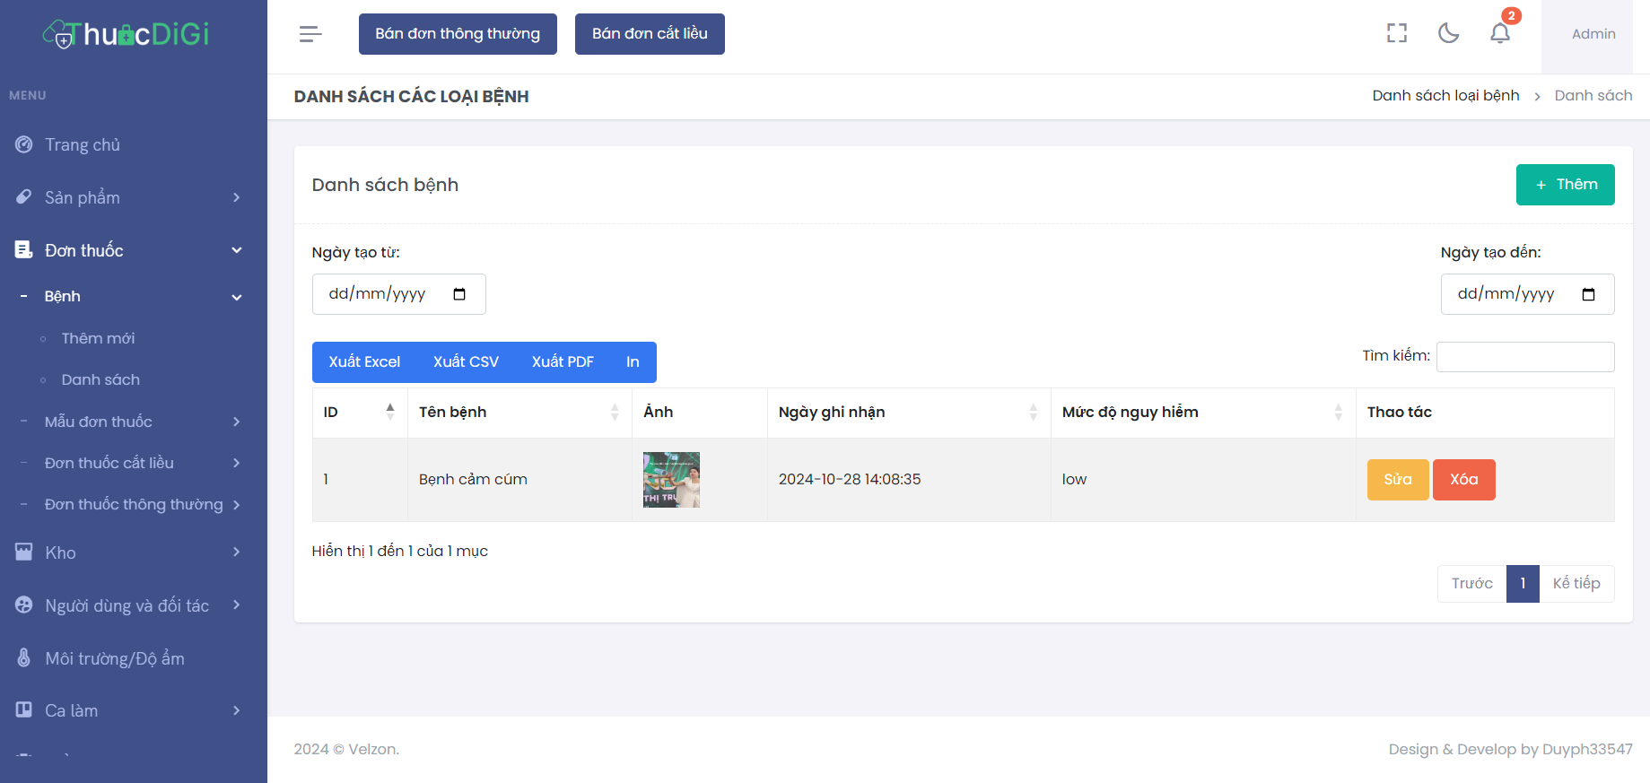
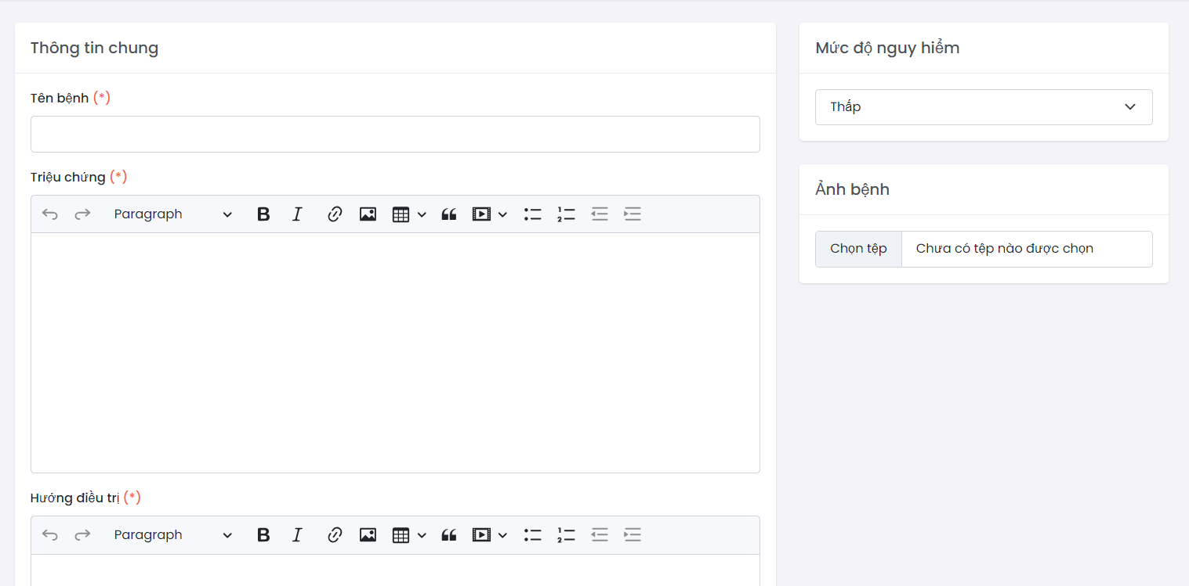
Điền đẩy đủ thông tin và nhấn nút thêm
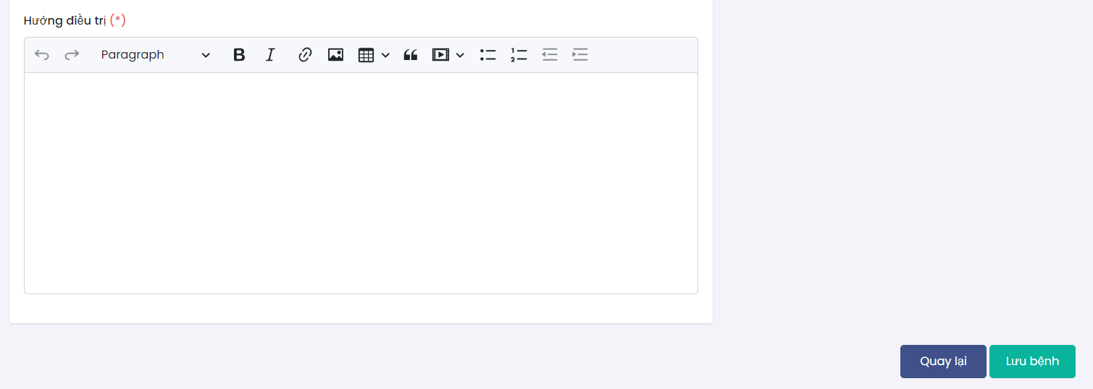
Cuối cùng là tạo mới nhà cung cấp
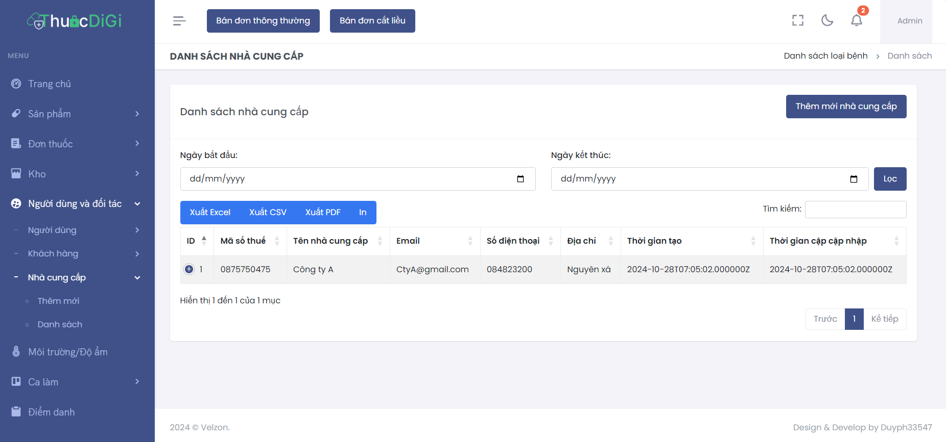
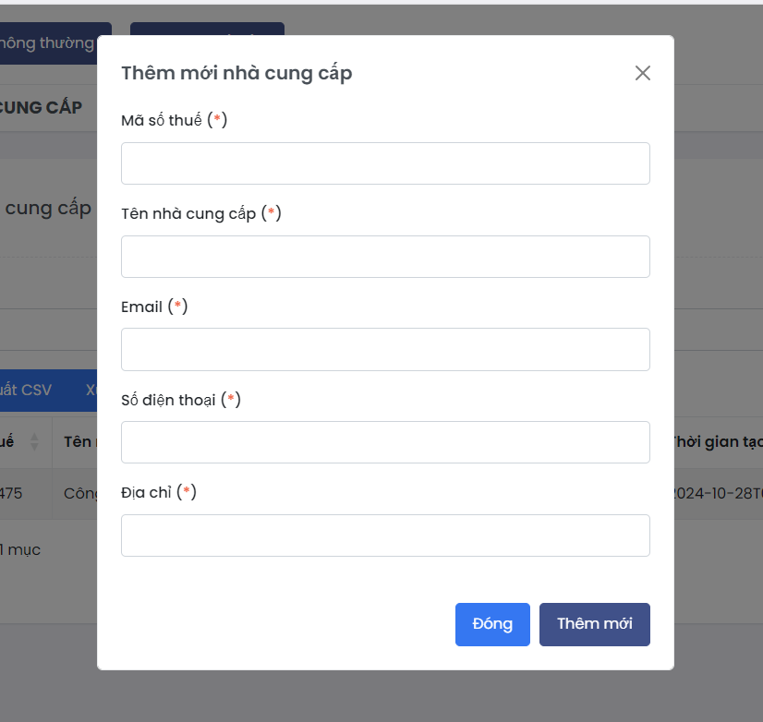
Điền đẩy đủ thông tin và nhấn nút thêm
Sau khi đã tạo xong các điều kiện bắt buộc để tạo mới thuốc chúng ta thực hiện tạo mới một loại thuốc
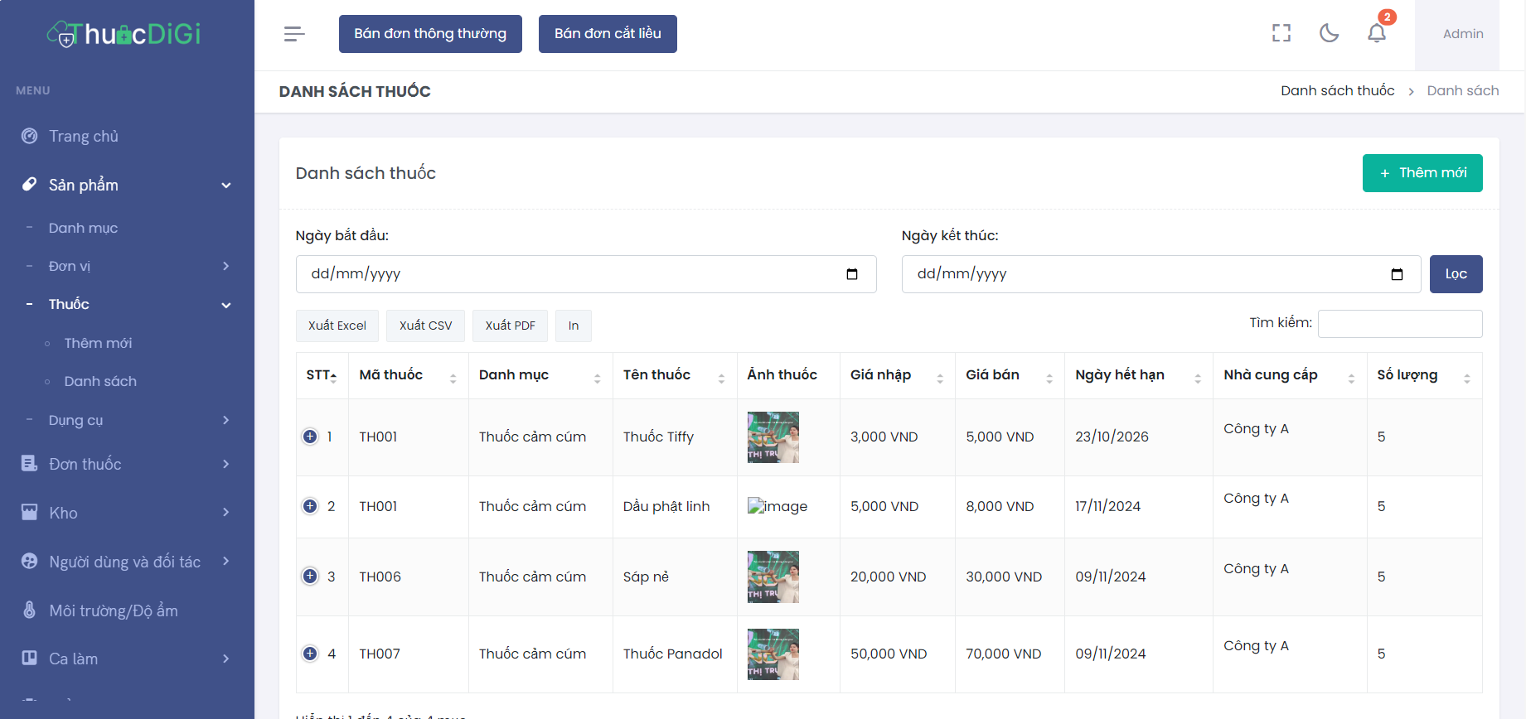
Màn hình tạo khóa: nhập tiêu đề, mô tả, chọn danh mục, trình độ, tải ảnh bìa rồi lưu.
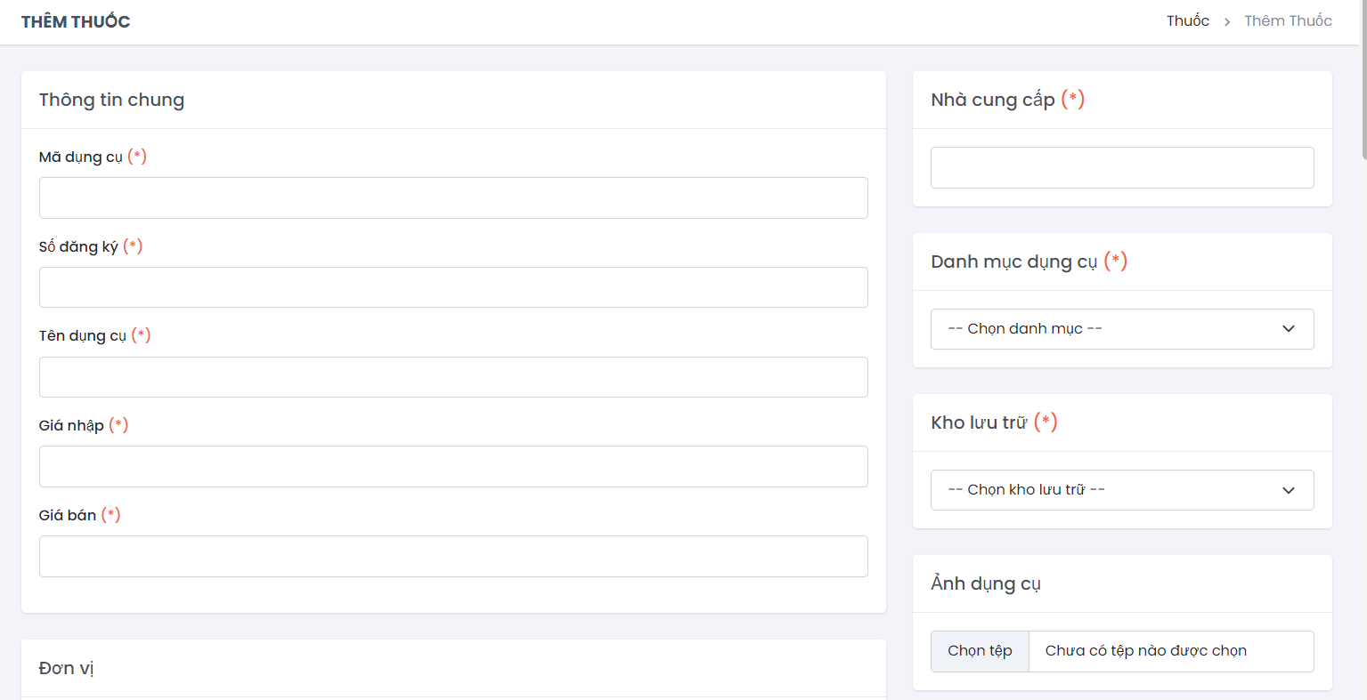
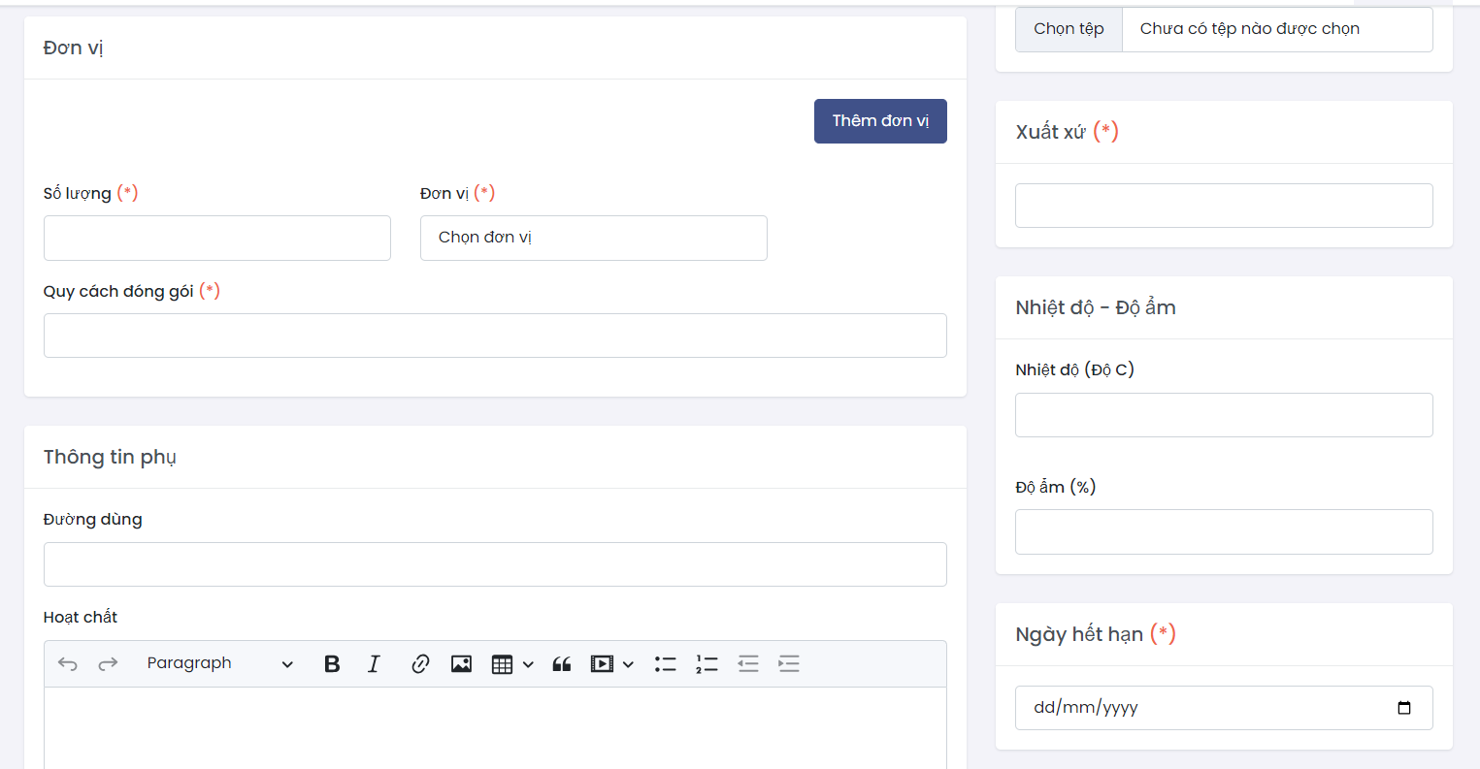
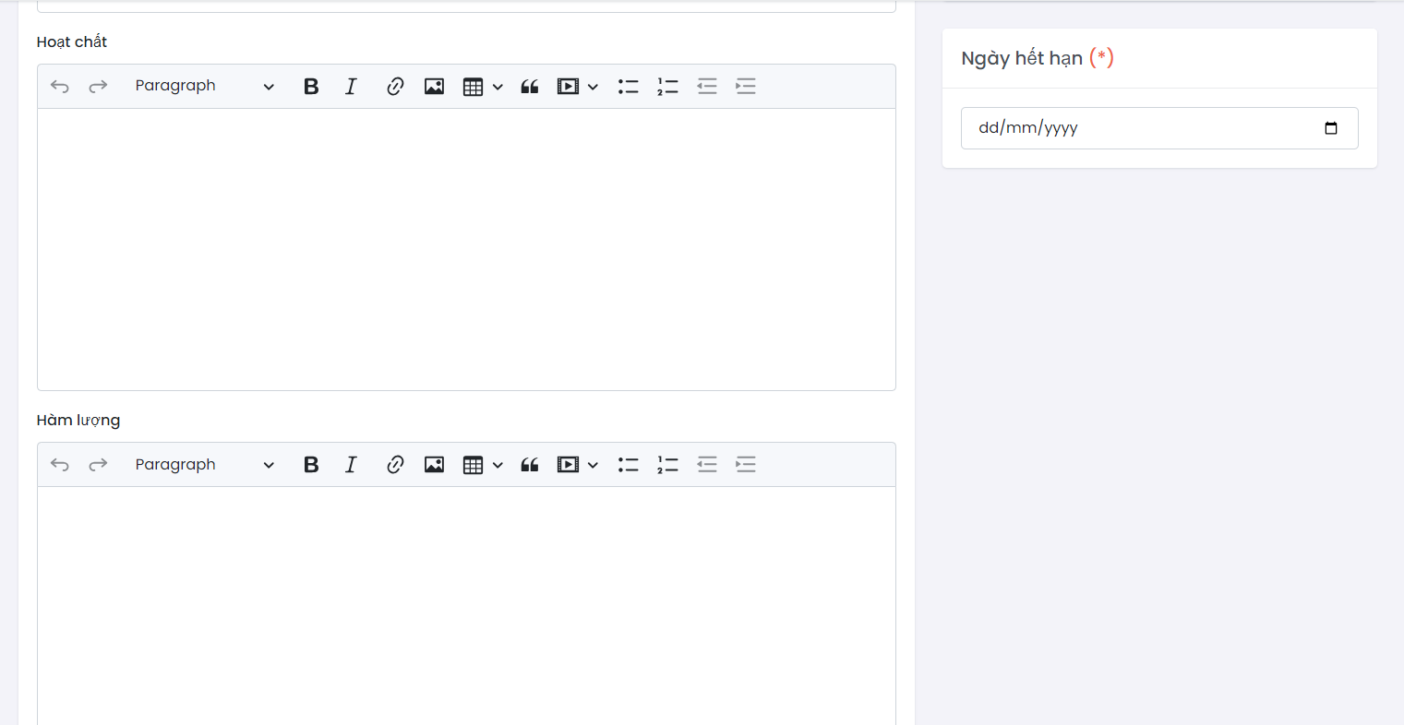
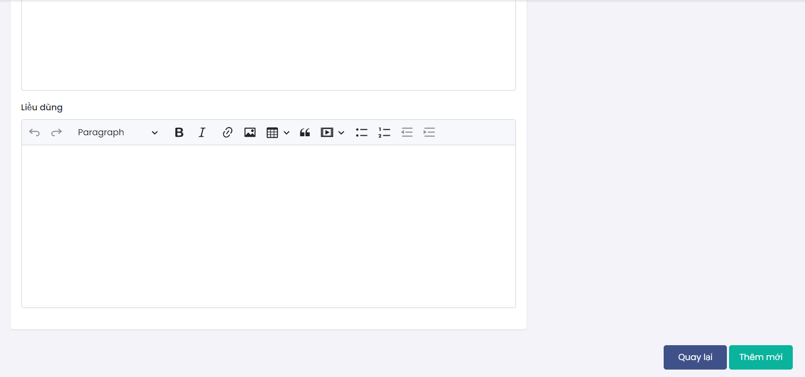
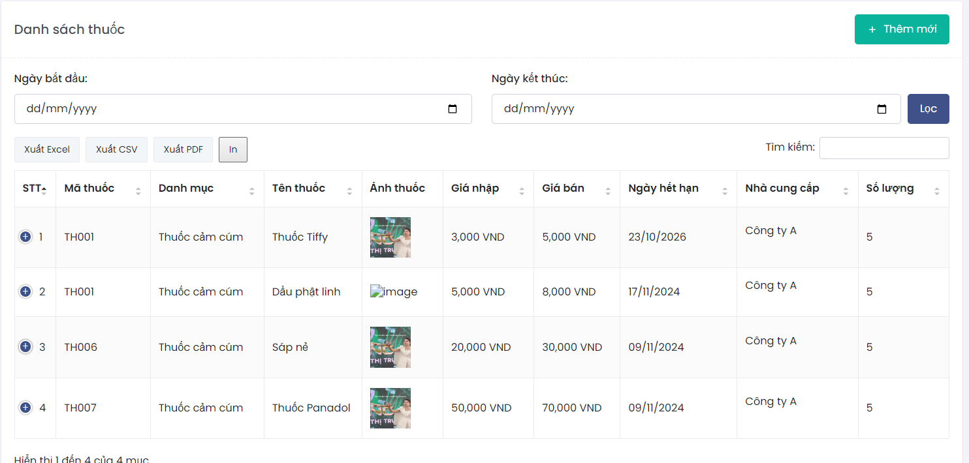
Sau khi có khóa học published, học viên có thể tạo đơn hàng. Thanh toán hỗ trợ VNPay, MoMo, banking hoặc miễn phí. và làm quiz / nhận chứng chỉ.
Bước 3: học viên mua khóa học
Học viên chọn khóa, áp dụng coupon nếu có, chọn VNPay/MoMo và hoàn tất thanh toán.
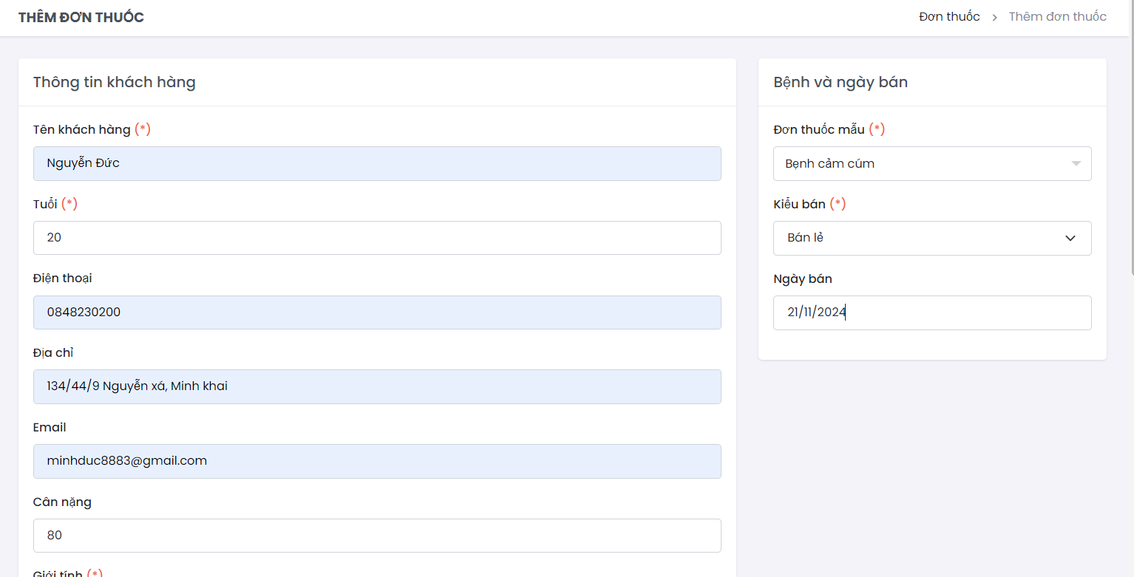
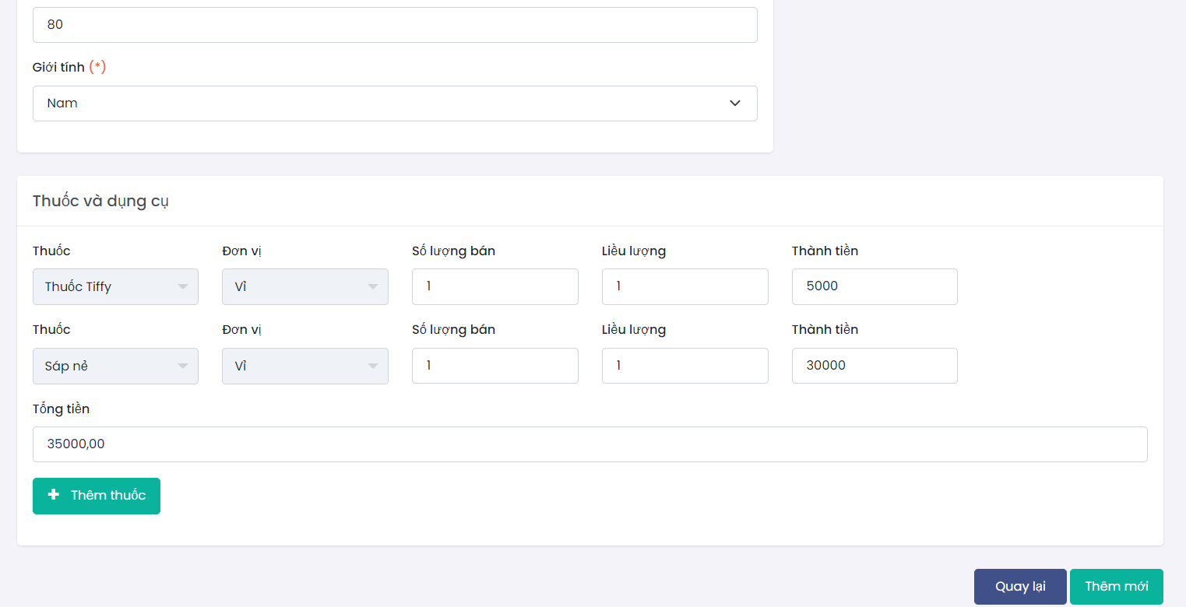
Bấm vào đây để thêm khóa học vào đơn hàng
Bước 4: làm quiz / nhận chứng chỉ
Học viên chọn khóa, áp dụng coupon nếu có, chọn VNPay/MoMo và hoàn tất thanh toán.
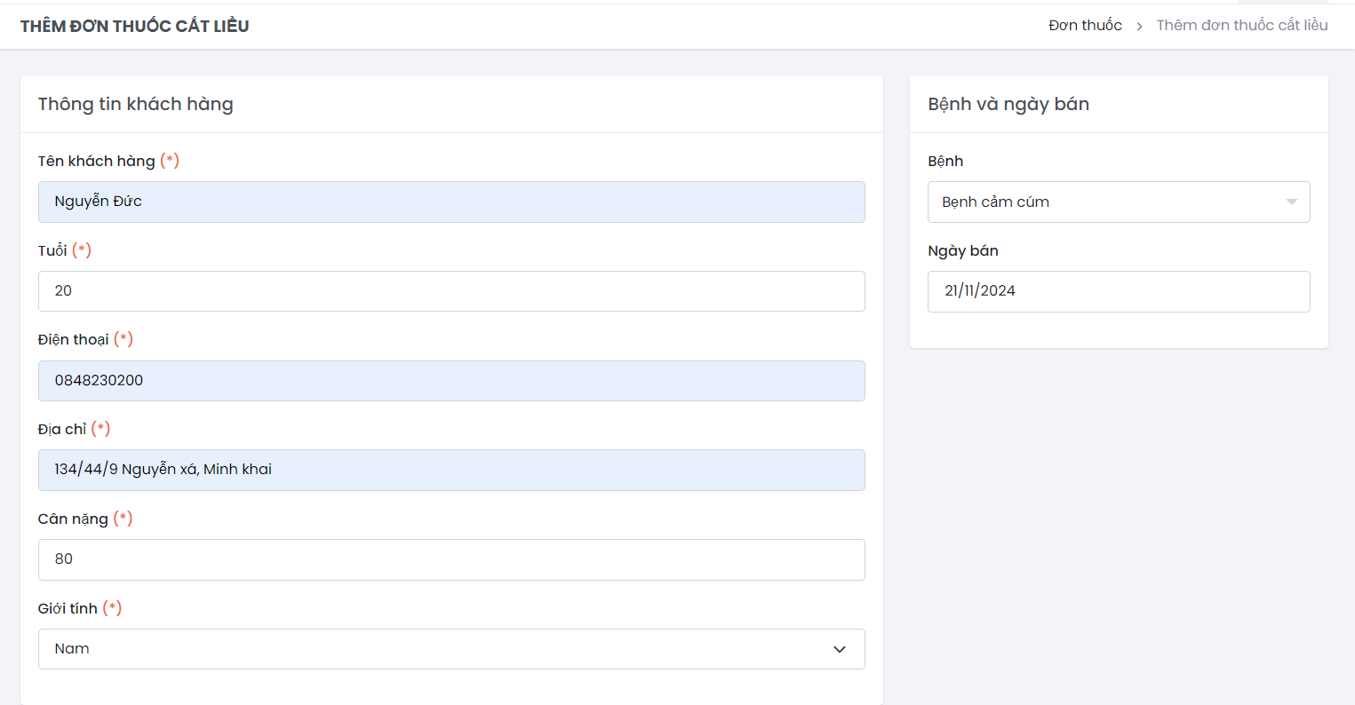
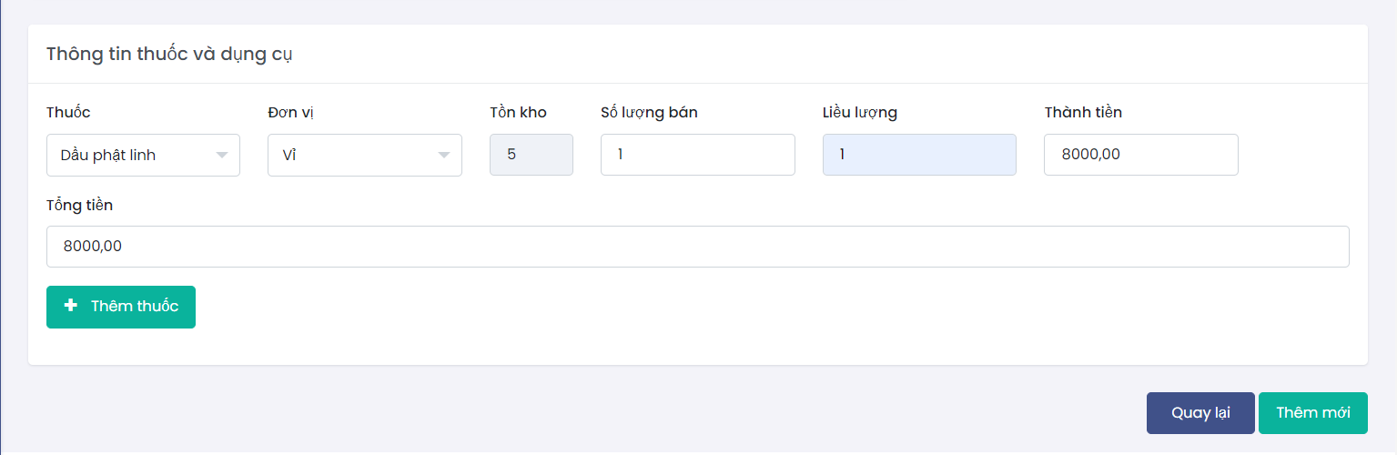
Bấm vào đây để thêm khóa học vào đơn hàng
Bên trên là quy trình tạo khóa, duyệt nội dung, mua khóa và học. Hệ thống còn cung cấp AI tutor, streak, thảo luận và chat khóa học.ụ hỗ trợ việc quản lý như là cấu hình thông báo thống hết hạn, ca làm, quản lý kho, môi trường bảo quản, ... cụ thể như sau
Ca làm:
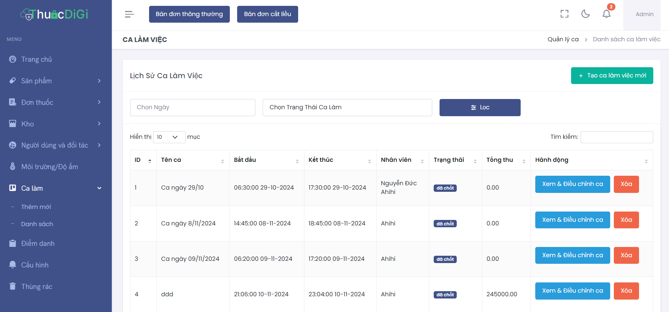
Hệ thống hiển thị màn hình tạo mới ca làm bạn sẽ điền các thông tin về ca làm đầy đủ và lưu
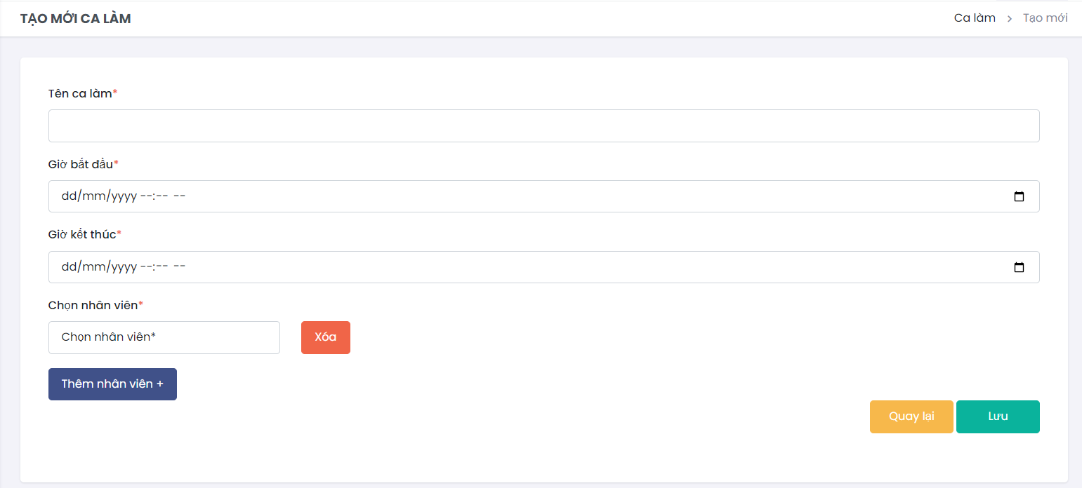
Bấm vào đây để thêm nhân viên
Các ca làm khi mới tạo sẽ mặc định ở trạng thái kế hoạch khi muốn mở ca làm bạn thực hiện thao tác như sau:
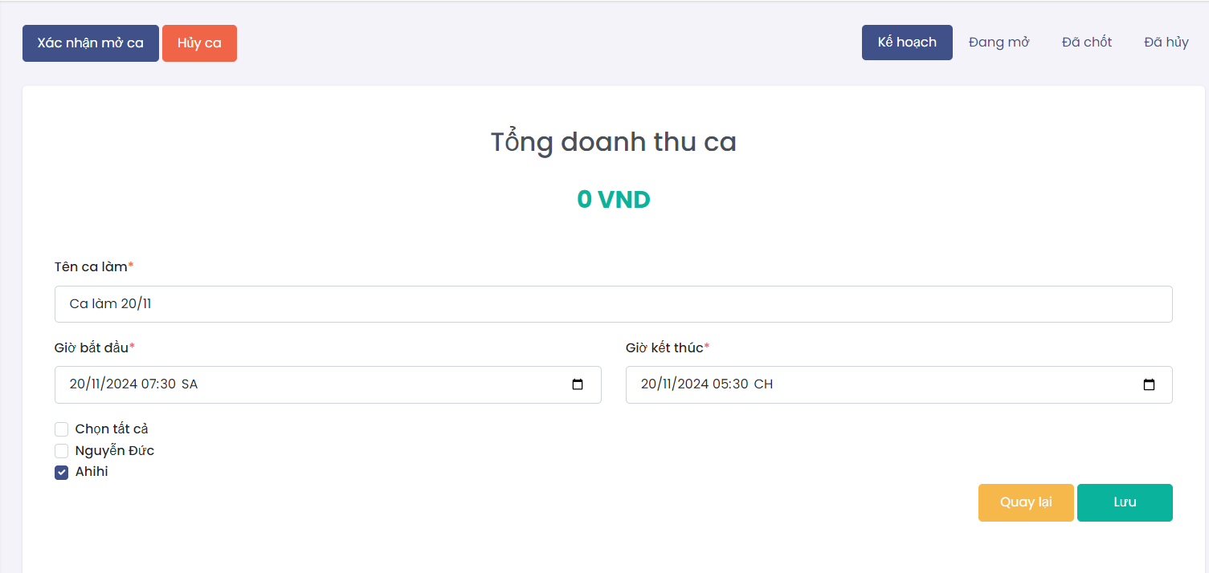
Sau khi chọn “Xem & điều chỉnh ca” hệ thống sẽ hiển thị giao diện chi tiết ca lúc này bạn nhấn xác nhận mở ca để mở ca làm hoặc bạn có thể bật cấu hình tự động mở ca thông qua cấu hình và khi mở ca hệ thống sẽ kiểm tra các yêu cầu về ca làm như không trùng giờ hoặc 2 ca cùng hoạt động một lúc nếu như không thỏa mãn điều kiện sẽ không được mở ca làm.
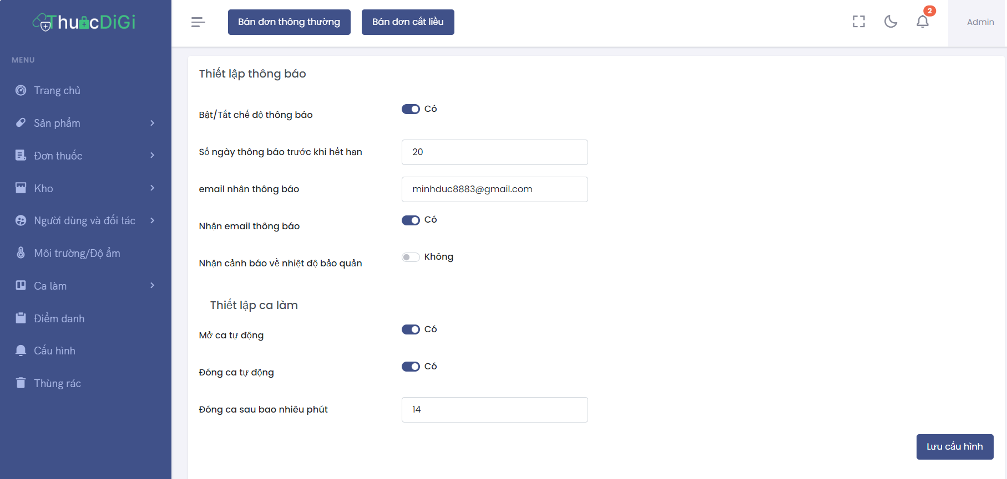

ở cấu hình bạn có thể bật tắt tùy ý chức năng mở ca tự động sau khi cấu hình xong bạn hãy nhấn lưu cấu hình để hệ thống có thể nhận được cấu hình của bạn.
Quay trở lại với ca làm sau khi đã mở xong ca làm sẽ ở trạng thái đang mở và khi này tất cả giao dịch tạo tại thời điểm ca đang mở sẽ tính là giao dịch trong ca và sẽ có danh sách ở trong ca làm.
Sau đó bạn có thể đóng ca cũng làm tương tự như mở ca và sau khi đóng ca thì giao diện sẽ hiển thị như sau
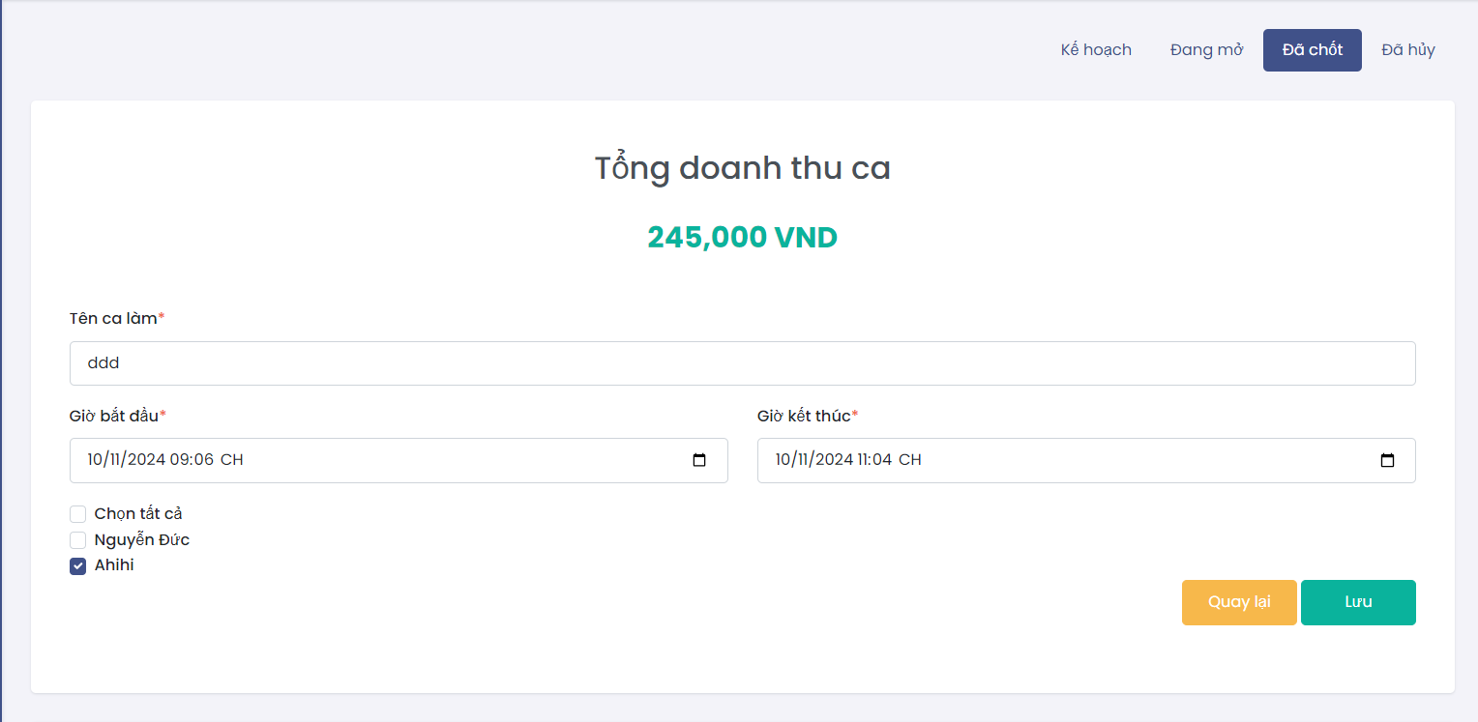

Bên trên là hướng dẫn sử dụng sơ bộ về một luồng quản lý và bán hàng chính của hệ thống.
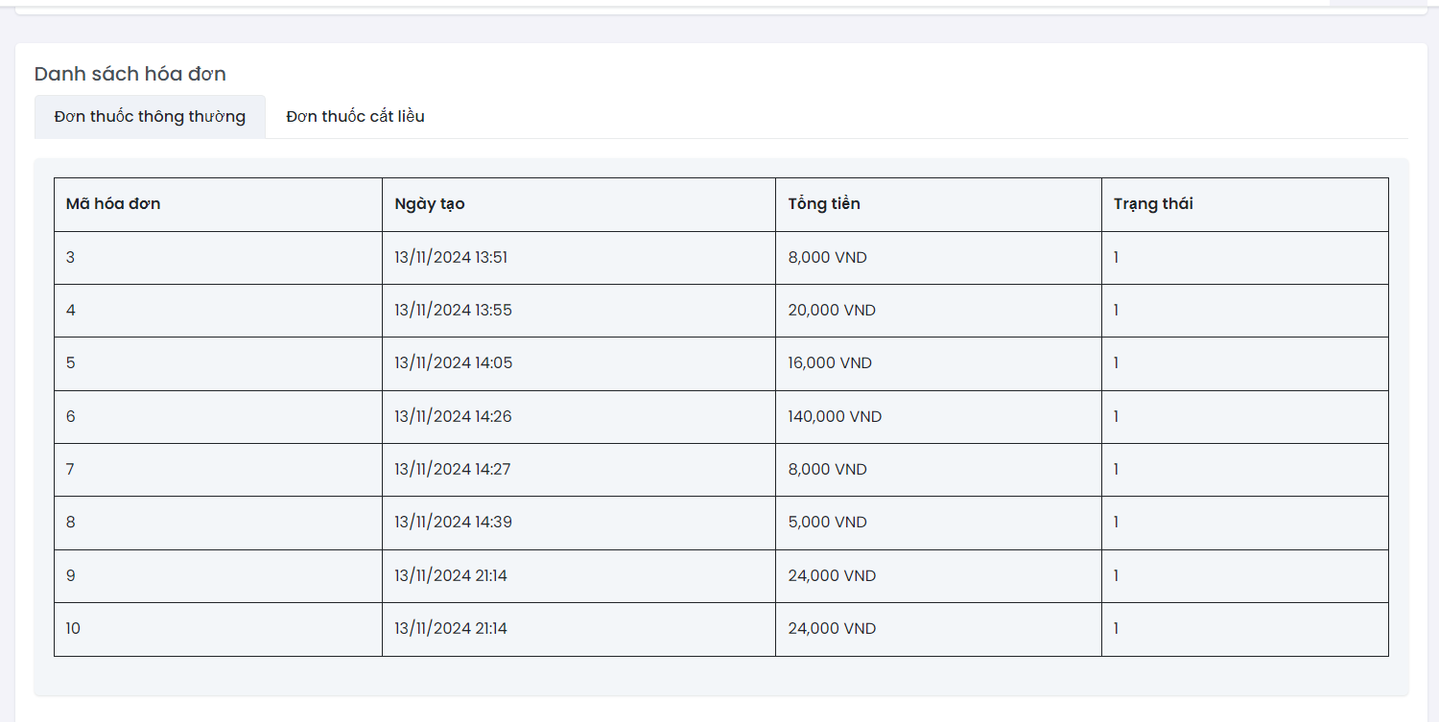

PHẦN VIII. KẾT LUẬN

1. Thời gian phát triển
- Dự án được thực hiện từ ngày 04/09/2024 đến ngày 10/12/2024, chi tiết như sau:
- 04/09/2024 - 06/09/2024: Lên và thống nhất ý tưởng
- 07/09/2024 - 09/09/2024: Khảo sát thực tế và khảo sát bằng form
- 10/09/2024 - 18/09/2024: Thiết kế cơ sở dữ liệu và design figma
- 19/09/2024 - 25/09/2024: Thực hiện code giao diện và cắt giao diện cho từng chức năng cho dự án.
- 26/09/2024 - 30/11/2024: Code chức năng trong website
- 15/11/2024 - 30/11/2024: Test toàn bộ các chức năng và sửa lỗi
- 15/11/2024 - 30/11/2024: Viết báo cáo
- 30/11/2024: Demo với GVHD lần 1
- 01/12/2024 - 10/12/2024: Hoàn thiện báo cáo, test, sửa lỗi, làm slide

2. Mức độ hoàn thành hệ thống
STT | Chức năng hệ thống | Trạng thái | Tiến độ
1 | Đăng nhập | Hoàn thành | 90%
2 | Đăng ký | Hoàn thành | 90%
3 | Quên mật khẩu | Hoàn thành | 90%
4 | Trang chủ | Hoàn thành | 90%
5 | Quản lý tài khoản | Hoàn thành | 90%
6 | Chức năng quản quản lý danh mục | Hoàn thành | 90%
7 | Chức năng quản quản lý bệnh | Hoàn thành | 90%
8 | Chức năng quản quản lý đơn vị | Hoàn thành | 90%
9 | Chức năng quản quản lý nhà cung cấp | Hoàn thành | 90%
10 | Chức năng quản quản lý kho | Hoàn thành | 90%
11 | Chức năng quản quản lý người dùng | Hoàn thành | 90%
12 | Chức năng quản quản lý khách hàng | Hoàn thành | 90%
13 | Chức năng quản lý khóa học | Hoàn thành | 90%
14 | Chức năng quản lý dụng cụ | Hoàn thành | 90%
15 | Chức năng quản lý danh mục khóa học | Hoàn thành | 90%
16 | Chức năng wizard tạo khóa học | Hoàn thành | 90%
17 | Chức năng tạo quiz AI | Hoàn thành | 90%
18 | Chức năng quản lý ca làm | Hoàn thành | 90%
19 | Chức năng quản lý môi trường | Hoàn thành | 90%
20 | Chức năng quản lý điểm danh | Hoàn thành | 90%
21 | Chức năng quản lý thùng rác | Hoàn thành | 90%
22 | Chức năng quản lý cấu hình | Hoàn thành | 90%
23 | Chức năng quản lý phân quyền | Hoàn thành | 90%
24 | Chức năng mở ca tự động | Hoàn thành | 90%
25 | Chức năng thông báo in-app / email | Hoàn thành | 90%

3. Những khó khăn rủi ro gặp phải và cách giải quyết
Khó khăn | Cách giải quyết
Thời gian đầu chưa thống nhất được ý tưởng. | Tổ chức nhiều cuộc họp riêng với các thành viên trong nhóm để tìm ra một ý kiến chung cho đề tài dự án
Các thành viên đang trong quá trình thực tập tại công ty nên không có nhiều thời gian tập trung cho dự án. | Chủ động sắp xếp, thống nhất thời gian hợp lý, tăng thời gian làm việc tại nhà. Một số thành viên xin nghỉ ngắn hạn để hoàn thành deadline của dự án tốt nghiệp.
Nghiệp vụ về quy trình quản lý phức tạp. | Nhờ giảng viên hướng dẫn và anh chị đi trước hướng dẫn chi tiết về lĩnh mực mới này
Năng lực của các thành viên trong nhóm còn nhiều hạn chế nên tốc độ hoàn thiện sản phẩm còn chậm. | Thành viên trong nhóm còn phải đi hỏi những bạn, anh chị, GVHD để hoàn thiện những task khó. Tìm kiếm thêm tài liệu trên Google và chatGPT, stackover, w3school,…
Những chức năng khó bị chậm deadline. | Họp hằng ngày, trao đổi về nghiệp vụ và hỗ trợ nhau trong công việc.

4. Những bài học rút ra sau khi làm dự án
Trong hành trình làm dự án của chúng em, dự án đã là bảng phấn nơi chúng em trải nghiệm và rút ra những bài học quý báu. Dưới đây là những trải nghiệm mà chúng em muốn chia sẻ:
- Lắng nghe và hiểu: Chúng em đã học cách lắng nghe không chỉ bằng tai mà còn bằng trái tim. Nghe hết ý của đồng đội, tôn trọng mọi ý kiếnvà hiểu rằng sức mạnh của đồng đội chính là nền tảng cho thành công của dự án.
- Tìm hiểu và tự hoàn thiện: Dự án là cơ hội để chúng em tự đặt ra những thách thức và khám phá những hạn chế bản thân. Chúng em học cách nhìn nhận mọi thiếu sót như một cơ hội để tự hoàn thiện và phát triển.
- Tôn trọng ý kiến: Ý kiến cá nhân không chỉ là một tiếng nói, mà còn là một phần quan trọng của sự đa dạng. Chúng em luôn tôn trọng và trân trọng mọi quan điểm, biến chúng thành nguồn động viên và sức mạnh cho đội nhóm.
- Trách nhiệm và cam kết: Chúng em đã học cách đặt tâm huyết và trách nhiệm vào công việc của mình. Khi được giao nhiệm vụ, chúng em cam kết hoàn thành nó không chỉ là vì bản thân mà còn vì đồng đội và mục tiêu chung.
- Hiệu quả và kiểm soát: Việc kiểm soát tiến trình công việc là quan trọng để đảm bảo dự án diễn ra suôn sẻ. Chúng em đã học cách tổ chức công việc một cách có hiệu suất cao và duy trì kiểm soát đối với mọi tình huống.
- Thông báo và linh động: Khi có thay đổi, chúng em hiểu rằng sự thông báo là chìa khóa để giữ cho mọi người trong nhóm cùng hướng và linh hoạt đối mặt với thách thức.
- Hỗ trợ và đồng lòng: Chúng em đã nhận thức tầm quan trọng của sự hỗ trợ và đồng lòng trong mọi hoàn cảnh. Đồng đội không chỉ là người làm việc cùng, mà còn là người đồng hành trong mọi thăng trầm.
- Hiểu biết về làm việc nhóm: Mỗi thành viên trong nhóm đều đóng góp vào cách làm việc nhóm. Chúng em đã học cách hiểu rõ vai trò của mình và làm thế nào để tối ưu hóa sức mạnh tổng hợp của đội nhóm.
Những bài học này không chỉ là những nguyên tắc làm việc, mà còn là những giá trị lớn mà chúng em mang theo trong mọi hành trình tiếp theo.

5. Kế hoạch làm việc trong tương lai
- Phát triển Ứng dụng Di động: Xây dựng ứng dụng di động để cung cấp sự thuận tiện cho việc truy cập và tương tác trên nền tảng di động.
- Tăng cường Hệ thống phản hồi: Tạo ra hệ thống phản hồi linh hoạt để phản hồi lại yêu cầu của khách hàng nhanh nhất.
- Nâng cao an toàn và bảo mật: Tăng cường biện pháp an toàn và bảo mật để đảm bảo thông tin cá nhân và dữ liệu người dùng được bảo vệ đầy đủ.
- Đánh giá và tối ưu hóa: Thực hiện đánh giá định kỳ và tối ưu hóa trang web dựa trên phản hồi và dữ liệu sử dụng để cải thiện hiệu suất và trải nghiệm người dùng.
- Phát triển nhiều các tính năng để thu hút khách hàng như thêm các mã giảm giá, các mã ưu đãi cho thẻ thành viên,..

LỜI CẢM ƠN
Dự án tốt nghiệp, một hành trình dài đầy những thách thức và khó khăn, đã chính thức khép lại sau hôm nay. Chúng em, những người sinh viên may mắn được học hỏi dưới bóng dáng của quý thầy cô, xin được bày tỏ lòng biết ơn chân thành và sâu sắc nhất đến tất cả những người đã hỗ trợ chúng em trên con đường nghiên cứu và đào tạo.
Đầu tiên và là quan trọng nhất, chúng em muốn gửi lời tri ân tới thầy Hoàng Hải Long – người đã là nguồn động viên và hướng dẫn vô cùng tận tâm trong suốt quá trình làm dự án. Sự sáng tạo, kiến thức sâu rộng và lòng nhiệt huyết của thầy không chỉ là nguồn động viên mà còn là nguồn cảm hứng không ngừng cho chúng em. Chúng em cũng muốn bày tỏ lòng biết ơn đến tất cả thầy cô trong hội đồng bảo vệ đã tham gia buổi bảo vệ dự án tốt nghiệp của chúng em.
Sự hiện diện của thầy cô không chỉ là minh chứng cho sự cam kết của nhà trường đối với sự phát triển của sinh viên mà còn là nguồn động viên lớn lao, giúp chúng em tự tin hơn khi trình bày và thảo luận về dự án của mình. Cuối cùng, chúng em xin kính chúc thầy cô luôn giữ vững tinh thần đam mê và sự nhiệt huyết trong sứ mệnh giáo dục. Mong rằng những hạt giống tri thức mà thầy cô đã gieo trồng trong chúng em sẽ còn nảy mầm và phát triển, góp phần làm cho thế giới này trở nên tốt đẹp hơn. Một lần nữa, xin chân thành cảm ơn và chúc thầy cô một ngày tốt lành, tràn đầy niềm vui và hạnh phúc.

